

การรู้จำภาพอาหารจานเดียวและประมาณแคลอรี่
Food Image Recognition and Calorie Estimation for Single-dish Meals

นายนพคุณ ราชกรม

ปริญญานิพนธ์นี้เป็นส่วนหนึ่งของการศึกษาตามหลักสูตรวิทยาศาสตรบัณฑิต
สาขาวิชาวิทยาการคอมพิวเตอร์
ภาควิชาวิทยาการคอมพิวเตอร์และสารสนเทศ
คณะวิทยาศาสตร์และวิศวกรรมศาสตร์
มหาวิทยาลัยเกษตรศาสตร์ วิทยาเขตเฉลิมพระเกียรติ จังหวัดสกลนคร
พ.ศ. ๒๕๖๙

การรู้จำภาพอาหารจานเดียวและประมาณแคลอรี่

นายนพคุณ ราชกรม

ปริญญานิพนธ์นี้เป็นส่วนหนึ่งของการศึกษาตามหลักสูตรวิทยาศาสตรบัณฑิต
สาขาวิชาวิทยาการคอมพิวเตอร์
ภาควิชาวิทยาการคอมพิวเตอร์และสารสนเทศ
คณะวิทยาศาสตร์และวิศวกรรมศาสตร์
มหาวิทยาลัยเกษตรศาสตร์ วิทยาเขตเฉลิมพระเกียรติ จังหวัดสกลนคร
พ.ศ. ๒๕๖๙

Food Image Recognition and Calorie Estimation for Single-dish Meals

Mr.Noppakun Rachakrom

This thesis is submitted as part of the requirements for the degree of Bachelor of Science
Major in Computer Science
Department of Computer Science and Information
Faculty of Science and Engineering
Kasetsart University, Chalermphrakiat Sakon Nakhon Province Campus
2026

ใบรับรองปริญญานิพนธ์
มหาวิทยาลัยเกษตรศาสตร์ วิทยาเขตเฉลิมพระเกียรติ จังหวัดสกลนคร

การรู้จำภาพอาหารจานเดียวและประมาณแคลอรี่
Food Image Recognition and Calorie Estimation for Single-dish Meals

หลักสูตรวิทยาศาสตรบัณฑิต สาขาวิชาวิทยาการคอมพิวเตอร์
ภาควิชาวิทยาการคอมพิวเตอร์และสารสนเทศ
คณะวิทยาศาสตร์และวิศวกรรมศาสตร์

ได้พิจารณาเห็นชอบโดย
ที่ปรึกษาปริญญานิพนธ์.........................................................................................
(ผู้ช่วยศาสตราจารย์ ดร.ศศิธร สุชัยยะ)
วันที่........................ เดือน...................... ปี....................

ที่ปรึกษาปริญญานิพนธ์ (ร่วม) ........................................................................................
(ผู้ช่วยศาสตราจารย์วไลลักษณ์ วงษ์รื่น)
วันที่........................ เดือน...................... ปี....................

กรรมการ ..............................................................................................................
(ผู้ช่วยศาสตราจารย์ ดร.สุภาพ กัญญาคำ)
วันที่........................ เดือน...................... ปี....................

กรรมการ ..............................................................................................................
(ผู้ช่วยศาสตราจารย์อัจฉรา นามบุรี)
วันที่........................ เดือน...................... ปี....................

................................................... .....................................................
(ผู้ช่วยศาสตราจารย์ ดร.สาวิณี แสงสุริยันต์) (ผู้ช่วยศาสตราจารย์ ดร.ศมณพร สุทธิบาก)
หัวหน้าภาควิชา | รักษาการคณบดี

นพคุณ ราชกรม. 2569. การรู้จำภาพอาหารจานเดียวและประมาณแคลอรี่.
ปริญญาวิทยาศาสตรบัณฑิต(วิทยาการคอมพิวเตอร์)ภาควิชาวิทยาการคอมพิวเตอร์และ สารสนเทศ คณะวิทยาศาสตร์และวิศวกรรมศาสตร์ มหาวิทยาลัยเกษตรศาสตร์ วิทยาเขต เฉลิมพระเกียรติ จังหวัดสกลนคร
คณะกรรมการที่ปรึกษาปริญญานิพนธ์ ผู้ช่วยศาสตราจารย์ ดร.ศศิธร สุชัยยะ
ผู้ช่วยศาสตราจารย์วไลลักษณ์ วงษ์รื่น

บทคัดย่อ
ปริญญานิพนธ์นี้มีวัตถุประสงค์ในการพัฒนาแอปพลิเคชัน "การรู้จำภาพอาหารจานเดียวและประมาณแคลอรี่" บนอุปกรณ์พกพา โดยพัฒนาด้วยเทคโนโลยี React Native และภาษา JavaScript เพื่อช่วยให้ผู้ใช้งานสามารถเลือกบริโภคอาหารได้อย่างเหมาะสมกับสุขภาพและตระหนักถึงคุณค่าทางแคลอรี่ของอาหารที่รับประทานในแต่ละวัน แอปพลิเคชันผสานเทคโนโลยีปัญญาประดิษฐ์ด้วยแบบจำลอง YOLOv8 สำหรับการจำแนกประเภทอาหารจานเดียว และเชื่อมต่อการประมวลผลผ่าน API ด้วย FastAPI เพื่อดึงข้อมูลประมาณการแคลอรี่จากฐานข้อมูล พร้อมทั้งใช้ Firebase สำหรับจัดการข้อมูล การยืนยันตัวตนของผู้ใช้งาน และเก็บบันทึกประวัติการรับประทานอาหาร โดยระบบรองรับการใช้งานสำหรับผู้ใช้ทั่วไป ผู้ใช้งานสามารถกรอกข้อมูลส่วนตัวเพื่อคำนวณหาค่าพลังงานที่ร่างกายต้องการต่อวัน (BMR/TDEE) ถ่ายรูปอาหารจานเดียวเพื่อให้ระบบวิเคราะห์ และบันทึกประวัติเพื่อดูสรุปยอดแคลอรี่รวมในแต่ละวันได้
การทดสอบระบบใช้ภาพอาหารจานเดียวจำนวน 5 ประเภท ได้แก่ ข้าวขาหมู ข้าวมันไก่ ข้าวกระเพราหมูกรอบ ข้าวหมูแดง และข้าวไข่เจียว โดยประเมินประสิทธิภาพของระบบด้วยค่าความถูกต้อง (Accuracy) ค่า Precision และค่า Recall ผลจากการทดสอบประสิทธิภาพของแบบจำลองพบว่า มีความแม่นยำรวม (Accuracy) อยู่ที่ร้อยละ 80.14 และมีค่าความแม่นยำเฉลี่ยรวมทุกคลาส (mAP@0.5) สูงถึงร้อยละ 93.5 ซึ่งแสดงให้เห็นว่าแอปพลิเคชันสามารถนำเทคโนโลยีการประมวลผลภาพและปัญญาประดิษฐ์มาประยุกต์ใช้ในการจำแนกประเภทอาหารและประเมินแคลอรี่ เพื่อเพิ่มความสะดวก รวดเร็ว และสนับสนุนการดูแลสุขภาพของผู้ใช้งานได้อย่างมีประสิทธิภาพ

Noppakun Ratchakrm. 2026. Food Image Recognition and Calorie Estimation for Single-dish Meals.
Bachelor of Science in Computer Science, Department of Computer Science and Information, Faculty of Science and Engineering, Kasetsart University, Chalermphrakiat Sakon Nakhon Province Campus.
Thesis Advisory Committee Assistant Professor Dr. Sasithorn Suchaiya
Assistant Professor Walailak Wongruen

Abstract
This thesis aims to develop a mobile application, "Food Image Recognition and Calorie Estimation for Single-dish Meals," using React Native and JavaScript to help users make healthier food choices and maintain awareness of their daily caloric intake. The application integrates Artificial Intelligence using the YOLOv8 model for single-dish meal classification, and connects to an API via FastAPI to retrieve calorie estimation data from the database. Furthermore, Firebase is utilized for database management, user authentication, and recording dietary history. The system supports general users, allowing them to input personal information to calculate their daily caloric needs (BMR/TDEE), take photos of single-dish meals for automated analysis, and save their eating history to monitor their total daily caloric intake.
The system evaluation was conducted using images of five types of single-dish meals: Pork leg rice, Chicken rice, Crispy pork basil rice, Red pork rice, and Omelette rice. The model's performance was evaluated based on Accuracy, Precision, and Recall. The results demonstrated that the developed model achieved an overall Accuracy of 80.14% and a high mean Average Precision (mAP@0.5) of 93.5% across all classes. This indicates that the application successfully applies image processing and artificial intelligence technologies for food classification and calorie estimation, offering a convenient, fast, and effective tool to support users' health management.

กิตติกรรมประกาศ
ปริญญานิพนธ์ฉบับนี้สำเร็จลุล่วงได้ด้วยความกรุณาช่วยเหลือ แนะนำ ให้คำปรึกษา ตรวจสอบแก้ไขข้อบกพร่องต่างๆ ด้วยความเอาใจใส่อย่างดีจาก ผู้ช่วยศาสตราจารย์ ดร.ศศิธร สุชัยยะ อาจารย์ที่ปรึกษาโครงงาน ตลอดจนคอยดูแลและช่วยเหลือเป็นอย่างดี อันเป็นประโยชน์ต่อการค้นคว้าของโครงงาน
ขอขอบคุณครอบครัวที่คอยเป็นกำลังใจที่ดีเสมอมาโดยตลอด รวมถึงขอบคุณเพื่อนๆ ที่ได้ให้คำปรึกษา และแนวทางในการจัดทำ ตลอดจนคอยแนะนำความรู้ อันเป็นประโยชน์ต่อการเรียน การทำงาน และการจัดทำโครงงานซึ่งมีส่วนในความสำเร็จของโครงงานนี้
ผู้พัฒนาหวังเป็นอย่างยิ่งว่า โครงงานฉบับนี้ จะเป็นประโยชน์สำหรับผู้ที่สนใจต้องการศึกษาต่อ หากโครงงานฉบับนี้มีข้อบกพร่องหรือข้อผิดพลาดประการใดผู้พัฒนาก็ขออภัยไว้ ณ ที่นี้ด้วย

นพคุณ ราชกรม
15 ตุลาคม 2569

สารบัญ
หน้า
บทคัดย่อ ก
Abstract ข
กิตติกรรมประกาศ ค
สารบัญ ง
บทที่ 1 1
1.1 ความเป็นมาและความสำคัญของโครงงาน 1
1.2 วัตถุประสงค์ของโครงงาน 1
1.3 ขอบเขตของโครงงาน 1
1.4 ประโยชน์ที่คาดว่าจะได้รับ 3
1.5 เครื่องมือที่ใช้ในการพัฒนา 3
1.6 แผนการดำเนินงาน 5
บทที่ 2 6
2.1 อาหารกับแคลอรี (Food and Calories) [1] 6
2.2 YOLOv8 [2] 7
2.3 แนวคิดและนิยามของปัญญาประดิษฐ์ (Definition of Artificial Intelligence) 9
2.4 การเรียนรู้ของเครื่อง (Machine Learning: ML) 10
2.5 การเรียนรู้เชิงลึก (Deep Learning) 11
2.6 โครงข่ายประสาทเทียมแบบคอนโวลูชัน (Convolutional Neural Network: CNN) 13

สารบัญ(ต่อ)
หน้า
2.7 การตรวจจับวัตถุ (Object Detection) 14
2.8 อัลกอริทึม YOLO (You Only Look Once) Version 8 15
2.9 React Native [8] 17
2.10 ฐานข้อมูลไฟร์เบส (Firebase) [10] 19
2.11 เฟรมเวิร์ก แฟสต์เอพีไอ (FastAPI Framework) [12] 21
2.12 UML [13] 22
2.13 การประเมินประสิทธิภาพของโมเดลตรวจจับวัตถุ 28
2.14 วรรณกรรมที่เกี่ยวข้อง 29
บทที่ 3 31
3.1 ขอบเขตของระบบ 31
3.2 การวิเคราะห์ระบบงานด้วยUse Case Diagram 33
3.3 การวิเคราะห์ระบบงานด้วยActivity Diagram 45
3.4 แผนภาพการสร้างโมเดลวิเคราะห์ภาพด้วย Yolo8 46
3.5 ตารางความสับสน (Confusion Matrix) สำหรับการจำแนกแบบหลายคลาส 47
3.6 คำอธิบายข้อมูลที่จะนำมาทดสอบ 48
3.7 ตัวอย่างหน้าจอ 49
บทที่ 4 69
4.1 ผลการทดสอบเชิงฟังก์ชัน 69
4.2 ผลการดำเนินงานด้านการพัฒนาและทดสอบประสิทธิภาพของโมเดล 76

สารบัญ(ต่อ)
หน้า
บทที่5 91
5.1 สรุปผลการดำเนินงาน 91
5.2 ข้อจำกัดของระบบ 92
5.3 ข้อเสนอแนะสำหรับการพัฒนาต่อยอด 92
5.4 ประโยชน์ที่ได้รับ 93
การอ้างอิง 94
ภาพผนวก 97
ภาพผนวก ก 98
ประวัติผู้เขียน 108

สารบัญตาราง
หน้า
ตารางที่ 1-1 แผนการดำเนินงาน ปลายภาค ปีการศึกษา 2567 5
ตารางที่ 2-1 สัญลักษณ์พื้นฐาน Activity Diagram 26
ตารางที่ 3-1 คำอธิบาย Use Case:ลงทะเบียน 34
ตารางที่ 3-2 คำอธิบาย Use Case:เข้าสู่ระบบ 35
ตารางที่ 3-3 คำอธิบาย Use Case:ถ่ายรูปอาหารจานเดียว 36
ตารางที่ 3-4 คำอธิบาย Use Case:แสดงผลลัพธ์การสืบค้นข้อมูลชื่ออาหารและแคลอรี่ 37
ตารางที่ 3-5 คำอธิบาย Use Case:บันทึกประวัติการรับประทานอาหารในแต่ละวัน 38
ตารางที่ 3-6 คำอธิบาย Use Case:รับรูปภาพอาหารจานเดียว ส่งให้กับโมเดลที่พัฒนาขึ้น 39
ตารางที่ 3-7 คำอธิบาย Use Case:นำผลที่ได้ไปสืบค้นในฐานข้อมูล 40
ตารางที่ 3-8 คำอธิบาย Use Case:ลบเมนูอาหาร 41
ตารางที่ 3-9 คำอธิบาย Use Case:แก้ไขชื่อผู้ใช้งาน 42
ตารางที่ 3-10 Confusion Matrix ตารางแบบMultiple-class 43
ตารางที่ 3-11 คำอธิบาย Use Case:แสดงประวัติและสรุปแคลอรี่รายวัน (BMR/TDEE 44
ตารางที่ 3-12 Confusion Matrix ตารางแบบMultiple-class 47
ตารางที่ 4-1 ผลการทดสอบฟังก์ชันลงทะเบียน/เข้าสู่ระบบและข้อมูลส่วนตัว 69
ตารางที่ 4-2 ผลการทดสอบฟังก์ชันถ่ายรูปและวิเคราะห์อาหาร 72
ตารางที่ 4-3 ผลการทดสอบฟังก์ชันบันทึกประวัติการรับประทานอาหาร 74
ตารางที่ 4-4 การเตรียมข้อมูล 83
ตารางที่ 4-5 การพัฒนาโมเดลด้วย YOLOv8 84
ตารางที่ 4-6 การวัดประสิทธิภาพโมเดล — Accuracy 85 ตารางที่ 4-7 การวัดประสิทธิภาพโมเดล — Recall 86
ตารางที่ 4-8 การวัดประสิทธิภาพโมเดล — Precision 87
ตารางที่ 4-9 การวัดประสิทธิภาพโมเดล — กรณีขอบ (Edge Case) 88
ตารางที่ 4-10 การวัดประสิทธิภาพโมเดล — สรุปผลรวม 88
ตารางที่ 4-11 สรุปผลการประเมิน Precision, RecallและF1-scoreของแต่ละประเภทอาหาร 90
ตารางที่ 5-1 ตารางวัตถุประสงค์ 91

สารบัญภาพ
หน้า
ภาพที่ 2-1 โครงสร้าง Artificial Neural Networks [6] 12
ภาพที่ 2-2 The entire learning process Artificial Neural Networks [6] 12
ภาพที่ 2-3 สถาปัตยกรรมของ YOLO v8 [7] 16
ภาพ 2-4 สัญลักษณ์ Actor 23
ภาพ 2-5 สัญลักษณ์ Use Case 24
ภาพ 2-6 สัญลักษณ์ System Boundary 24
ภาพ 2-7 สัญลักษณ์ Connection 24
ภาพ 2-8 แสดงการวาดเส้น Connection ระหว่าง Base Use Case 25
กับ Included Use Case
ภาพ 2-9 แสดงการวาดเส้น Connection เชื่อมระหว่าง Extends Use Case 25
กับ Base Use Case
ภาพที่ 2-10 ตัวอย่าง Activity diagram การกรอกข้อมูลลงทะเบียนเข้าร่วมโครงการ 28
ภาพที่ 3-1 Use Case Diagram แอปการรู้จำภาพอาหารจานเดียวและประมาณแคลอรี่ 33
ภาพที่ 3-2 Activity Diagram แอปการรู้จำภาพอาหารจานเดียวและประมาณแคลอรี่ 45
ภาพที่ 3-3 แผนภาพการสร้างโมเดลวิเคราะห์ภาพด้วย Yolo8 46
ภาพที่ 3-4 หน้าแรกของแอปพลิเคชัน 49
ภาพที่ 3-5 หน้าของการลงทะเบียน 50
ภาพที่ 3-6 การกรอกข้อมูลของหน้าลงทะเบียน 51
ภาพที่ 3-7 หน้าเมื่อลงทะเบียนสำเร็จ 52
ภาพที่ 3-8 หน้าของการเข้าสู่ระบบ 53
ภาพที่ 3-9 หน้าเมื่ออีเมลหรือรหัสผิด 54
ภาพที่ 3-10 การกรอกข้อมูลของหน้าเข้าสู่ระบบ 55
ภาพที่ 3-11 หน้าบันทึกอาหาร 56
ภาพที่ 3-12 หน้าของการถ่ายรูปอาหาร 57

สารบัญภาพ(ต่อ)
หน้า
ภาพที่ 3-13 หน้าแสดงผลลัพธ์ 58
ภาพที่ 3-14 หน้าของการบันทึกอาหารสามารเลือกมื้อในการบันทึกได้ 59
ภาพที่ 3-15 หน้าแจ้งเตือนสำหรับการบันทึกสำเร็จ 60
ภาพที่ 3-16 หน้าผลลัพธ์เมื่อหลังบันทึกสำเร็จจะเพิ่มเพิ่มชื่อเมนูและแคลอรี่ 61
ภาพที่ 3-17 หน้าจอเมื่อต้องการลบเมนูอาหาร 62
ภาพที่ 3-18 หน้าโปรไฟล์ผู้ใช้งาน 63
ภาพที่ 3-19 หน้าส่วนแก้ไขชื่อผู้ใช้งาน 64
ภาพที่ 3-20 ตัวอย่างการกรอกข้อมูลหน้าแก้ไขชื่อ 65
ภาพที่ 3-21 หน้ายืนยันที่จะเปลี่ยนชื่อ 66
ภาพที่ 3-22 หน้าผลลัพธ์เมื่อแก้ไขเปลี่ยนชื่อสำเร็จ 67
ภาพที่ 3-23 หน้าเมื่อผู้ใช้งานต้องการออกจากระบบ 68
ภาพที่ 4-1 ตัวอย่างการลงทะเบียน/เข้าสู่ระบบและข้อมูลส่วนตัวใช้งาน 71
ภาพที่ 4-2 ตัวอย่างการถ่ายรูปและวิเคราะห์อาหาร 73
ภาพที่ 4-3 ตัวอย่างการบันทึกประวัติการรับประทานอาหาร 75
ภาพที่ 4-4 กราฟแสดงผลลัพธ์การฝึกสอนโมเดล 76
ภาพที่ 4-5 ตารางความสับสน (Confusion Matrix) แสดงผลการจำแนกประเภทอาหาร 77
ภาพที่ 4-6 กราฟความสัมพันธ์ระหว่างความแม่นยำและความระลึก 79
(Precision-Recall Curve)
ภาพที่ 4-7 กราฟความแม่นยำจำเพาะ (Precision-Confidence Curve) 80
ภาพที่ 4-8 กราฟความระลึก (Recall-Confidence Curve) 81
ภาพที่ 4-8 กราฟ F1-Confidence Curve 82
ภาพที่ ก-1 หน้าจอแรก 99
ภาพที่ ก-2 หน้าลงทะเบียน 100
ภาพที่ ก-3 หน้าลงทะเบียน2 100
ภาพที่ ก-4 หน้าแสดงผลการคำนวณพลังงาน 101
ภาพที่ ก-5 หน้าเข้าสู่ระบบ 102

สารบัญภาพ(ต่อ)
หน้า
ภาพที่ ก-6 หน้ารายชื่ออาหาร 102
ภาพที่ ก-7 หน้าถ่ายรูป 103
ภาพที่ ก-8 หน้าแสดงการบันทึก 104
ภาพที่ ก-9 หน้าแสดงการลบอาหาร 105
ภาพที่ ก-10 หน้าโปรไฟล์ 106
ภาพที่ ก-11 หน้าแก้ไขชื่อ 106
ภาพที่ ก-12 หน้าออกจากระบบ 107

บทที่ 1
บทนำ

1.1 ความเป็นมาและความสำคัญของโครงงาน

ในปัจจุบัน ผู้คนให้ความสำคัญกับสุขภาพและโภชนาการมากขึ้น การเลือกรับประทานอาหารที่เหมาะสมและมีคุณค่าทางโภชนาการจึงเป็นปัจจัยสำคัญต่อคุณภาพชีวิต การเลือกรับประทานอาหารจึงมีความสำคัญมาก เพื่อทำให้มีสุขภาพที่แข็งแรงและยังช่วยป้องกันโรคต่างๆ เช่น โรคอ้วน โรคเบาหวานและโรคความดันโลหิตสูง
ผู้พัฒนาได้พบปัญหาผู้บริโภคมักรับประทานอาหารที่ไม่ได้บรรจุหีบห่อ เช่น อาหารตามสั่ง อาหารในโรงอาหาร หรืออาหารที่ปรุงเอง ซึ่งไม่สามารถตรวจสอบข้อมูลโภชนาการได้จากบาร์โค้ดเหมือนอาหารสำเร็จรูปทั่วไป ทำให้การควบคุมปริมาณพลังงานและสารอาหารเป็นไปได้ยาก
ดังนั้นผู้พัฒนาจึงได้พัฒนาแอปพลิเคชันสำหรับถ่ายรูปอาหารจานเดียวและแสดงแคลอรี่เพื่อช่วยให้ผู้ใช้งานสามารถเลือกบริโภคอาหารได้อย่างเหมาะสมกับสุขภาพ สามารถนำข้อมูลดังกล่าวไปใช้ประกอบการตัดสินใจเลือกบริโภคอาหารได้อย่างเหมาะสมเพื่อให้ผู้ใช้ตระหนักถึงคุณค่าทางแคลอรี่ของอาหารที่รับประทานในแต่ละวัน ช่วยในการควบคุมน้ำหนัก วางแผนการบริโภคอาหารอย่างเหมาะสม และสนับสนุนการดูแลสุขภาพในระยะยาว

1.2 วัตถุประสงค์ของโครงงาน
1.เพื่อพัฒนาแอปพลิเคชันสำหรับถ่ายรูปและจำแนกประเภทอาหารจานเดียว พร้อมแสดงข้อมูลแคลอรี่บนอุปกรณ์พกพา เพื่อช่วยให้ผู้ใช้งานสามารถเลือกบริโภคอาหารได้อย่างเหมาะสมกับสุขภาพ

2.เพื่อพัฒนาและประเมินประสิทธิภาพของแบบจำลอง YOLOv8 ในการจำแนกประเภทอาหารจานเดียว โดยกำหนดเกณฑ์เป้าหมายให้มีค่าความแม่นยำเฉลี่ย (mAP) หรือค่าความถูกต้อง (Accuracy) ไม่น้อยกว่าร้อยละ 80

1.3 ขอบเขตของโครงงาน

1.3.1 ขอบเขตของผู้ใช้งาน
(1) สามารถลงทะเบียนและเข้าสู่ระบบ (Login) เพื่อบันทึกข้อมูลส่วนตัว เช่น อายุ เพศ น้ำหนัก และส่วนสูง เพื่อคำนวณหาค่าพลังงานที่ร่างกายต้องการต่อวัน (BMR/TDEE)
(2) สามารถใช้ฟังก์ชันถ่ายรูปอาหารจานเดียวผ่านแอปพลิเคชัน เพื่อให้ระบบวิเคราะห์ประเภทอาหารและปริมาณแคลอรี่โดยประมาณ
(3) สามารถบันทึกประวัติการรับประทานอาหารในแต่ละวันเพื่อดูสรุปยอดแคลอรี่รวม

1.3.2 ขอบเขตของโครงงานด้านการพัฒนาโมเดล
1) กระบวนการเตรียมข้อมูล โมเดลสำหรับการรู้จำภาพอาหารจานเดียว
(1.1) เก็บรวมรวมภาพอาหาร 5 รายการ โดยมีดังนี้ 1) ข้าวขาหมู 2) ข้าวมันไก่ 3) ข้าวกระเพราหมูกรอบ 4) ข้าวหมูแดง 5) ข้าวไข่เจียว
(2) ใช้โปรแกรม CVAT (Computer Vision Annotation Tool) สำหรับล้อมกรอบภาพ (Image Annotation / Bounding Box) เพื่อระบุคลาสของวัตถุในภาพสำหรับการฝึกสอนแบบจำลอง
(3) นำภาพอาหารจานเดียวไปพัฒนาโมเดลสำหรับการจำแนกและตรวจจับประเภทอาหารจานเดียวด้วย YOLOv8 (ส่วนปริมาณแคลอรี่ ระบบจะนำผลลัพธ์ชื่อเมนูที่โมเดลจำแนกได้ ไปสืบค้นค่าพลังงานจากฐานข้อมูลคงที่เพื่อแสดงผลต่อไป)
(4) การวัดประสิทธิภาพการทำงานของโมเดล
(4.1) ค่าความแม่นยำ (Accuracy) หมายถึง สัดส่วนของจำนวนตัวอย่างที่โมเดลพยากรณ์ได้ถูกต้องทั้งหมด (ทั้งในกรณีที่อาหารชนิดนั้นมีอยู่จริงและไม่มีอยู่จริง) ต่อจำนวนตัวอย่างทั้งหมด สามารถคำนวณได้จากสูตรดังนี้

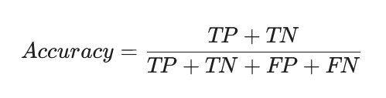
(4.2) ค่าความระลึก (Recall) หมายถึง สัดส่วนของจำนวนตัวอย่างที่โมเดลตรวจจับอาหารได้ถูกต้อง ต่อจำนวนตัวอย่างอาหารชนิดนั้นที่มีอยู่ทั้งหมดในชุดข้อมูลจริง เพื่อวัดความสามารถในการค้นหาอาหารเป้าหมายได้อย่างครบถ้วน สามารถคำนวณได้จากสูตรดังนี้

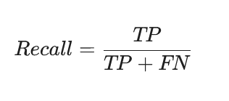
(4.3) ค่าความแม่นยำจำเพาะ (Precision) หมายถึง สัดส่วนของจำนวนตัวอย่างที่โมเดลพยากรณ์ได้ถูกต้อง ต่อจำนวนตัวอย่างทั้งหมดที่โมเดลระบุว่าเป็นอาหารชนิดนั้น เพื่อวัดความน่าเชื่อถือของผลลัพธ์ที่โมเดลทำนายออกมา สามารถคำนวณได้จากสูตรดังนี้

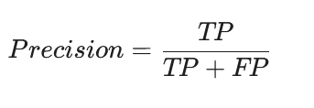
คำนิยามของตัวแปรที่ใช้ในการวัดประสิทธิภาพ (Definition of Variables)
- ผลบวกจริง (True Positive: TP) หมายถึง กรณีที่ข้อมูลจริงคืออาหารชนิดนั้น และโมเดลสามารถพยากรณ์หรือตรวจจับได้ถูกต้องว่าเป็นอาหารชนิดดังกล่าว
- ผลลบจริง (True Negative: TN) หมายถึง กรณีที่ข้อมูลจริงไม่ใช่อาหารชนิดนั้น และโมเดลพยากรณ์ได้ถูกต้องว่าไม่ใช่อาหารชนิดดังกล่าว
- ผลบวกลวง (False Positive: FP) หมายถึง กรณีที่ข้อมูลจริงไม่ใช่อาหารชนิดนั้น แต่โมเดลพยากรณ์ผิดพลาดว่าเป็นอาหารชนิดดังกล่าว (ความผิดพลาดแบบที่ 1)
- ผลลบลวง (False Negative: FN) หมายถึง กรณีที่ข้อมูลจริงคืออาหารชนิดนั้น แต่โมเดลพยากรณ์ผิดพลาดว่าไม่ใช่อาหารชนิดดังกล่าว หรือไม่สามารถตรวจจับได้ (ความผิดพลาดแบบที่ 2)

1.4 ประโยชน์ที่คาดว่าจะได้รับ
ได้โมเดลสำหรับการรู้จำภาพอาหารจานเดียวและประมาณแคลอรี่ ด้วย Yolo8

1.5 เครื่องมือที่ใช้ในการพัฒนา

1.5.1 ฮาร์ดแวร์ (Hardware)
(1) Notebook Asus Rog Strix G15
CPU: AMD Ryzen7 6800HS
Graphics: NVIDIA GeForce RTx3050 4GB GDDR6
RAM: 16GB (1x16GB) DDR5 SO-DIMM
SSD: 512GB NVMe PCIe 4.0

1.5.2 ซอฟต์แวร์ (Software)
(1) Visual Studio Code
(2) Figma
(3) Node.js
(4) Firebase
(5) Yolov8
(6) React Native
(7) FastAPI
(8) Expo

1.5.3 ภาษาที่ใช้ในการพัฒนา Mobile Application
(1) JavaScript
(2) python

1.6 แผนการดำเนินงาน
ตารางที่ 1-1 แผนการดำเนินงาน ปลายภาค ปีการศึกษา 2567
ลำดับ | ขั้นตอนการดำเนินงาน | ระยะเวลาการดำเนินงาน
ลำดับ | ขั้นตอนการดำเนินงาน | ภาคปลายปีการศึกษา 2568 |  |  |  |  | ภาคต้นปีการศึกษา 2569
ลำดับ | ขั้นตอนการดำเนินงาน | พ.ย | ธ.ค | ม.ค | ก.พ | มี.ค |  | มิ.ค | ก.8 | ส.ค | ก.ย | ต.ค
1 | เสนอหัวข้อโครงงาน
2 | ศึกษาและเก็บรวบรวมข้อมูล
3 | วิเคราะห์ระบบงาน
4 | ออกแบบระบบงาน
5 | พัฒนาระบบ
6 | ทดสอบระบบ
7 | จัดทำเอกสาร
8 | นำเสนอโครงงาน

บทที่ 2
ทฤษฎีและงานวิจัยที่เกี่ยวข้อง

2.1 อาหารกับแคลอรี (Food and Calories) [1]
พลังงานจากอาหาร ซึ่งมักวัดในหน่วยกิโลแคลอรี (Kilocalorie: kcal) เปรียบเสมือนเชื้อเพลิงหลักที่ขับเคลื่อนการทำงานของระบบต่างๆ ในร่างกายมนุษย์ ทั้งในส่วนของระบบเผาผลาญพื้นฐาน (Basal Metabolic Rate: BMR) และการทำกิจกรรมทางกายในชีวิตประจำวัน [11] อย่างไรก็ตาม หัวใจสำคัญของการดูแลสุขภาพและการจัดการโภชนาการไม่ได้ถูกจำกัดอยู่เพียงการนับปริมาณตัวเลขแคลอรีรวมเท่านั้น แต่ยังต้องคำนึงถึงคุณภาพและแหล่งที่มาของพลังงานเหล่านั้นด้วย

2.1.1 สัดส่วนสารอาหารหลัก (Macronutrients) เพื่อให้ร่างกายทำงานได้อย่างสมดุลและมีประสิทธิภาพ การบริโภคอาหารจำเป็นต้องคำนึงถึง "สัดส่วนสารอาหารหลัก" ร่วมด้วย ซึ่งสารอาหารแต่ละประเภทจะให้พลังงานและส่งผลต่อร่างกายแตกต่างกันไป ดังนี้
- คาร์โบไฮเดรต (Carbohydrates): ให้พลังงาน 4 กิโลแคลอรีต่อกรัม เป็นแหล่งพลังงานหลักที่ร่างกายและสมองดึงไปใช้เป็นอันดับแรก ควรเน้นคาร์โบไฮเดรตเชิงซ้อน (Complex Carbohydrates) เช่น ข้าวกล้อง ธัญพืช ไม่ขัดสี เพื่อให้ระดับน้ำตาลในเลือดคงที่
- โปรตีน (Proteins): ให้พลังงาน 4 กิโลแคลอรีต่อกรัม มีหน้าที่สำคัญในการซ่อมแซมส่วนที่สึกหรอ สร้างกล้ามเนื้อ และรักษาสมดุลของฮอร์โมนและเอนไซม์ในร่างกาย
- ไขมัน (Fats): ให้พลังงานสูงถึง 9 กิโลแคลอรีต่อกรัม แม้จะเป็นสารอาหารที่ให้พลังงานสูงสุด แต่ก็มีความจำเป็นต่อการดูดซึมวิตามินบางชนิด (A, D, E, K) และการสร้างเซลล์ โดยควรเน้นการบริโภคไขมันไม่อิ่มตัว และรักษาระดับคอเลสเตอรอลชนิดดี (HDL) พร้อมกับจำกัดไขมันอิ่มตัวหรือไขมันทรานส์
2.1.2 การคำนวณอัตราการเผาผลาญพลังงาน (BMR และ TDEE) การประเมินความต้องการพลังงานของร่างกายในแต่ละวันสำหรับการควบคุมน้ำหนัก อาศัยการคำนวณค่าทางสถิติดังนี้:
- BMR (Basal Metabolic Rate): พลังงานพื้นฐานที่ร่างกายต้องการขณะพักผ่อน โดยสูตรที่ได้รับการยอมรับและมีความแม่นยำสูงในปัจจุบันคือสมการของ Mifflin-St Jeor มีรูปแบบการคำนวณดังนี้
  - ชาย: BMR = (10 × น้ำหนักตัว กก.) + (6.25 × ส่วนสูง ซม.) - (5 × อายุ ปี) + 5
  - หญิง: BMR = (10 × น้ำหนักตัว กก.) + (6.25 × ส่วนสูง ซม.) - (5 × อายุ ปี) - 161
- TDEE (Total Daily Energy Expenditure): พลังงานทั้งหมดที่ร่างกายใช้ในแต่ละวัน คำนวณจากการนำค่า BMR มาคูณกับตัวคูณระดับกิจกรรมทางกาย (Activity Multiplier) ซึ่งมีค่าตั้งแต่ 1.2 (ไม่ออกกำลังกาย) ไปจนถึง 1.9 (ออกกำลังกายอย่างหนัก)
2.1.3 การประมาณค่าพลังงานในอาหารจานเดียว เนื่องจากอาหารจานเดียวตามสั่งทั่วไปไม่มีฉลากโภชนาการ การประมาณแคลอรี่ในโครงงานนี้จึงอ้างอิงจากตารางแสดงคุณค่าทางโภชนาการของอาหารไทย (เช่น ข้อมูลจากกรมอนามัย หรือสถาบันโภชนาการ มหาวิทยาลัยมหิดล) ซึ่งระบุค่าพลังงานเฉลี่ยต่อ 1 หน่วยบริโภค (Standard Portion Size) มาเป็นฐานข้อมูลอ้างอิง เมื่อระบบจำแนกประเภทอาหารได้ จะทำการดึงข้อมูลแคลอรี่มาตรฐานนี้มาแสดงผล

2.2 YOLOv8 [2]
YOLOv8 (You Only Look Once version 8) YOLOv8 คือโมเดล Deep Learning ด้าน Computer Vision ที่ใช้ตรวจจับวัตถุ (Object Detection) แบบ Real-time ที่รวดเร็วและแม่นยำสูง รองรับงานจำแนกภาพ (Classification) และแบ่งส่วนภาพ (Segmentation) ที่ล้ำสมัยที่สุดรุ่นหนึ่งในปัจจุบัน เปิดตัวเมื่อเดือนมกราคม ปี 2023 โดยบริษัท Ultralytics (ผู้พัฒนาเดียวกับ YOLOv5) YOLOv8 ได้รับการยอมรับว่าเป็น SOTA (State-of-the-Art) ในด้านความสมดุลระหว่างความเร็ว (Speed) และความแม่นยำ (Accuracy) โดยถูกออกแบบมาให้มีความรวดเร็ว, แม่นยำ และใช้งานง่ายกว่าเวอร์ชันก่อนหน้า รองรับการทำงานที่หลากหลาย ไม่เพียงแค่การตีขอบเขตวัตถุ (Bounding Box) แต่ยังรวมถึงการจำแนกประเภทภาพ (Classification) และการประมาณท่าทาง (Pose Estimation) อีกด้วย

2.2.1 สถาปัตยกรรมและนวัตกรรมทางเทคนิค
YOLOv8 ไม่ใช่เพียงการอัปเดตเล็กน้อยจาก YOLOv5 แต่มีการปรับเปลี่ยนโครงสร้างพื้นฐานที่สำคัญหลายประการ เพื่อเพิ่มประสิทธิภาพในการเรียนรู้ฟีเจอร์ของภาพ ดังนี้
1) โครงสร้างแบบ Anchor-Free (Anchor-Free Detection)
ความเปลี่ยนแปลงที่สำคัญที่สุดใน YOLOv8 คือการเปลี่ยนมาใช้ระบบ Anchor-free ซึ่งแตกต่างจาก YOLO รุ่นก่อนหน้าที่ต้องอาศัย Anchor Boxes ที่กำหนดขนาดไว้ล่วงหน้า
O ข้อดี โมเดลทำนายจุดศูนย์กลางของวัตถุ (Object Center) โดยตรง ช่วยลดจำนวน Box ที่ต้องคำนวณลง ทำให้กระบวนการ Non-Maximum Suppression (NMS) ทำงานได้เร็วขึ้น และมีความยืดหยุ่นต่อวัตถุที่มีรูปร่างผิดแปลกไปจากปกติ
2) Decoupled Headส่วนหัวของโมเดล (Head) ถูกออกแบบใหม่เป็น Decoupled Head ซึ่งแยกสายการทำงานระหว่าง
1) Classification Branch: ทำหน้าที่ระบุว่าวัตถุคือ "อะไร" (Class)
2) Regression Branch: ทำหน้าที่ระบุว่าวัตถุอยู่ "ตรงไหน" (Bounding Box coordinates) การแยกส่วนนี้ช่วยลดความขัดแย้งกันของการเรียนรู้ (Conflict) ระหว่างสองงาน ทำให้ความแม่นยำเพิ่มสูงขึ้นอย่างมีนัยสำคัญ

2.2.2 ความสามารถและการประยุกต์ใช้ (Capabilities)
YOLOv8 รองรับภารกิจทาง Computer Vision ได้ถึง 5 รูปแบบหลัก
1) Object Detection: ตีกรอบสี่เหลี่ยมรอบวัตถุพร้อมระบุชนิด
2) Instance Segmentation: ระบุพิกเซลที่เป็นตัววัตถุ (Mask) ทำให้เห็นรูปร่างทีแท้จริง
3) Image Classification: จำแนกประเภทของภาพทั้งภาพ
4) Pose Estimation: ตรวจจับจุดข้อต่อ (Keypoints) ของมนุษย์หรือสัตว์
5) OBB (Oriented Bounding Box): การตรวจจับวัตถุแบบหมุน (เหมาะสำหรับการตรวจจับทางอากาศ หรือวัตถุที่ไม่อยู่ในแนวตั้งฉาก)

2.3 แนวคิดและนิยามของปัญญาประดิษฐ์ (Definition of Artificial Intelligence)
ปัญญาประดิษฐ์ (Artificial Intelligence: AI) [3] คือ สาขาหนึ่งของวิทยาการคอมพิวเตอร์ที่มุ่งเน้นการสร้างระบบหรือโปรแกรมให้มีความสามารถในการเลียนแบบพฤติกรรมของมนุษย์ โดยเฉพาะกระบวนการเรียนรู้ (Learning) การให้เหตุผล (Reasoning) และการแก้ปัญหา (Problem Solving)
นักวิชาการและสถาบันชั้นนำได้ให้นิยามของ AI [4] ไว้หลากหลายแง่มุม John McCarthy บิดาแห่ง AI ได้นิยามว่า "AI คือวิทยาศาสตร์และวิศวกรรมศาสตร์ในการสร้างเครื่องจักรที่มีความฉลาด" (The science and engineering of making intelligent machines)Russell และ Norvig ในหนังสือ Artificial Intelligence: A Modern Approach ได้จำแนกนิยามของ AI ออกเป็น 4 มุมมอง คือ ระบบที่คิดเหมือนมนุษย์ (Thinking Humanly), ระบบที่ทำเหมือนมนุษย์ (Acting Humanly), ระบบที่คิดอย่างมีเหตุผล (Thinking Rationally) และระบบที่ทำอย่างมีเหตุผล (Acting Rationally) [4] Kaplan และ Haenlein ได้ให้คำนิยามว่าเป็น "ความสามารถของระบบในการตีความข้อมูลภายนอกได้อย่างถูกต้อง เพื่อเรียนรู้จากข้อมูลดังกล่าว และนำสิ่งที่ได้เรียนรู้ไปใช้เพื่อให้บรรลุเป้าหมายหรืองานที่เฉพาะเจาะจงผ่านการปรับตัวที่ยืดหยุ่น" [3]

2.3.1 การประยุกต์ใช้งานปัญญาประดิษฐ์ (Applications of AI)
ในปัจจุบัน AI ถูกนำมาประยุกต์ใช้ในหลากหลายอุตสาหกรรมเพื่อเพิ่มประสิทธิภาพและแม่นยำ
- ด้านการประมวลผลภาษาธรรมชาติ (Natural Language Processing - NLP): การใช้ AI ในการเข้าใจและโต้ตอบภาษาของมนุษย์ เช่น ระบบ Chatbot, การแปลภาษาอัตโนมัติ (Google Translate) และการวิเคราะห์ความรู้สึก (Sentiment Analysis)
- ด้านคอมพิวเตอร์วิทัศน์ (Computer Vision): การทำให้คอมพิวเตอร์สามารถ "มองเห็น" และจำแนกวัตถุได้ เช่น ระบบจดจำใบหน้า (Face Recognition), การตรวจจับวัตถุในภาพถ่ายดาวเทียม หรือระบบตรวจจับความผิดปกติทางการแพทย์จากภาพเอกซเรย์
- ด้านการแพทย์ (Healthcare): ใช้ AI ในการช่วยวินิจฉัยโรคจากประวัติคนไข้และผลตรวจทางห้องปฏิบัติการ รวมถึงการคำนวณการจัดเรียงโครงสร้างโปรตีนเพื่อพัฒนายาใหม่
- ด้านธุรกิจและการเงิน (Business & Finance): การทำระบบแนะนำสินค้า (Recommendation Systems) ใน E-commerce, การวิเคราะห์ความเสี่ยงในการอนุมัติสินเชื่อ และระบบตรวจจับการทุจริต (Fraud Detection)

2.4 การเรียนรู้ของเครื่อง (Machine Learning: ML)
การเรียนรู้ของเครื่อง (Machine Learning) [5] เป็นสาขาย่อยของปัญญาประดิษฐ์ที่มุ่งเน้นการพัฒนาอัลกอริทึมเพื่อให้คอมพิวเตอร์สามารถ "เรียนรู้" ได้ด้วยตนเองจากข้อมูล (Data) โดยไม่ต้องถูกเขียนโปรแกรมสั่งการไว้ล่วงหน้าอย่างละเอียด (Explicit Programming)
แนวคิดหลักคือการสร้างแบบจำลองทางคณิตศาสตร์จากข้อมูลตัวอย่าง (Training Data) เพื่อใช้ในการพยากรณ์หรือตัดสินใจในข้อมูลชุดใหม่ที่ระบบไม่เคยเห็นมาก่อน โดยประสิทธิภาพของระบบจะเพิ่มขึ้นตามปริมาณและคุณภาพของข้อมูลที่ได้รับ

2.4.1 ประเภทของการเรียนรู้ของเครื่อง (Types of Machine Learning)
การเรียนรู้ของเครื่องสามารถแบ่งออกเป็น 3 ประเภทหลัก ตามลักษณะของการเรียนรู้และรูปแบบของข้อมูล
1) การเรียนรู้แบบมีผู้สอน (Supervised Learning)
เป็นการเรียนรู้ที่ใช้ข้อมูลที่มี "ป้ายกำกับ" (Labeled Data) หรือมีคำตอบที่ถูกต้องกำกับไว้ อัลกอริทึมจะพยายามหาความสัมพันธ์ระหว่างข้อมูลนำเข้า (Input) และคำตอบ (Output) เพื่อสร้างฟังก์ชันที่สามารถทำนายผลลัพธ์จากข้อมูลใหม่ได้ตัวอย่างการใช้งาน: การคัดแยกอีเมลขยะ (Spam Detection), การพยากรณ์ราคาบ้าน (Regression), การวินิจฉัยโรค (Classification)
2) การเรียนรู้แบบไม่มีผู้สอน (Unsupervised Learning)
เป็นการเรียนรู้จากข้อมูลที่ "ไม่มีป้ายกำกับ" (Unlabeled Data) ระบบจะต้องวิเคราะห์หาโครงสร้างหรือรูปแบบที่ซ่อนอยู่ในข้อมูลด้วยตนเอง โดยมักเน้นการจัดกลุ่มข้อมูลที่มีลักษณะคล้ายคลึงกันเข้าด้วยกันตัวอย่างการใช้งาน: การจัดกลุ่มลูกค้า (Customer Segmentation), การลดมิติของข้อมูล (Dimensionality Reduction), การวิเคราะห์ความสัมพันธ์ของสินค้า (Association Rules)
3) การเรียนรู้แบบเสริมกำลัง (Reinforcement Learning)
เป็นการเรียนรู้ที่เน้นการตัดสินใจของตัวกระทำ (Agent) ในสภาพแวดล้อมหนึ่ง ๆ เพื่อให้ได้รับผลตอบแทนสูงสุด (Maximize Reward) โดยระบบจะเรียนรู้ผ่านกระบวนการลองผิดลองถูก (Trial and Error) และการได้รับรางวัลหรือการลงโทษจากสภาพแวดล้อมนั้น ตัวอย่างการใช้งาน: การฝึกสอนหุ่นยนต์เดิน, การเล่นเกม (เช่น AlphaGo), ระบบขับเคลื่อนรถยนต์อัตโนมัติ

2.5 การเรียนรู้เชิงลึก (Deep Learning)
การเรียนรู้เชิงลึก (Deep Learning) เป็นสาขาย่อยขั้นสูงของ Machine Learning ที่อาศัยโครงสร้างทางคณิตศาสตร์ที่เรียกว่า โครงข่ายประสาทเทียม (Artificial Neural Networks: ANN) ซึ่งได้รับแรงบันดาลใจมาจากลักษณะการทำงานของเซลล์ประสาทในสมองมนุษย์ คำว่า "Deep" สื่อถึงโครงสร้างที่มีเลเยอร์ซ้อนทับกันหลายชั้น (Multiple Hidden Layers) ทำให้ระบบสามารถเรียนรู้ลักษณะเด่น (Features) ของข้อมูลที่มีความซับซ้อนสูงได้โดยอัตโนมัติ

2.5.1 การทำงานของ Deep Neural Networkประกอบด้วยกระบวนการหลัก 2 ส่วนคือ:
- Forward Propagation: ข้อมูลจะถูกส่งผ่านจาก Input Layer ไปยัง Hidden Layers โดยในแต่ละโหนดจะมีการคำนวณผลรวมถ่วงน้ำหนัก (Weighted Sum) แล้วส่งผ่าน Activation Function เพื่อส่งผลลัพธ์ไปยังเลเยอร์ถัดไป
- Backpropagation: ระบบจะนำผลลัพธ์ที่ได้ไปเปรียบเทียบกับคำตอบจริงผ่าน Loss Function เพื่อคำนวณค่าความผิดพลาด จากนั้นจะใช้อัลกอริทึมเช่น Gradient Descent ในการปรับปรุงค่า Weight และ Bias ย้อนกลับไป เพื่อลดค่าความผิดพลาดให้น้อยที่สุด
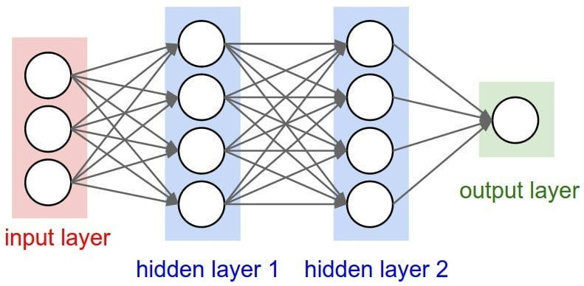
ภาพที่ 2-1 โครงสร้าง Artificial Neural Networks [6]

2.5.2 องค์ประกอบสำคัญในการคำนวณ
Activation Function: ฟังก์ชันกระตุ้นที่ช่วยให้โมเดลสามารถเรียนรู้ความสัมพันธ์แบบไม่เป็นเส้นตรง (Non-linear) ได้ ตัวอย่างเช่น ReLU (Rectified Linear Unit) ซึ่งได้รับความนิยมสูงเพราะช่วยลดปัญหา Gradient Vanishing หรือ Sigmoid ที่มักใช้ใน Output Layer สำหรับงานจำแนกประเภทแบบ Binary
Loss Function: ฟังก์ชันวัดความเสียหายที่ใช้ประเมินว่าการทำนายของโมเดลห่างจากความจริงเพียงใด เช่น Mean Squared Error (MSE) สำหรับงานพยากรณ์ตัวเลข (Regression) หรือ Cross-Entropy Loss สำหรับงานจำแนกประเภท (Classification)
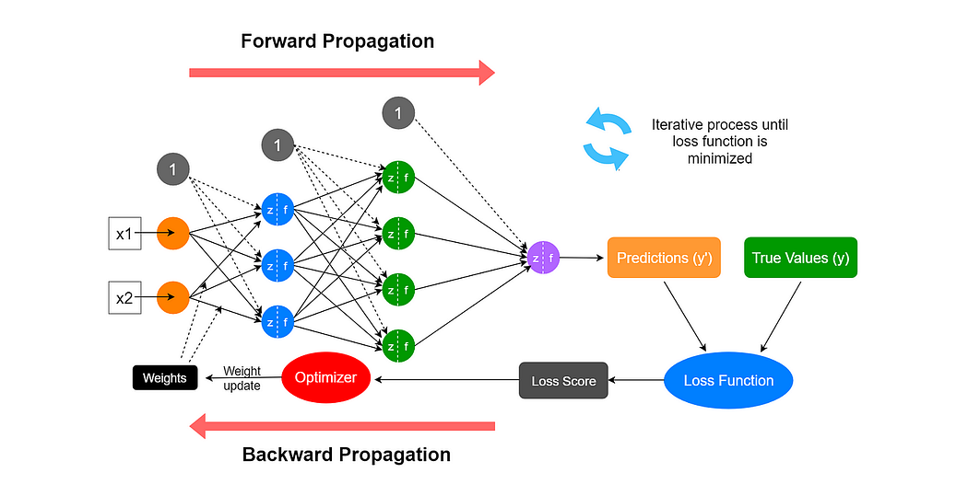
ภาพที่ 2-2 The entire learning process Artificial Neural Networks [6]

2.6 โครงข่ายประสาทเทียมแบบคอนโวลูชัน (Convolutional Neural Network: CNN)
CNN เป็นสถาปัตยกรรมโครงข่ายประสาทที่ถูกออกแบบมาเพื่อประมวลผลข้อมูลที่มีลักษณะเป็นกริด เช่น รูปภาพ โดยมีความสามารถโดดเด่นในการสกัดคุณลักษณะเด่นเชิงพื้นที่ (Spatial Features)

2.6.1 การสกัดคุณลักษณะเด่น (Feature Extraction)
กระบวนการนี้จะเกิดขึ้นในเลเยอร์ตอนต้นของโครงข่าย เพื่อเรียนรู้รูปร่าง เส้น ขอบ หรือลวดลายของภาพ ประกอบด้วย:
- Convolution Layer: ทำหน้าที่นำตัวกรอง (Filter/Kernel) มาเคลื่อนผ่านภาพเพื่อคำนวณค่าทางคณิตศาสตร์ ผลลัพธ์ที่ได้คือ Feature Map ซึ่งเป็นการดึงจุดเด่นของภาพออกมาในแต่ละระดับ
- Pooling Layer: ทำหน้าที่ลดขนาดของ Feature Map (Downsampling) เพื่อลดจำนวนพารามิเตอร์และการคำนวณ รวมถึงช่วยป้องกันการเกิด Overfitting วิธีที่นิยมที่สุดคือ Max Pooling ซึ่งจะเลือกดึงค่าที่มากที่สุดในพื้นที่นั้นๆ ออกมา

2.6.2 ส่วนการจำแนกประเภท (Fully Connected Layer)
หลังจากผ่านขั้นตอนการสกัดคุณลักษณะจนได้ข้อมูลที่มีขนาดเหมาะสมแล้ว ข้อมูลจะถูกทำให้เป็นเส้นตรง (Flatten) และส่งเข้าสู่ Fully Connected Layer ซึ่งทำงานเหมือน Neural Network ทั่วไป เพื่อสรุปผลและทำนายว่าภาพนั้นคืออะไร

2.7 การตรวจจับวัตถุ (Object Detection)
การตรวจจับวัตถุ (Object Detection) เป็นกระบวนการที่รวมเอาการระบุประเภทของวัตถุ (Classification) และการระบุตำแหน่งของวัตถุ (Localization) เข้าด้วยกันในคราวเดียว เพื่อให้คอมพิวเตอร์ทราบว่า "มีวัตถุอะไรอยู่ในภาพ" และ "วัตถุนั้นอยู่ที่ตำแหน่งใด"
- Image Classification: เป็นการจำแนกประเภทของภาพทั้งภาพว่าคืออะไร (เช่น ภาพแมว 1 ตัว)
- Object Detection: เป็นการค้นหาวัตถุหลายชิ้นในภาพเดียวกัน พร้อมระบุประเภทและตำแหน่งของแต่ละชิ้น (เช่น ในภาพมีแมว 2 ตัว และสุนัข 1 ตัว)
Bounding Box: คือกรอบสี่เหลี่ยมที่ล้อมรอบวัตถุที่ตรวจพบ โดยทั่วไปจะถูกระบุด้วยพิกัด (x,y) ของจุดศูนย์กลางหรือมุม และค่าความกว้าง (w) กับความสูง (h) ของกรอบ

2.7.1 วิธีการตรวจจับวัตถุแบบต่าง ๆ
อัลกอริทึมในการตรวจจับวัตถุสามารถแบ่งออกเป็น 2 กลุ่มหลักตามลักษณะการทำงาน:
- Two-Stage Detectors (เน้นความแม่นยำ): แยกขั้นตอนการหาบริเวณที่น่าจะมีวัตถุ (Region Proposal) และการจำแนกประเภทออกจากกัน
- R-CNN: ใช้ Selective Search ในการหา Region ประมาณ 2,000 จุด แล้วส่งเข้า CNN (ทำงานช้ามาก)
- Fast R-CNN: พัฒนาให้ดึง Feature Map เพียงครั้งเดียวเพื่อลดเวลาในการประมวลผล
- Faster R-CNN: ใช้ Region Proposal Network (RPN) แทนการใช้ Selective Search ทำให้ทำงานได้เร็วและแม่นยำขึ้นมาก
- One-Stage Detectors (เน้นความเร็ว): ทำการทำนายตำแหน่งและประเภทพร้อมกันในขั้นตอนเดียว
- SSD (Single Shot MultiBox Detector): ใช้ Feature Maps จากหลายระดับความละเอียดเพื่อตรวจจับวัตถุหลายขนาด
- YOLO (You Only Look Once): เน้นความเร็วสูงสุดโดยการมองภาพเพียงครั้งเดียว

2.8 อัลกอริทึม YOLO (You Only Look Once) Version 8
YOLOv8 ถูกเปิดตัวในปี 2023 โดย Ultralytics (ผู้พัฒนาเดียวกับ YOLOv5) ซึ่งเป็นการพัฒนาต่อยอดจากเวอร์ชันก่อนหน้าเพื่อให้เป็นโมเดลที่ทันสมัย (State-of-the-Art: SOTA) โดยรองรับทั้งการตรวจจับวัตถุ (Object Detection), การแบ่งส่วนภาพ (Instance Segmentation) และการจำแนกประเภทภาพ (Image Classification)
YOLOv8 เลิกใช้ Anchor Boxes แบบเดิม แต่เปลี่ยนมาทำนายจุดศูนย์กลางของวัตถุโดยตรง ช่วยเพิ่มความเร็วและลดความซับซ้อน มีการเพิ่มความแม่นยำ (High Performance: mAP) สูงกว่าเวอร์ชันก่อนๆ ในขณะที่ใช้ทรัพยากรในการคำนวณน้อยลงและออกแบบ API ให้ใช้งานง่าย

2.8.1 โครงสร้างของ YOLOv8 แบ่งออกเป็น 3 ส่วนหลัก
- Backbone (CSPDarknet53): ทำหน้าที่เป็นตัวสกัดคุณลักษณะ (Feature Extractor) โดยใช้โครงสร้างแบบ C2f (Cross-Stage Partial Bottleneck with 2 Convolutions) ซึ่งช่วยให้การไหลเวียนของข้อมูลมีประสิทธิภาพมากขึ้นและเรียนรู้ลักษณะเด่นได้ลึกกว่าเดิม
- Neck (PANet): ทำหน้าที่รวมคุณลักษณะ (Feature Fusion) จากเลเยอร์ต่างๆ ของ Backbone เพื่อให้โมเดลสามารถตรวจจับวัตถุได้ดีทั้งขนาดเล็กและขนาดใหญ่ โดยใช้โครงสร้าง Path Aggregation Network (PAN)
- Head (Decoupled Head): เป็นส่วนที่ใช้ทำนายผลลัพธ์ โดย YOLOv8 ใช้ Decoupled Head ซึ่งแยกการทำนายตำแหน่ง (Regression) และการจำแนกประเภท (Classification) ออกจากกัน ช่วยให้โมเดลมีความแม่นยำสูงขึ้นอย่างเห็นได้ชัด
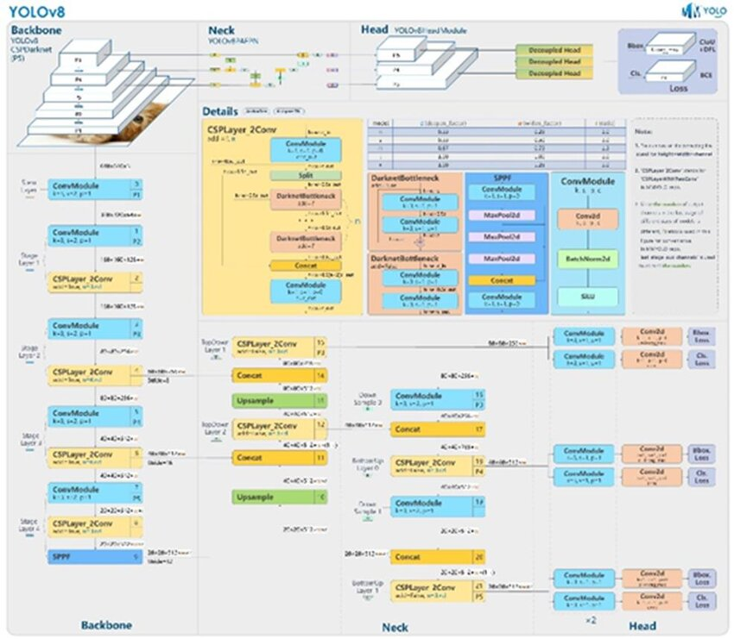
ภาพที่ 2-3 สถาปัตยกรรมของ YOLO v8 [7]

2.8.2 กระบวนการทำงานของ YOLOv8 เริ่มต้นจากข้อมูลนำเข้าจนถึงผลลัพธ์สุดท้าย
- Input Image: ภาพนำเข้าจะถูกปรับขนาด (Resizing) ให้เป็นขนาดที่โมเดลกำหนด (เช่น 640×640 พิกเซล)
- Feature Extraction: ภาพจะถูกส่งผ่าน Backbone และ Neck เพื่อดึงข้อมูลลักษณะเด่นเชิงพื้นที่และข้อมูลระดับสูง
- Bounding Box Prediction: ระบบจะคำนวณตำแหน่งของกรอบวัตถุโดยใช้แนวคิด Distribution Focal Loss (DFL) เพื่อหาขอบเขตของวัตถุที่แม่นยำที่สุดโดยไม่ต้องพึ่งพา Anchor Box
- Class Prediction: ในขณะเดียวกัน โมเดลจะทำนายความเป็นไปได้ว่าวัตถุในกรอบนั้นคืออะไร (Class Probability)
- Non-Maximum Suppression (NMS): ในขั้นตอนสุดท้าย ระบบจะทำการคัดกรองกรอบที่ซับซ้อนหรือซ้อนทับกันออก เพื่อให้เหลือเพียงกรอบที่แม่นยำที่สุดสำหรับวัตถุชิ้นนั้นๆ

2.9 React Native [8]
React Native คือเฟรมเวิร์กโอเพนซอร์สที่พัฒนาโดย Facebook (Meta) ช่วยให้นักพัฒนาใช้ JavaScript และ React เพื่อสร้างแอปพลิเคชันมือถือที่ทำงานได้ทั้งบน IOS และ Android โดยเขียนโค้ดเพียงชุดเดียว ซึ่งช่วยประหยัดเวลาและลดต้นทุนการพัฒนา เพราะไม่ต้องสร้างแอปแยกกันสำหรับแต่ละแพลตฟอร์ม และยังสามารถสร้างประสบการณ์การใช้งานที่เหมือนแอปเนทีฟแท้ๆ ได้จริง

2.9.1 หลักการทำงาน
React Native ทำงานโดยใช้ JavaScript และ React เขียนโค้ด แล้วแปลงเป็นส่วนประกอบ (Components) ของ Native โดยมี JavaScript Bridge ทำหน้าที่เป็นตัวกลางสื่อสารระหว่างโค้ด JavaScript กับ Native UI (ปุ่ม, ข้อความ) บน iOS/Android ทำให้สร้างแอป Cross-Platform ได้ด้วยโค้ดชุดเดียว หัวใจหลักคือการสร้าง UI แบบ Component-Based และการสื่อสารผ่าน Bridge เพื่อแปลงคำสั่งจาก JS ให้เป็นภาษา Native จริงๆ ทำให้แอปมีประสิทธิภาพ
(1) กลไกการเชื่อมต่อ: The Bridge เนื่องจาก JavaScript (JS Thread) และภาษา Native เช่น Swift/Kotlin (Main Thread) ไม่สามารถสื่อสารกันได้โดยตรง React Native จึงใช้กลไกที่เรียกว่า "The Bridge" ในการเป็นตัวกลางสื่อสาร
(2) JavaScript Thread: เป็นพื้นที่ทำงานของโค้ด React Native ที่นักพัฒนาเขียน (Business Logic) รวมถึงการทำงานของ React Library (Reconciliation) การประมวลผลคำสั่ง API และการจัดการ State ต่างๆ จะเกิดขึ้นที่นี่

2.9.2 โครงสร้างของภาษา [9]
ใช้ JavaScript (หรือ TypeScript) เป็นภาษาหลักในการพัฒนาแอปฯ โดยโครงสร้างหลักจะใช้แนวคิดของ React คือการสร้าง UI ด้วย Components และ JSX แต่จะใช่กับ Native UI Components (เช่น View, Text, Image) แทน Web Components เพื่อให้ได้ประสิทธิภาพและรูปลักษณ์แบบ Native บน iOS และ Android. โครงสร้างภายในมี JavaScript Thread สำหรับจัดการ Logic และ Native Thread สำหรับสร้างหน้าจอผ่าน Bridge
(1) Component คือหน่วยย่อยที่สุดและเป็นพื้นฐานสำคัญที่สุดในการสร้าง User Interface (UI) ใน React Native หากเปรียบเทียบแอปพลิเคชันเสมือนบ้านหนึ่งหลัง Component ก็คือ "อิฐ" หรือ "วัสดุสำเร็จรูป" แต่ละชิ้นที่นำมาประกอบกัน ไม่ว่าจะเป็น ปุ่มกด (Button), กล่องข้อความ (Text Input), รายการสินค้า (List), หรือแม้แต่หน้าจอทั้งหน้า (Screen) ทุกอย่างล้วนถือเป็น Component ทั้งสิ้น ความพิเศษของ Component ใน React Native คือการทำงานแบบ "Learn once, write anywhere" ซึ่งหมายความว่า เมื่อเราเขียน Component ด้วย JavaScript หรือ TypeScript แล้ว React Native จะทำการแปลง (Bridge) คำสั่งเหล่านั้นให้กลายเป็น Native View ของแต่ละระบบปฏิบัติการจริงๆ (เช่น UIView บน iOS หรือ android.view.View บน Android) ทำให้แอปพลิเคชันมีประสิทธิภาพและความรู้สึกในการใช้งานเหมือนแอปที่เขียนด้วยภาษา Native แท้ๆ
(2) JSX JSX ย่อมาจาก JavaScript XML เป็นส่วนขยายของไวยากรณ์ (Syntax Extension) สำหรับภาษา JavaScript ที่ถูกคิดค้นโดยทีมวิศวกรของ Facebook (Meta) เพื่อใช้ร่วมกับ React และ React Native แม้ว่าหน้าตาของ JSX จะมีความคล้ายคลึงกับ HTML อย่างมาก แต่โดยเนื้อแท้แล้ว JSX ไม่ใช่ String และไม่ใช่ HTML แต่มันคือ "Syntactic Sugar" (ไวยากรณ์ที่ทำให้เขียนโค้ดง่ายขึ้น) ซึ่งช่วยให้นักพัฒนาสามารถเขียนโครงสร้างของ User Interface (UI) แทรกเข้าไปใน Logic ของ JavaScript ได้โดยตรง ทำให้โค้ดมีความกระชับ อ่านง่าย และสะท้อนภาพของหน้าจอที่จะแสดงผลออกมาได้อย่างชัดเจน
(3) Props (ย่อมาจาก Properties) คือกลไกพื้นฐานในการส่งผ่านข้อมูลจาก Component หนึ่งไปยังอีก Component หนึ่ง โดยมีทิศทางการไหลของข้อมูลแบบ "บนลงล่าง" (Top-Down / Unidirectional Data Flow) กล่าวคือ ข้อมูลจะถูกส่งจาก Parent Component (แม่) ลงไปสู่ Child Component (ลูก) เท่านั้น หากเปรียบเทียบกับหลักการเขียนโปรแกรมทั่วไป Component เปรียบเสมือน ฟังก์ชัน (Function) และ Props ก็เปรียบเสมือน อาร์กิวเมนต์ (Arguments) หรือพารามิเตอร์ที่เราส่งเข้าไปเพื่อให้ฟังก์ชันนั้นทำงานตามค่าที่ได้รับ

2.10 ฐานข้อมูลไฟร์เบส (Firebase) [10]
ฐานข้อมูลไฟร์เบส (Firebase Database) เป็นบริการฐานข้อมูลบนคลาวด์ที่พัฒนาโดยบริษัท Google ภายใต้แพลตฟอร์ม Firebase ซึ่งถูกออกแบบมาเพื่อสนับสนุนการพัฒนาแอปพลิเคชัน โดยเน้นการจัดเก็บและซิงโครไนซ์ข้อมูลระหว่างผู้ใช้งานแบบเรียลไทม์ (Real-time Synchronization) ทำให้ข้อมูลมีความทันสมัยและสอดคล้องกันในทุกอุปกรณ์ที่เชื่อมต่อระบบ
Firebase ทำงานบนโครงสร้างพื้นฐานของ Google Cloud Platform ซึ่งประกอบด้วยเซิร์ฟเวอร์และระบบคอมพิวเตอร์จำนวนมากที่ทำงานร่วมกัน เพื่อให้บริการด้านความเสถียร ความรวดเร็ว และความปลอดภัยของข้อมูล โดย Firebase มีฟีเจอร์และบริการที่หลากหลายซึ่งช่วยอำนวยความสะดวกในการพัฒนาแอปพลิเคชัน ดังนี้
(1) Firebase Console เป็นเว็บแอปพลิเคชันสำหรับการจัดการและควบคุมโปรเจ็กต์ Firebase ผู้พัฒนาสามารถใช้ในการสร้างโปรเจ็กต์ ตั้งค่าแอปพลิเคชัน จัดการฐานข้อมูล ติดตั้งเครื่องมือเสริม และตรวจสอบสถิติการใช้งานของผู้ใช้ได้ในที่เดียว
(2) Firebase SDK เป็นชุดเครื่องมือที่ช่วยอำนวยความสะดวกในการพัฒนาแอปพลิเคชัน โดยมีไลบรารีรองรับหลายภาษาและหลายแพลตฟอร์ม เช่น JavaScript, Android, iOS และ C++ ซึ่งช่วยให้ผู้พัฒนาสามารถเชื่อมต่อกับฐานข้อมูล จัดการระบบยืนยันตัวตน ส่งการแจ้งเตือน รวมถึงอัปโหลดและดาวน์โหลดไฟล์ได้อย่างง่ายดาย
(3) Firebase มีบริการที่หลากหลายสำหรับการพัฒนาแอปพลิเคชัน เช่น Firebase Realtime Database, Firebase Cloud Messaging, Firebase Authentication, Firebase Storage, Firebase Cloud Functions และ Firebase Test Lab บริการเหล่านี้ช่วยให้การจัดการข้อมูล การสื่อสารกับผู้ใช้งาน และการทดสอบระบบเป็นไปอย่างมีประสิทธิภาพ
(4) Firebase Realtime Database เป็นฐานข้อมูลแบบ NoSQL [11] ที่รองรับการทำงานแบบเรียลไทม์ ข้อมูลที่ถูกเพิ่มหรือแก้ไขจะถูกอัปเดตไปยังผู้ใช้งานทุกคนที่เชื่อมต่อทันที เหมาะสำหรับแอปพลิเคชันที่ต้องการข้อมูลที่เปลี่ยนแปลงตลอดเวลา
(5) Firebase Cloud Messaging เป็นบริการสำหรับส่งการแจ้งเตือน (Push Notification) ไปยังอุปกรณ์ของผู้ใช้งาน แม้ในกรณีที่แอปพลิเคชันไม่ได้เปิดใช้งานอยู่ ช่วยเพิ่มประสิทธิภาพในการสื่อสารกับผู้ใช้
(6) Firebase Hosting เป็นบริการโฮสต์เว็บไซต์และเว็บแอปพลิเคชันแบบสแตติก โดยผู้ใช้งานไม่จำเป็นต้องมีเซิร์ฟเวอร์ของตนเอง ช่วยลดภาระด้านโครงสร้างพื้นฐาน
(7) Firebase Authentication เป็นบริการสำหรับตรวจสอบตัวตนของผู้ใช้งาน รองรับการเข้าสู่ระบบด้วยหลายวิธี เช่น อีเมล รหัสผ่าน หรือบัญชีโซเชียลมีเดีย ช่วยเพิ่มความปลอดภัยในการใช้งานระบบ
(8) Firebase Storage เป็นบริการจัดเก็บไฟล์บนระบบคลาวด์ รองรับการจัดเก็บไฟล์ประเภทต่าง ๆ เช่น รูปภาพ วิดีโอ และเอกสาร โดยมีระบบรักษาความปลอดภัยของข้อมูล
(9) Firebase Cloud Functions เป็นบริการแบบ Serverless ที่ช่วยให้ผู้พัฒนาสามารถเขียนโค้ดฝั่งเซิร์ฟเวอร์โดยไม่ต้องจัดการเซิร์ฟเวอร์เอง ระบบจะเรียกใช้งานฟังก์ชันอัตโนมัติเมื่อเกิดเหตุการณ์ที่กำหนดไว้
(10) Firebase Performance Monitoring เป็นฟีเจอร์ที่ช่วยตรวจสอบและวัดประสิทธิภาพของแอปพลิเคชัน เช่น ระยะเวลาในการโหลดแอป การเรียกข้อมูล และการประมวลผลต่าง ๆ เพื่อนำข้อมูลไปปรับปรุงประสิทธิภาพของระบบ
(11) Firebase Test Lab เป็นบริการสำหรับทดสอบแอปพลิเคชันบนอุปกรณ์และสภาพแวดล้อมที่หลากหลาย ทั้งระบบ Android และ iOS ช่วยลดข้อผิดพลาดก่อนนำแอปพลิเคชันไปใช้งานจริง
(12) Firebase App Distribution เป็นฟีเจอร์ที่ช่วยให้ผู้พัฒนาสามารถแจกจ่ายแอปพลิเคชันให้กับผู้ทดสอบได้อย่างสะดวก ผ่านลิงก์ดาวน์โหลดโดยตรง
(13) Firebase Extensions เป็นเครื่องมือเสริมที่ช่วยเพิ่มความสามารถให้กับ Firebase โดยสามารถติดตั้งและใช้งานผ่าน Firebase Console ได้โดยไม่จำเป็นต้องเขียนโค้ดเพิ่มเติม ช่วยลดเวลาในการพัฒนาแอปพลิเคชัน [12]

2.11 เฟรมเวิร์ก แฟสต์เอพีไอ (FastAPI Framework) [12]
ในการเชื่อมต่อระหว่างแอปพลิเคชันบนอุปกรณ์พกพา (React Native) และโมเดลปัญญาประดิษฐ์ (YOLOv8) โครงงานนี้จำเป็นต้องมีตัวกลางเพื่อทำหน้าที่รับส่งข้อมูลผ่านเครือข่ายอินเทอร์เน็ต ผู้วิจัยจึงได้เลือกใช้ FastAPI ซึ่งเป็นเว็บเฟรมเวิร์ก (Web Framework) สมัยใหม่สำหรับการสร้าง Application Programming Interface (API) ด้วยภาษา Python
FastAPI ถูกออกแบบมาให้มีประสิทธิภาพการทำงานสูงเทียบเท่ากับภาษา NodeJS หรือ Go และเป็นที่นิยมอย่างมากในสถาปัตยกรรมระบบการเรียนรู้ของเครื่อง (Machine Learning Architecture) ในปัจจุบัน เนื่องจากความสามารถในการจัดการข้อมูลที่มีความซับซ้อนได้อย่างรวดเร็ว
1. คุณสมบัติเด่นของ FastAPI ที่เหมาะสมกับโครงงานการเลือกใช้ FastAPI ในการพัฒนาระบบหลังบ้าน (Backend) มีข้อดีที่สอดคล้องกับความต้องการของระบบสแกนภาพอาหาร ดังนี้:การรองรับการทำงานแบบอซิงโครนัส (Asynchronous Programming): การประมวลผลรูปภาพด้วยโมเดล Deep Learning มักใช้เวลา (Inference Time) FastAPI รองรับคำสั่ง async และ await ทำให้เซิร์ฟเวอร์สามารถรับคำร้องขอ (Request) จากผู้ใช้งานรายอื่นได้พร้อมๆ กันโดยที่ระบบไม่เกิดการหยุดชะงัก (Non-blocking)การตรวจสอบความถูกต้องของข้อมูล (Data Validation): FastAPI ทำงานร่วมกับไลบรารี Pydantic ซึ่งช่วยตรวจสอบว่าข้อมูลที่แอปพลิเคชันส่งมาหรือส่งกลับไปนั้นมีโครงสร้าง (Data Type) ที่ถูกต้อง เช่น ผลลัพธ์ต้องประกอบด้วย "ชื่ออาหาร" (String) และ "ค่าความมั่นใจ" (Float) เสมอการสร้างเอกสารอัตโนมัติ (Automatic Interactive API Documentation): มีระบบ Swagger UI ในตัว ช่วยให้นักพัฒนาสามารถทดสอบการส่งรูปภาพเข้า API ได้โดยตรงผ่านเว็บเบราว์เซอร์ ซึ่งอำนวยความสะดวกในขั้นตอนการทดสอบระบบ
2. บทบาทและขั้นตอนการทำงานของ FastAPI ในระบบสแกนอาหารในโครงงานนี้ FastAPI ทำหน้าที่เป็น "ช่องทางรับบริการ (Endpoint)" สำหรับจัดการภาพถ่ายอาหารจานเดียว โดยมีกระบวนการทำงานที่เป็นลำดับขั้นตอนดังต่อไปนี้:ขั้นตอนที่ 1: การรับข้อมูลรูปภาพ (Receiving the Image)แอปพลิเคชัน React Native จะถ่ายภาพอาหารจานเดียวและทำการส่งข้อมูลภาพผ่านโปรโตคอล HTTP ในรูปแบบ multipart/form-data มายัง Endpoint ของ FastAPI (เช่น /predict) ซึ่ง FastAPI สามารถรับข้อมูลไฟล์ภาพขนาดใหญ่ได้อย่างมีประสิทธิภาพขั้นตอนที่ 2: การเตรียมข้อมการเตรียมข้อมูลภาพ (Image Preprocessing)เมื่อเซิร์ฟเวอร์ได้รับไฟล์ภาพ โค้ดภายใน FastAPI จะทำหน้าที่อ่านข้อมูลไบต์ (Bytes) ของภาพ และใช้ไลบรารี เช่น OpenCV หรือ PIL (Python Imaging Library) เพื่อแปลงข้อมูลไบต์เหล่านั้นให้กลายเป็นโครงสร้างอาร์เรย์ตัวเลข (NumPy Array) และปรับขนาดภาพ (Resize) ให้ตรงกับข้อกำหนดที่โมเดล YOLOv8 ต้องการก่อนการประมวลผลขั้นตอนที่ 3: การส่งเข้าโมเดลเพื่อทำนายผล (Model Inference)FastAPI จะส่งอาร์เรย์ภาพที่ผ่านการเตรียมความพร้อมแล้ว เข้าสู่โมเดล YOLOv8 ที่ถูกโหลดเตรียมไว้ล่วงหน้า (Pre-loaded Model) ในหน่วยความจำ โมเดลจะทำการวิเคราะห์ภาพและสกัดคุณลักษณะ (Feature Extraction) เพื่อระบุว่าวัตถุในภาพคือเมนูอาหารชนิดใด พร้อมประเมินค่าความมั่นใจ (Confidence Score)ขั้นตอนที่ 4: การจัดรูปแบบผลลัพธ์และส่งกลับ (Formatting Response)เมื่อได้ผลลัพธ์จากโมเดลแล้ว FastAPI จะทำหน้าที่แปลงข้อมูลผลลัพธ์เหล่านั้นให้อยู่ในรูปแบบโครงสร้างมาตรฐาน JSON (JavaScript Object Notation)

2.12 UML [13]
UML (Unified Modeling Language) คือภาษากราฟิกมาตรฐานสำหรับสร้างแบบจำลองระบบซอฟต์แวร์ โดย Use Case Diagram, Activity Diagram และ Class Diagram เป็นไดอะแกรมยอดนิยมใน UML ซึ่งมีหน้าที่ต่างกัน Use Case Diagram บอกว่าระบบทำอะไรได้บ้าง (ฟังก์ชันหลัก) และใครใช้ (ผู้ใช้/Actor), Activity Diagram แสดงลำดับขั้นตอนการทำงาน (Flow of work) เหมือนผังงาน และ Class Diagram แสดงโครงสร้างระบบ (Classes, Attributes, Methods) และความสัมพันธ์ระหว่างคลาส เพื่อให้เห็นภาพรวมและรายละเอียดของระบบที่ชัดเจน

2.12.1 Use Case Diagram
เป็นแผนภาพพื้นฐานที่สุดที่ใช้อธิบาย "ความต้องการของระบบ" (System Requirements) โดยแสดงความสัมพันธ์ระหว่างผู้ใช้งาน (Actor) กับกิจกรรมต่างๆ (Use Case) ที่ระบบสามารถทำได้ วัตถุประสงค์หลักคือเพื่อกำหนดขอบเขตของระบบ (System Boundary) และบอกเล่าเรื่องราวว่าระบบทำหน้าที่อะไรบ้างโดยไม่สนใจกลไกการทำงานภายใน
(1) Actor (ผู้กระทำ) แทนผู้ที่เข้ามาปฏิสัมพันธ์กับระบบ อาจเป็นบุคคล (เช่น สมาชิก, ผู้ดูแลระบบ) หรือระบบภายนอก (เช่น ระบบ Payment Gateway) สัญลักษณ์คือรูปคน (Stickman)
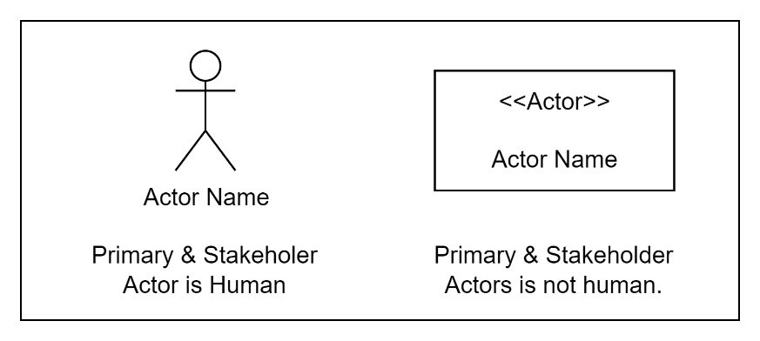
ภาพ 2-4 สัญลักษณ์ Actor
(2) Use Case การอธิบายว่าผู้ใช้โต้ตอบกับระบบหรือผลิตภัณฑ์อย่างไร เพื่อบรรลุเป้าหมายเฉพาะเจาะจง โดยระบุลำดับขั้นตอน ความสำเร็จ ความล้มเหลว และข้อยกเว้นต่างๆ เพื่อช่วยให้ทีมเข้าใจความต้องการของระบบได้ชัดเจนขึ้น ว่าระบบจะทำอะไร และผู้ใช้ทำอะไรได้บ้าง

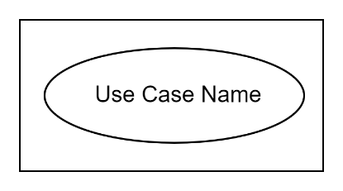
ภาพ 2-5 สัญลักษณ์ Use Case
(3) System Boundary คือ กรอบสี่เหลี่ยมที่ล้อมรอบ Use Cases ทั้งหมด เพื่อแสดงให้เห็นอย่างชัดเจนว่าอะไรคือ ส่วนหนึ่งของระบบ ที่เรากำลังออกแบบ (อยู่ภายใน) และอะไรคือ ส่วนภายนอกระบบ (Actor หรือระบบอื่น ๆ ที่โต้ตอบกับระบบ) โดยมีชื่อระบบเขียนไว้ด้านในกรอบนั้น
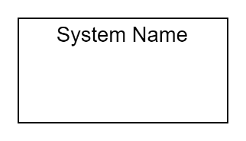
ภาพ 2-6 สัญลักษณ์ System Boundary
(4) Connection หมายถึง ความสัมพันธ์ (Relationships) ที่แสดงการทำงานร่วมกันหรือความเกี่ยวข้องกันระหว่างองค์ประกอบต่าง ๆ (Actor, Use Case, และ Use Case ด้วยกันเอง) เช่น ความสัมพันธ์ Association (ผู้ใช้ทำงานกับ Use Case), Include, Extend, Generalization เพื่ออธิบายฟังก์ชันของระบบให้ชัดเจนและมีประสิทธิภาพมากขึ้น โดยใช้เส้นและหัวลูกศรบอกทิศทางความสัมพันธ์นั้นๆ
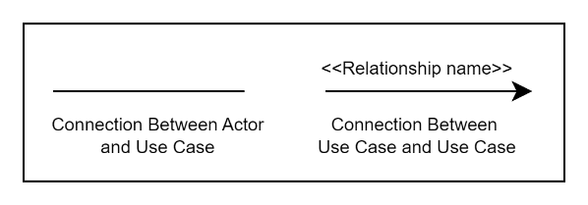
ภาพ 2-7 สัญลักษณ์ Connection
(5) Include Relationship คือ ความสัมพันธ์ที่ Use Case หนึ่ง (ตัวหลัก) จำเป็นต้องเรียกใช้ฟังก์ชันของอีก Use Case หนึ่ง (ตัวที่ถูกรวม) เสมอ เพื่อให้การทำงานสำเร็จ โดยแสดงด้วยลูกศรประชี้จาก Use Case หลักไปยัง Use Case ที่ถูกรวม มีสัญลักษณ์ <<include>> อยู่ตรงกลาง เพื่อนำฟังก์ชันทั่วไปมาใช้ซ้ำ ลดความซับซ้อน และบ่งบอกว่าฟังก์ชันที่ถูกรวมเป็นส่วนบังคับของการทำงานหลัก
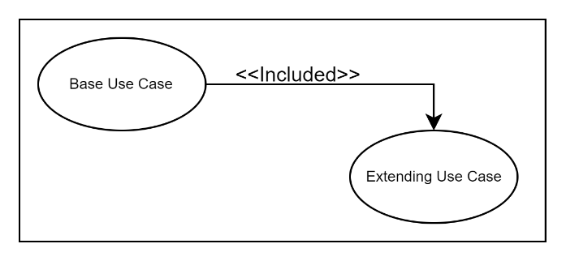
ภาพ 2-8 แสดงการวาดเส้น Connection ระหว่าง Base Use Case กับ Included Use Case
(6) Extends Relationship คือ ความสัมพันธ์ที่แสดงว่ากรณีการใช้งาน (Use Case) หนึ่ง (ส่วนขยาย) เป็นพฤติกรรมเสริมหรือทางเลือกที่สามารถ เพิ่มเข้าไป ในกรณีการใช้งานหลัก (Base Use Case) ได้ โดย ไม่ใช่ส่วนจำเป็น และจะทำงานเมื่อมีเงื่อนไขบางอย่างเกิดขึ้น
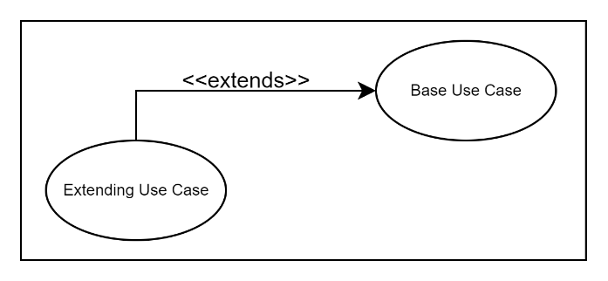
ภาพ 2-9 แสดงการวาดเส้น Connection เชื่อมระหว่าง Extends Use Case กับ Base Use Case

2.12.2 Activity Diagram
diagram ที่แสดงถึง workflow กิจกรรมของระบบ แสดงขั้นตอนการ ทํางานหนึ่งไปสู่อีกอันหนึ่ง โดยวิธีการเขียนจะต้องมีจุดเริ่มต้น-จุดสิ้นสุด และมีกิจกรรมต่าง ๆ ที่เกิดขึ้นระหว่าง จุดเริ่มต้นกับจุดสิ้นสุด
ตารางที่ 2-1 สัญลักษณ์พื้นฐาน Activity Diagram
สัญลักษณ์ | ชื่อ | คําอธิบาย
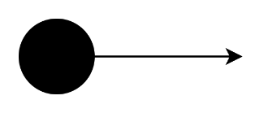 | Initial State / Start  Point | จุดเริ่มต้น
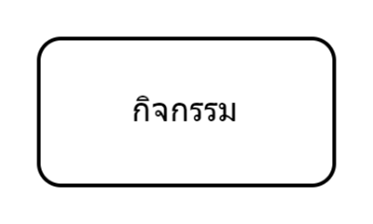 | Activity or Action  State | กิจกรรม
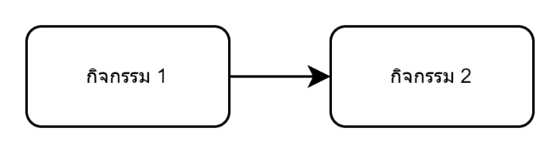 | Object FlowGuards | การไหลของกิจกรรม
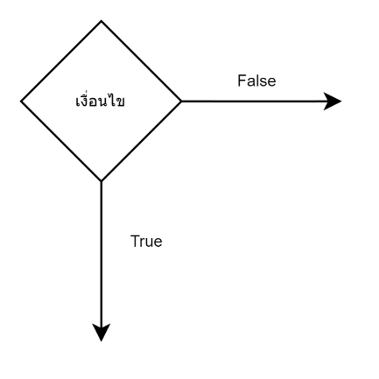 | Guards | กรณีมีเงื่อนไข
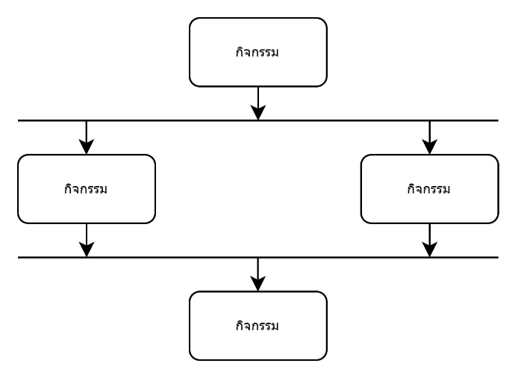 | Synchronization | กรณีมีการทํากิจกรรม  พร้อม ๆ กัน
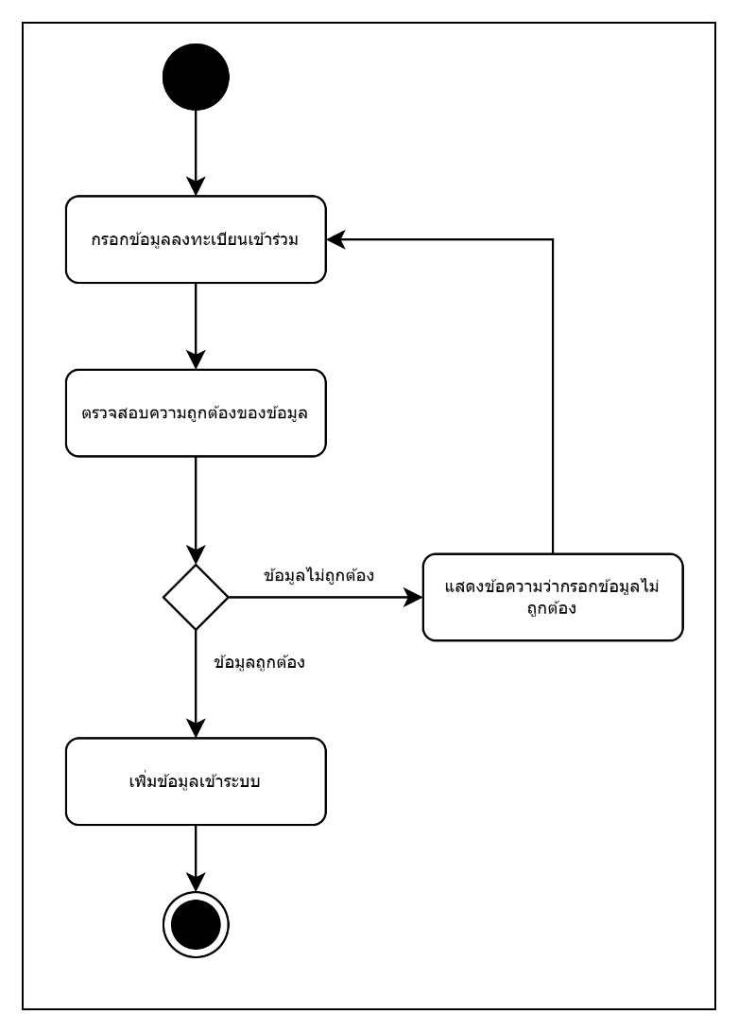 | Final State / End Point | จุดสิ้นสุด

ตัวอย่าง Activity Diagram
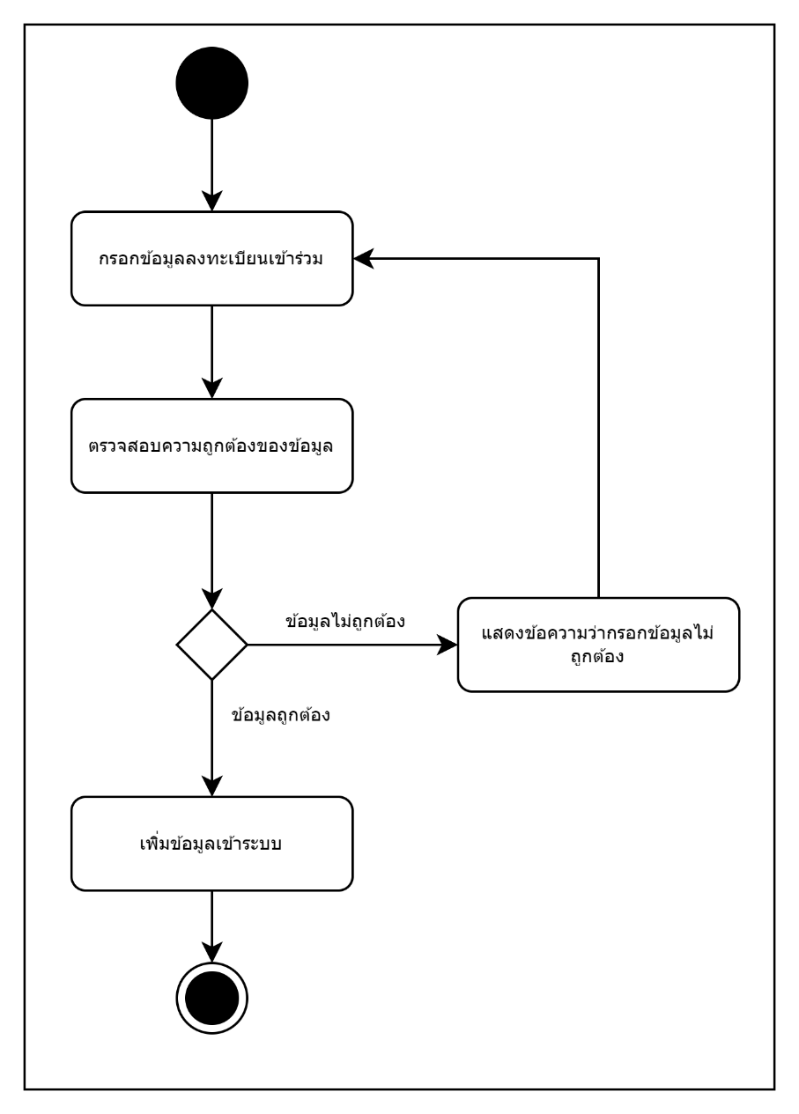
ภาพที่ 2-10 ตัวอย่าง Activity diagram การกรอกข้อมูลลงทะเบียนเข้าร่วมโครงการ
2.13 การประเมินประสิทธิภาพของโมเดลตรวจจับวัตถุ (Object Detection Metrics)
ในการพัฒนาระบบปัญญาประดิษฐ์เพื่อจำแนกและตรวจจับตำแหน่งอาหารด้วย YOLOv8 การประเมินผลจะใช้ตารางความสับสน (Confusion Matrix) เป็นพื้นฐาน แต่จะพิจารณาร่วมกับเกณฑ์พื้นที่ทับซ้อน (Intersection over Union: IoU) เนื่องจากต้องประเมินทั้งความแม่นยำในการทายคลาสและความแม่นยำของตำแหน่งกรอบวัตถุ ตัวชี้วัดที่สำคัญมีดังนี้:
- Intersection over Union (IoU): ค่าที่ใช้วัดความแม่นยำของกรอบวัตถุ คำนวณจากพื้นที่ทับซ้อนกันระหว่างกรอบที่โมเดลทำนายกับกรอบความจริง หารด้วยพื้นที่รวมของทั้งสองกรอบ
- การกำหนด TP, FP, FN ในงานตรวจจับวัตถุ:
  - True Positive (TP): โมเดลทายคลาสถูก และมีค่า IoU มากกว่าหรือเท่ากับเกณฑ์ที่กำหนด (เช่น 0.5)
  - False Positive (FP): โมเดลทายผิดคลาส หรือทายคลาสถูกแต่ขอบเขตคลาดเคลื่อน (IoU ต่ำกว่าเกณฑ์) หรือทำนายวัตถุในจุดที่ไม่มีวัตถุอยู่จริง (Background)
  - False Negative (FN): มีวัตถุอยู่จริงในภาพ แต่โมเดลตรวจจับไม่ได้
  - (หมายเหตุ: True Negative (TN) ไม่นิยมนำมาใช้คำนวณในงานตรวจจับวัตถุ เนื่องจากพื้นที่ว่าง (Background) ในภาพมีจำนวนไม่จำกัด)
- ความแม่นยำจำเพาะ (Precision): สัดส่วนของการทำนายถูก (TP) ต่อจำนวนการทำนายทั้งหมดที่โมเดลระบุ (TP + FP)
- ความระลึก (Recall): สัดส่วนของการทำนายถูก (TP) ต่อจำนวนวัตถุจริงทั้งหมดในภาพ (TP + FN)
- Average Precision (AP) และ mean Average Precision (mAP): ค่า AP คือพื้นที่ใต้กราฟ (Area Under Curve) ของกราฟ Precision-Recall ของแต่ละคลาส ส่วน mAP คือค่าเฉลี่ยของ AP จากทุกคลาสรวมกัน ซึ่งเป็นตัวชี้วัดหลักที่แสดงประสิทธิภาพโดยรวมของโมเดล ตัวอย่างเช่น mAP@0.5 หมายถึงการประเมินค่าเฉลี่ยความแม่นยำโดยใช้เกณฑ์ IoU ที่ 0.5

2.14 วรรณกรรมที่เกี่ยวข้อง
2.14.1 งานวิจัยด้านการจำแนกประเภทอาหาร (Food Recognition)
ที่ผ่านมามีงานวิจัยจำนวนมากพยายามใช้เทคนิค Deep Learning และ Convolutional Neural Network (CNN) ในการจำแนกภาพอาหาร เช่น การใช้โมเดลตระกูล ResNet หรือ Inception ในการตรวจจับรูปภาพอาหารไทย อย่างไรก็ตาม งานวิจัยส่วนใหญ่มักเป็นการจำแนกภาพ (Image Classification) ที่บอกได้เพียงว่าภาพนั้นคืออะไร โดยทำงานอยู่บนเครื่องเซิร์ฟเวอร์ขนาดใหญ่ โครงงานนี้จึงแตกต่างโดยการเลือกใช้สถาปัตยกรรม YOLOv8 ซึ่งเป็นเทคโนโลยี Object Detection แบบ One-stage ทำให้สามารถระบุตำแหน่งของอาหารในภาพได้ด้วยความรวดเร็วและแม่นยำสูง เหมาะสมกับการนำมาประยุกต์ใช้งานแบบเรียลไทม์บนแอปพลิเคชันมือถือ (React Native)
2.14.2 งานวิจัยด้านการประมาณค่าแคลอรี่ (Calorie Estimation) งานวิจัยด้านการประเมินพลังงานจากภาพถ่าย มักใช้วิธีการประมวลผลภาพเพื่อคำนวณปริมาตร (Volume) ของอาหารโดยใช้เหรียญหรือบัตรเป็นวัตถุอ้างอิงขนาด ซึ่งวิธีการดังกล่าวมีความซับซ้อนในการประมวลผลและสร้างความยุ่งยากให้แก่ผู้ใช้งานเมื่อใช้งานผ่านสมาร์ตโฟน ดังนั้น โครงงานนี้จึงเปรียบเทียบและเลือกใช้แนวทางที่คล่องตัวกว่า โดยมุ่งเน้นความแม่นยำในขั้นตอนการรู้จำภาพ (Recognition) จากนั้นจึงทำการเทียบเคียง (Mapping) ชื่อเมนูกับฐานข้อมูลพลังงานคงที่ตาม 1 หน่วยบริโภคมาตรฐาน ซึ่งให้ผลลัพธ์ที่รวดเร็วและเพียงพอต่อเป้าหมายในการตระหนักรู้โภชนาการประจำวันของผู้ใช้งาน

2.14.3 รพล วงศ์ศิริ และสุรศักดิ์ จันทร์ฉาย. (2565). [19]
การประยุกต์ใช้ YOLOv4 ในระบบตรวจจับยานพาหนะจากกล้องวงจรปิด วัตถุประสงค์: เพื่อนำอัลกอริทึม YOLO ในเวอร์ชันที่ 4 (YOLOv4) มาประยุกต์ใช้ในการแก้ปัญหาการตรวจจับวัตถุในสภาวะแวดล้อมจริง (Outdoor Environment) ที่มีความแปรปรวนของแสงและสภาพอากาศ รวมถึงการตรวจจับวัตถุที่มีการบดบังกัน (Occlusion) เช่น รถยนต์ที่วิ่งซ้อนกัน วิธีการดำเนินงาน: งานวิจัยนี้เน้นการใช้เทคนิค Data Augmentation (การเพิ่มปริมาณและหลากหลายของข้อมูล) เช่น Mosaic และ CutMix ซึ่งเป็นฟีเจอร์เด่นของ YOLOv4 เพื่อช่วยให้โมเดลเรียนรู้ลักษณะของวัตถุได้ดีขึ้นแม้ในภาพที่ไม่ชัดเจน จากนั้นทำการทดสอบกับภาพจากกล้องวงจรปิดจริง ผลการศึกษา: พบว่า YOLOv4 มีประสิทธิภาพสูงมากในการตรวจจับวัตถุที่มีขนาดเล็กและมีการซ้อนทับกัน โดยมีค่าความแม่นยำสูงกว่าเวอร์ชันก่อนหน้า (YOLOv3) อย่างมีนัยสำคัญ และยังคงความเร็วในการประมวลผลที่ยอดเยี่ยม

บทที่ 3
วิเคาระห์และออกแบบระบบ

3.1 ขอบเขตของระบบ

3.1.1 ขอบเขตของผู้ใช้งาน
(1) สามารถลงทะเบียนและเข้าสู่ระบบ (Login) เพื่อบันทึกข้อมูลส่วนตัว เช่น อายุ เพศ น้ำหนัก และส่วนสูง เพื่อคำนวณหาค่าพลังงานที่ร่างกายต้องการต่อวัน (BMR/TDEE)
(2) สามารถใช้ฟังก์ชันถ่ายรูปอาหารจานเดียวผ่านแอปพลิเคชัน เพื่อให้ระบบวิเคราะห์ประเภทอาหารและปริมาณแคลอรี่โดยประมาณ
(3) สามารถบันทึกประวัติการรับประทานอาหารในแต่ละวันเพื่อดูสรุปยอดแคลอรี่รวม

3.1.2 ขอบเขตของโครงงานด้านการพัฒนาโมเดล
1) กระบวนการเตรียมข้อมูล โมเดลสำหรับการรู้จำภาพอาหารจานเดียว
(1.1) เก็บรวมรวมภาพอาหาร 5 รายการ โดยมีดังนี้ 1) ข้าวขาหมู 2) ข้าวมันไก่ 3) ข้าวกระเพราหมูกรอบ 4) ข้าวหมูแดง 5) ข้าวไข่เจียว
(2) ใช้โปรแกรม CVAT (Computer Vision Annotation Tool) สำหรับล้อมกรอบภาพ (Image Annotation / Bounding Box) เพื่อระบุคลาสของวัตถุในภาพสำหรับการฝึกสอนแบบจำลอง
(3) นำภาพอาหารจานเดียวไปพัฒนาโมเดลสำหรับการจำแนกและตรวจจับประเภทอาหารจานเดียวด้วย YOLOv8 (ส่วนปริมาณแคลอรี่ ระบบจะนำผลลัพธ์ชื่อเมนูที่โมเดลจำแนกได้ ไปสืบค้นค่าพลังงานจากฐานข้อมูลคงที่เพื่อแสดงผลต่อไป)
(4) การวัดประสิทธิภาพการทำงานของโมเดล
(4.1) ค่าความแม่นยำ (Accuracy) หมายถึง สัดส่วนของจำนวนตัวอย่างที่โมเดลพยากรณ์ได้ถูกต้องทั้งหมด (ทั้งในกรณีที่อาหารชนิด
นั้นมีอยู่จริงและไม่มีอยู่จริง) ต่อจำนวนตัวอย่างทั้งหมด สามารถคำนวณได้จากสูตรดังนี้
(4.2) ค่าความระลึก (Recall) หมายถึง สัดส่วนของจำนวนตัวอย่างที่โมเดลตรวจจับอาหารได้ถูกต้อง ต่อจำนวนตัวอย่างอาหารชนิดนั้นที่มีอยู่ทั้งหมดในชุดข้อมูลจริง เพื่อวัดความสามารถในการค้นหาอาหารเป้าหมายได้อย่างครบถ้วน สามารถคำนวณได้จากสูตรดังนี้
(4.3) ค่าความแม่นยำจำเพาะ (Precision) หมายถึง สัดส่วนของจำนวนตัวอย่างที่โมเดลพยากรณ์ได้ถูกต้อง ต่อจำนวนตัวอย่างทั้งหมดที่โมเดลระบุว่าเป็นอาหารชนิดนั้น เพื่อวัดความน่าเชื่อถือของผลลัพธ์ที่โมเดลทำนายออกมา สามารถคำนวณได้จากสูตรดังนี้
คำนิยามของตัวแปรที่ใช้ในการวัดประสิทธิภาพ (Definition of Variables)
- ผลบวกจริง (True Positive: TP) หมายถึง กรณีที่ข้อมูลจริงคืออาหารชนิดนั้น และโมเดลสามารถพยากรณ์หรือตรวจจับได้ถูกต้องว่าเป็นอาหารชนิดดังกล่าว
- ผลลบจริง (True Negative: TN) หมายถึง กรณีที่ข้อมูลจริงไม่ใช่อาหารชนิดนั้น และโมเดลพยากรณ์ได้ถูกต้องว่าไม่ใช่อาหารชนิดดังกล่าว
- ผลบวกลวง (False Positive: FP) หมายถึง กรณีที่ข้อมูลจริงไม่ใช่อาหารชนิดนั้น แต่โมเดลพยากรณ์ผิดพลาดว่าเป็นอาหารชนิดดังกล่าว (ความผิดพลาดแบบที่ 1)
- ผลลบลวง (False Negative: FN) หมายถึง กรณีที่ข้อมูลจริงคืออาหารชนิดนั้น แต่โมเดลพยากรณ์ผิดพลาดว่าไม่ใช่อาหารชนิดดังกล่าว หรือไม่สามารถตรวจจับได้ (ความผิดพลาดแบบที่ 2)

3.2 การวิเคราะห์ระบบงานด้วยUse Case Diagram
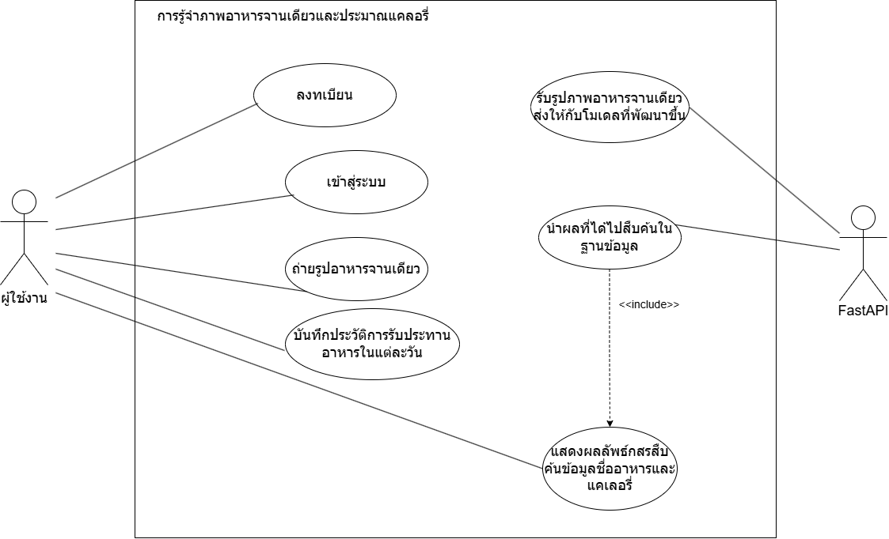
ภาพที่ 3-1 Use Case Diagram แอปการรู้จำภาพอาหารจานเดียวและประมาณแคลอรี่

คำอธิบาย Use Case
ตารางที่ 3-1 คำอธิบาย Use Case:ลงทะเบียน
Use Case Name | ลงทะเบียน
Actors | ผู้ใช้งาน
Description | ผู้ใช้งานทำการสมัครสมาชิกเพื่อสร้างบัญชีผู้ใช้ใหม่ในระบบ เพื่อเข้าใช้งานฟีเจอร์ต่างๆ ของระบบ
Pre-condition | ผู้ใช้งานยังไม่มีบัญชีในระบบ
Post-condition | ข้อมูลผู้ใช้ถูกบันทึกลงฐานข้อมูล และพร้อมสำหรับการเข้าสู่ระบบ
Basic Flow | 1. ผู้ใช้เลือกเมนูลงทะเบียน  2. ระบบแสดงแบบฟอร์มให้กรอกข้อมูล (เช่น ชื่อ, อีเมล, รหัสผ่าน, น้ำหนัก, ส่วนสูง, อายุ, เพศและระดับกิจกรรม)  3. ผู้ใช้กรอกข้อมูลและกดยืนยัน  4. ระบบตรวจสอบความถูกต้องและบันทึกข้อมูล

ตารางที่ 3-2 คำอธิบาย Use Case:เข้าสู่ระบบ
Use Case Name | เข้าสู่ระบบ
Actors | ผู้ใช้งาน
Description | ผู้ใช้งานทำการกรอกข้อมูลบัญชีเพื่อยืนยันตัวตน
Pre-condition | ผู้ใช้งานต้องมีบัญชีที่ลงทะเบียนอยู่ในระบบแล้ว
Post-condition | ผู้ใช้งานสามารถเข้าถึงหน้าหลักและฟังก์ชันอื่น ๆ ได้
Basic Flow | 1. ผู้ใช้งานคลิกที่เมนูเข้าสู่ระบบ  2. ผู้ใช้กรอกอีเมลและรหัสผ่าน  3. ระบบตรวจสอบข้อมูลกับฐานข้อมูล  4. หากถูกต้อง ระบบจะนำผู้ใช้เข้าสู่หน้าหลัก

ตารางที่ 3-3 คำอธิบาย Use Case:ถ่ายรูปอาหารจานเดียว
Use Case Name | ถ่ายรูปอาหารจานเดียว
Actors | ผู้ใช้งาน
Description | กระบวนการที่ผู้ใช้เปิดกล้องผ่านแอปพลิเคชันเพื่อถ่ายภาพอาหารที่ต้องการทราบข้อมูลแคลอรี่ และระบบทำการส่งรูปนั้นไปประมวลผล
Pre-condition | แอปพลิเคชันได้รับอนุญาตให้เข้าถึงกล้อง
Post-condition | รูปภาพถูกส่งเข้าสู่ระบบ Backend (FastAPI) สำเร็จเพื่อรอผลการวิเคราะห์
Basic Flow | 1. ผู้ใช้เตรียมถ่ายภาพ  2. ผู้ใช้กดปุ่มไอคอนกล้องถ่ายรูปเพื่อทำการถ่ายรูปอาหาร
Alternative/Exception Flow | หากระบบไม่สามารถจำแนกประเภทอาหารได้ หรือผู้ใช้งานถ่ายภาพไม่ชัดเจน ระบบจะแสดงข้อความแจ้งเตือน "เกิดข้อผิดพลาดในการวิเคราะห์ภาพ" และให้ผู้ใช้งานกดถ่ายภาพใหม่อีกครั้ง

ตารางที่3-4 คำอธิบาย Use Case:แสดงผลลัพธ์การสืบค้นข้อมูลชื่ออาหารและแคลอรี่
Use Case Name | แสดงผลลัพธ์การสืบค้นข้อมูลชื่ออาหารและแคลอรี่
Actors | ผู้ใช้งาน, Fast API
Description | กระบวนการที่ระบบนำข้อมูลชื่ออาหารและปริมาณแคลอรี่ที่ได้จากการประมวลผลของ AI และการดึงข้อมูลจากฐานข้อมูล มาจัดรูปแบบและแสดงผลบนหน้าจอแอปพลิเคชันให้ผู้ใช้งานทราบ
Pre-condition | กระบวนการ "นำผลที่ได้ไปสืบค้นในฐานข้อมูล" (ซึ่งสั่งการโดย FastAPI) ทำงานเสร็จสมบูรณ์และได้ผลลัพธ์ข้อมูลกลับมาแล้ว
Post-condition | ผู้ใช้งานได้เห็นชื่อเมนูอาหารและจำนวนแคลอรี่บนหน้าจอ และสามารถตัดสินใจดำเนินการขั้นต่อไปได้
Basic Flow | 1. ระบบแอปพลิเคชันได้รับผลลัพธ์ข้อมูลกลับมาจากเซิร์ฟเวอร์  2. ระบบแอปพลิเคชันแสดงผลชื่ออาหารจานเดียวและปริมาณแคลอรี่บนหน้าจอ  3. ผู้ใช้งานได้รับทราบผลลัพธ์

ตารางที่ 3-5 คำอธิบาย Use Case:บันทึกประวัติการรับประทานอาหารในแต่ละวัน
Use Case Name | บันทึกประวัติการรับประทานอาหารในแต่ละวัน
Actors | ผู้ใช้งาน
Description | กระบวนการบันทึกข้อมูลเมนูอาหารและจำนวนแคลอรี่ที่ได้รับลงในฐานข้อมูลส่วนตัวของผู้ใช้ เพื่อเก็บเป็นสถิติรายวัน รายสัปดาห์ หรือรายเดือน
Pre-condition | ระบบต้องมีข้อมูลผลลัพธ์ชื่ออาหารและแคลอรี่ที่ได้จากการวิเคราะห์ภาพ
Post-condition | ข้อมูลรายการอาหาร วันที่ และเวลา จะถูกบันทึกลงฐานข้อมูลประวัติ และยอดรวมแคลอรี่สะสมของวันนั้นจะถูกอัปเดต
Basic Flow | 1. หลังจากระบบวิเคราะห์ภาพเสร็จและแสดงชื่ออาหารพร้อมแคลอรี่แล้ว ระบบจะแสดงปุ่มบันทึก  2. ผู้ใช้สามารถกดปุ่มบันทึก  3. ผู้ใช้งานเลือกมื้อที่จะบันทึก เช่น (มื้อเช้า มื้อเที่ยง มื้อเย็น)

ตารางที่ 3-6 คำอธิบาย Use Case:รับรูปภาพอาหารจานเดียว ส่งให้กับโมเดลที่พัฒนาขึ้น
Use Case Name | รับรูปภาพอาหารจานเดียว ส่งให้กับโมเดลที่พัฒนาขึ้น
Actors | FastAPI
Description | กระบวนการทางฝั่งเซิร์ฟเวอร์ (Backend) ที่ทำหน้าที่รับไฟล์รูปภาพอาหารจานเดียวที่ผู้ใช้ส่งมาจากแอปพลิเคชัน จากนั้นส่งต่อภาพดังกล่าวเข้าสู่โมเดลปัญญาประดิษฐ์ (AI/Machine Learning Model) ที่ผู้พัฒนาได้สร้างและฝึกสอน (Train) ไว้ เพื่อทำการวิเคราะห์ภาพ
Pre-condition | 1. ผู้ใช้งานทำการถ่ายรูปและกดยืนยันการส่งภาพเรียบร้อยแล้ว (ผ่าน Use Case "ถ่ายรูปอาหารจานเดียว")  2. เซิร์ฟเวอร์ (FastAPI) และโมเดลที่พัฒนาขึ้นอยู่ในสถานะพร้อมทำงาน (Online/Active)
Post-condition | โมเดลได้รับรูปภาพอย่างสมบูรณ์ และเริ่มทำการประมวลผล (Prediction/Classification) เพื่อระบุว่าเป็นเมนูอาหารอะไร
Basic Flow | 1. FastAPI ได้รับ API Request จากฝั่งแอปพลิเคชัน (Frontend) ซึ่งประกอบไปด้วยไฟล์รูปภาพอาหารจานเดียว  2. ระบบส่งข้อมูลภาพที่พร้อมแล้วเข้าไปยังโมเดลจำแนกภาพ (Image Recognition Model) ที่ถูกพัฒนาและเชื่อมต่อไว้  3. FastAPI รอให้โมเดลประมวลผลเสร็จสิ้นเพื่อรับค่าผลลัพธ์ (เช่น ชื่อคลาสอาหาร หรือความน่าจะเป็น) เพื่อนำไปสู่ขั้นตอนสืบค้นฐานข้อมูลต่อไป

ตารางที่ 3-7 คำอธิบาย Use Case:นำผลที่ได้ไปสืบค้นในฐานข้อมูล
Use Case Name | นำผลที่ได้ไปสืบค้นในฐานข้อมูล
Actors | FastAPI
Description | กระบวนการที่ระบบ (Backend) นำผลลัพธ์หรือคำตอบที่ได้จากการทำนายของโมเดล AI (เช่น รหัสอาหาร หรือชื่อคลาสของอาหาร) ไปค้นหาข้อมูลเชิงลึกที่เกี่ยวข้อง เช่น ชื่อเมนูที่สมบูรณ์และปริมาณแคลอรี่ ซึ่งถูกจัดเก็บเตรียมไว้ในฐานข้อมูล (Database)
Pre-condition | โมเดลประมวลผลภาพเสร็จสิ้น และส่งคืนผลลัพธ์การจำแนกภาพ (Classification Result) กลับมาให้ตัว FastAPI สำเร็จ
Post-condition | ดึงข้อมูลรายละเอียดของอาหารจานนั้นจากฐานข้อมูลได้สำเร็จ และข้อมูลอยู่ในสถานะพร้อมส่งกลับไปยังแอปพลิเคชัน
Basic Flow | 1. รับผลลัพธ์ที่ได้จากโมเดลในรูปแบบของ JSON  2. นำผลที่ได้ไปสืบค้นในฐานข้อมูล

ตารางที่ 3-8 คำอธิบาย Use Case:ลบเมนูอาหาร
Use Case Name | ลบเมนูอาหาร
Actors | FastAPI
Description | ผู้ใช้งานสามารถลบรายการอาหารที่บันทึกไว้ผิดพลาด หรือไม่ต้องการให้อยู่ในยอดรวมแคลอรี่ของมื้อนั้น
Pre-condition | มีรายการอาหารบันทึกอยู่ในประวัติของวันนั้น
Post-condition | รายการอาหารถูกลบออกจากฐานข้อมูล และยอดแคลอรี่รวมถูกคำนวณใหม่
Basic Flow | 1. ผู้ใช้กดไอคอนรูปถังขยะที่รายการอาหาร  2. ระบบแสดงหน้าต่างป๊อปอัปให้ยืนยันการลบ  3.ผู้ใช้กดปุ่ม "ยืนยัน"  4.ระบบลบข้อมูลและอัปเดตหน้าจอแคลอรี่รวมทันที

ตารางที่ 3-9 คำอธิบาย Use Case:แก้ไขชื่อผู้ใช้งาน
Use Case Name | แก้ไขชื่อผู้ใช้งาน
Actors | ผู้ใช้งาน
Description | ผู้ใช้งานสามารถแก้ไขชื่อโปรไฟล์ของตนเองที่แสดงในระบบได้
Pre-condition | ผู้ใช้งานเข้าสู่ระบบเรียบร้อยแล้ว
Post-condition | ชื่อผู้ใช้ใหม่ถูกอัปเดตในฐานข้อมูล (Firebase) และแสดงผลบนหน้าจอ
Basic Flow | 1. ผู้ใช้เข้าไปที่เมนู "โปรไฟล์"  2. กดปุ่ม "แก้ไขชื่อ"  3. ระบบแสดงป๊อปอัปให้พิมพ์ชื่อใหม่  4. ผู้ใช้กรอกชื่อและกด "บันทึก" ระบบจะอัปเดตข้อมูลทันที

ตารางที่ 3-10 คำอธิบาย Use Case:ออกจากระบบ
Use Case Name | นำผลที่ได้ไปสืบค้นในฐานข้อมูล
Actors | ผู้ใช้งาน
Description | ผู้ใช้งานกดออกจากระบบเพื่อความปลอดภัยและเปลี่ยนบัญชีใช้งาน
Pre-condition | ผู้ใช้งานเข้าสู่ระบบเรียบร้อยแล้ว
Post-condition | ระบบตัดการเชื่อมต่อบัญชีและพากลับสู่หน้าเข้าสู่ระบบ
Basic Flow | 1. ผู้ใช้เข้าไปที่เมนู "โปรไฟล์"  2. กดปุ่ม "ออกจากระบบ"  3. ระบบแสดงป๊อปอัปยืนยันการออกจากระบบ  4. ผู้ใช้กด "ใช่" ระบบจะพากลับไปหน้าแรกสุด

ตารางที่ 3-11 คำอธิบาย Use Case:แสดงประวัติและสรุปแคลอรี่รายวัน (BMR/TDEE)
Use Case Name | แสดงประวัติและสรุปแคลอรี่รายวัน
Actors | ผู้ใช้งาน
Description | ระบบแสดงยอดรวมแคลอรี่ที่ผู้ใช้กินไป (Consumed) และยอดที่เหลือ (Remaining) เทียบกับเป้าหมาย (TDEE) พร้อมแยกรายการอาหารตามมื้อ เช้า เที่ยง เย็น
Pre-condition | ผู้ใช้งานเข้าสู่ระบบเรียบร้อยแล้ว
Post-condition | หน้าจอแสดงผลรวมแคลอรี่รายวันอย่างถูกต้องตามข้อมูลในฐานข้อมูล
Basic Flow | 1. ผู้ใช้กดเข้าเมนู "รายชื่ออาหาร"  2. ระบบดึงประวัติการกินอาหารของวันปัจจุบันจากฐานข้อมูล  3.ระบบคำนวณและแสดงแถบความคืบหน้าแคลอรี่เทียบกับค่าเป้าหมาย TDEE

3.3 การวิเคราะห์ระบบงานด้วยActivity Diagram
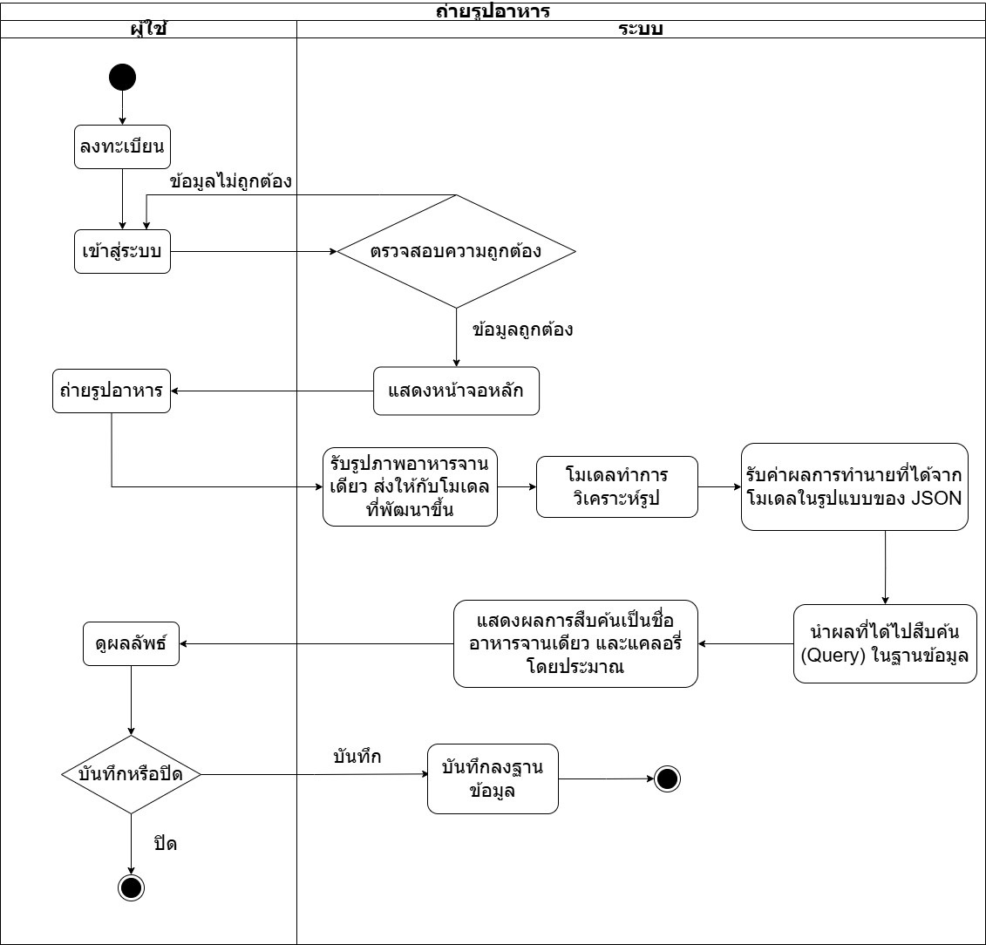
ภาพที่ 3-2 Activity Diagram แอปการรู้จำภาพอาหารจานเดียวและประมาณแคลอรี่

3.4 แผนภาพการสร้างโมเดลวิเคราะห์ภาพด้วย Yolo8

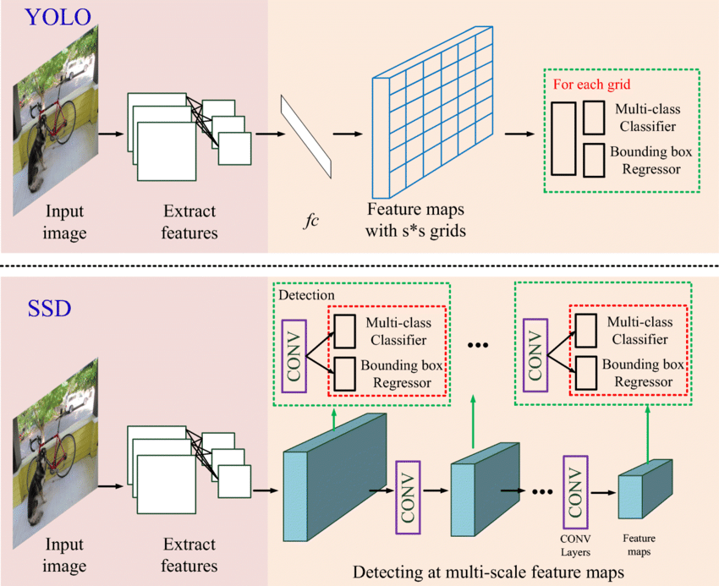
ภาพที่ 3-3 แผนภาพการสร้างโมเดลวิเคราะห์ภาพด้วย Yolo8
3.4.1 สถาปัตยกรรมของ YOLOv8 สถาปัตยกรรมของ YOLOv8 ถูกพัฒนาต่อยอดให้มีความรวดเร็วและแม่นยำสูงขึ้น โดยไม่มีการใช้โครงสร้างแบบ SSD และเปลี่ยนมาใช้ระบบ Anchor-free โครงสร้างหลักประกอบด้วย 3 ส่วนสำคัญ ได้แก่:
- กระบวนการสกัดคุณลักษณะ (Backbone): ทำหน้าที่รับภาพนำเข้า (Input Image) และสกัดคุณลักษณะเด่นเชิงพื้นที่ผ่านโครงข่ายแบบ CSPDarknet ปรับปรุงใหม่ (C2f module) ทำให้ดึงข้อมูลเชิงลึกของภาพอาหารได้ดีขึ้น
- การรวมคุณลักษณะ (Neck): ใช้โครงสร้างแบบ PANet (Path Aggregation Network) เพื่อเชื่อมโยงและรวมข้อมูลจากแผนผังคุณลักษณะ (Feature Maps) ในหลายระดับความละเอียด ช่วยให้โมเดลตรวจจับวัตถุได้ดีทั้งขนาดเล็กและขนาดใหญ่
- ส่วนทำนายผล (Decoupled Head): ทำหน้าที่รับข้อมูลจาก Neck มาคำนวณหาผลลัพธ์ โดย YOLOv8 ใช้หัวทำนายแบบแยกส่วน (Decoupled) ระหว่างการทำนายประเภทคลาสอาหาร (Multi-class Classifier) และการประเมินตำแหน่งขอบเขตวัตถุ (Bounding box Regressor) ออกจากกันอย่างเด็ดขาด ส่งผลให้ความแม่นยำพุ่งสูงขึ้น

3.5 ตารางความสับสน (Confusion Matrix) สำหรับการจำแนกแบบหลายคลาส
(Confusion Matrix) คือ ตารางที่ใช้ในการแสดงผลและประเมินประสิทธิภาพการทำงานของโมเดลการเรียนรู้ของเครื่อง (Machine Learning Model) ในการจำแนกประเภทข้อมูล โดยจะแสดงความสัมพันธ์ระหว่าง "ข้อมูลความจริง (Actual Class)" และ "ผลการทำนายของโมเดล (Predicted Class)"ในกรณีของการจำแนกหลายกลุ่ม (Multi-class Classification) เมทริกซ์จะมีขนาด N x N โดยที่ N คือจำนวนกลุ่มหรือคลาส (Class) ทั้งหมดของข้อมูล (ตัวอย่างเช่น หากมีอาหาร 5 ประเภท เมทริกซ์จะมีขนาด 5x5) ซึ่งค่าที่ปรากฏในแนวทแยงมุมหลัก (Main Diagonal) ของตาราง จะแสดงถึงจำนวนข้อมูลที่โมเดลสามารถทำนายได้อย่างถูกต้อง ส่วนค่าที่อยู่นอกแนวทแยงมุมจะแสดงถึงจำนวนข้อมูลที่โมเดลทำนายผิดพลาดสำหรับการคำนวณค่าทางสถิติเพื่อประเมินประสิทธิภาพในแต่ละคลาส
ตารางที่ 3-12 Confusion Matrix ตารางแบบMultiple-class
Class | ข้าวขาหมู | ข้าวมันไก่ | ข้าวกระเพราหมูกรอบ | ข้าวหมูแดง | ข้าวไข่เจียว
ข้าวขาหมู | 8 | 1 | 0 | 1 | 0
ข้าวมันไก่ | 0 | 9 | 0 | 0 | 0
ข้าวกระเพราหมูกรอบ | 1 | 0 | 7 | 2 | 1
ข้าวหมูแดง | 1 | 0 | 1 | 8 | 0
ข้าวไข่เจียว | 0 | 0 | 0 | 0 | 10
ตัวเลขในตารางนี้เป็นเพียงการยกตัวอย่างรูปแบบการทำงาน สำหรับผลลัพธ์จากการทดสอบด้วยชุดข้อมูลจริงทั้งหมด 413 ภาพ จะนำไปแสดงผลอย่างละเอียดในบทที่ 4

3.6 คำอธิบายข้อมูลที่จะนำมาทดสอบ
ในการทดสอบระบบการรู้จำภาพอาหารจานเดียว ผู้พัฒนาได้กำหนดขอบเขตและจัดเตรียมข้อมูลภาพเพื่อใช้ในการฝึกสอน ตรวจสอบ และประเมินประสิทธิภาพของโมเดล ดังนี้
- คลาสอาหารเป้าหมาย: ใช้ข้อมูลภาพอาหารจำนวน 5 รายการ (5 คลาส) ได้แก่ 1) ข้าวขาหมู 2) ข้าวมันไก่ 3) ข้าวกระเพราหมูกรอบ 4) ข้าวหมูแดง และ 5) ข้าวไข่เจียว
- การจัดเก็บและการแบ่งชุดข้อมูล (Data Splitting): ภาพถ่ายอาหารจานเดียวทั้งหมดที่รวบรวมและผ่านการล้อมกรอบ (Annotation) ด้วยโปรแกรม CVAT แล้ว ถูกนำมาแบ่งสัดส่วนตามมาตรฐานการพัฒนาโมเดลปัญญาประดิษฐ์เป็น 3 ชุดหลัก ดังนี้
  - ชุดข้อมูลสำหรับฝึกสอน (Training Set): คิดเป็นร้อยละ 70 ของข้อมูลทั้งหมด (ประมาณ 289 ภาพ) ใช้สำหรับให้โมเดลเรียนรู้ฟีเจอร์และปรับค่าพารามิเตอร์ภายใน
  - ชุดข้อมูลสำหรับตรวจสอบความถูกต้อง (Validation Set): คิดเป็นร้อยละ 15 ของข้อมูลทั้งหมด (ประมาณ 62 ภาพ) ใช้ประเมินผลระหว่างการฝึกสอน (Epoch) เพื่อป้องกันปัญหาการเรียนรู้จำเจ (Overfitting) และคัดเลือกน้ำหนักโมเดลที่ดีที่สุด
  - ชุดข้อมูลสำหรับทดสอบประสิทธิภาพ (Testing Set): คิดเป็นร้อยละ 15 ของข้อมูลทั้งหมด ซึ่งประกอบด้วยภาพทดสอบจำนวนรวมทั้งสิ้น 413 ภาพ (รวมภาพอาหารทั้ง 5 คลาส และภาพพื้นหลังบางส่วนที่นำมาทดสอบกรณีขอบ) ข้อมูลชุดทดสอบนี้ถูกนำมาใช้รันจริงเพื่อสร้างตารางความสับสน (Confusion Matrix) และคำนวณหาค่าทางสถิติ ได้แก่ ค่าความถูกต้อง (Accuracy), ค่าความแม่นยำจำเพาะ (Precision), และค่าความระลึก (Recall) ของระบบอย่างเป็นทางการ

3.7 ตัวอย่างหน้าจอ
เมื่อเปิดแอปพลิเคชันขึ้นมา ระบบจะแสดงหน้าจอหลักที่มีปุ่มสำหรับให้ผู้ใช้งานเลือกเข้าสู่ระบบหรือลงทะเบียนเพื่อเริ่มต้นใช้งาน ดังภาพที่ 3-4

ภาพที่ 3-4 หน้าแรกของแอปพลิเคชัน

สำหรับผู้ใช้งานใหม่ที่ยังไม่มีบัญชี สามารถกดปุ่ม "ลงทะเบียน" เพื่อเข้าสู่หน้าจอสำหรับเตรียมกรอกข้อมูลส่วนบุคคลเบื้องต้น ดังภาพที่ 3-5

ภาพที่ 3-5 หน้าของการลงทะเบียน

ในขั้นตอนการลงทะเบียน ผู้ใช้งานจะต้องกรอกข้อมูลที่จำเป็น ได้แก่ อีเมล รหัสผ่าน ชื่อ เพศ อายุ น้ำหนัก และส่วนสูง ให้ครบถ้วนเพื่อใช้เป็นฐานข้อมูลในการคำนวณอัตราการเผาผลาญพลังงาน ดังภาพที่ 3-6

ภาพที่ 3-6 การกรอกข้อมูลของหน้าลงทะเบียน

หลังจากผู้ใช้งานกรอกข้อมูลครบถ้วนและกดปุ่มลงทะเบียน ระบบจะดำเนินการบันทึกข้อมูลและแสดงหน้าต่างแจ้งเตือนว่าการลงทะเบียนเสร็จสมบูรณ์ ดังภาพที่ 3-7
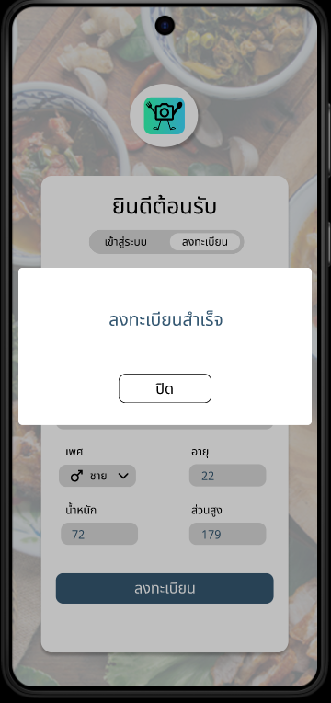
ภาพที่ 3-7 หน้าเมื่อลงทะเบียนสำเร็จ

สำหรับผู้ใช้งานที่มีบัญชีอยู่แล้ว สามารถเข้าสู่หน้าจอ "เข้าสู่ระบบ" เพื่อเตรียมกรอกอีเมลและรหัสผ่านของตนเอง ดังภาพที่ 3-8

ภาพที่ 3-8 หน้าของการเข้าสู่ระบบ

ในกรณีที่ผู้ใช้งานกรอกอีเมลหรือรหัสผ่านไม่ถูกต้อง ระบบจะแสดงข้อความแจ้งเตือนสีแดงให้ทราบ เพื่อให้ผู้ใช้งานทำการตรวจสอบและกรอกข้อมูลใหม่อีกครั้ง ดังภาพที่ 3-9

ภาพที่ 3-9 หน้าเมื่ออีเมลหรือรหัสผิด

เมื่อผู้ใช้งานกรอกข้อมูลอีเมลและรหัสผ่านได้อย่างถูกต้องครบถ้วนแล้ว จะสามารถกดปุ่มเพื่อยืนยันการเข้าสู่ระบบได้ ดังภาพที่ 3-10

ภาพที่ 3-10 การกรอกข้อมูลของหน้าเข้าสู่ระบบ

เมื่อเข้าสู่ระบบสำเร็จ แอปพลิเคชันจะพาผู้ใช้งานมายังหน้าจอหลัก (หน้ารายชื่ออาหาร) ซึ่งทำหน้าที่แสดงสรุปเป้าหมายแคลอรี่รายวันและประวัติการรับประทานอาหารแยกตามมื้อ ดังภาพที่ 3-11
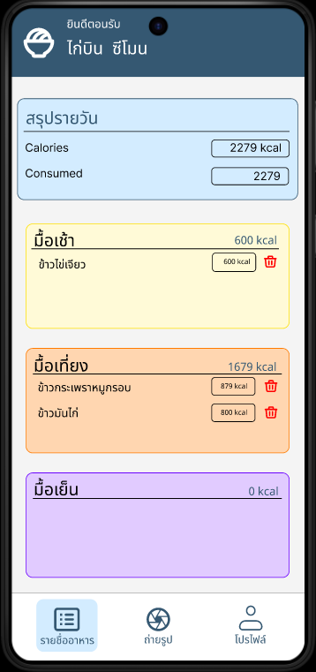
ภาพที่ 3-11 หน้าบันทึกอาหาร

เมื่อผู้ใช้งานต้องการวิเคราะห์และบันทึกอาหาร สามารถกดเข้าสู่เมนูถ่ายรูป ซึ่งระบบจะเปิดใช้งานกล้องเพื่อให้ผู้ใช้งานถ่ายภาพอาหารจานเดียวที่อยู่ตรงหน้า ดังภาพที่ 3-12
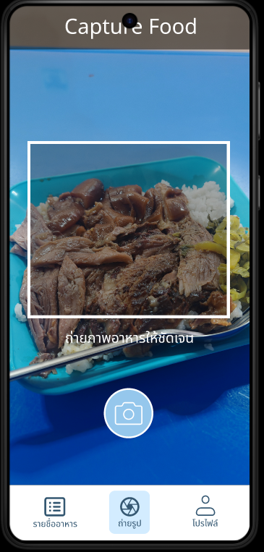
ภาพที่ 3-12 หน้าของการถ่ายรูปอาหาร

เมื่อถ่ายภาพและระบบทำการประมวลผลผ่านโมเดล YOLOv8 เสร็จสิ้น หน้าจอจะแสดงป๊อปอัปผลลัพธ์เป็นชื่อเมนูอาหารพร้อมด้วยปริมาณแคลอรี่ที่วิเคราะห์ได้ ดังภาพที่ 3-13
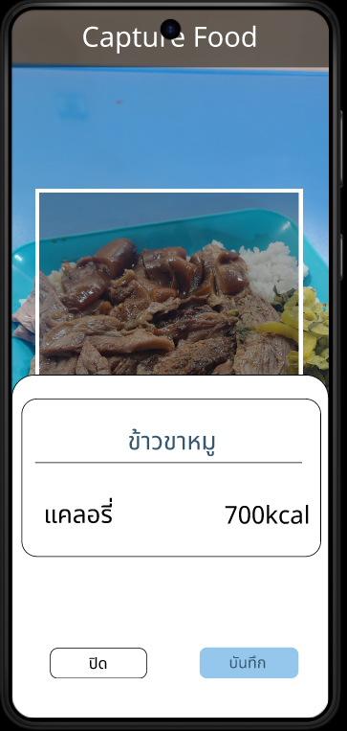
ภาพที่ 3-13 หน้าแสดงผลลัพธ์

ก่อนที่จะทำการบันทึกข้อมูลเข้าสู่ฐานข้อมูล ระบบจะแสดงป๊อปอัปให้ผู้ใช้งานกดเลือกมื้ออาหารที่ต้องการบันทึก (มื้อเช้า มื้อเที่ยง หรือมื้อเย็น) ดังภาพที่ 3-14
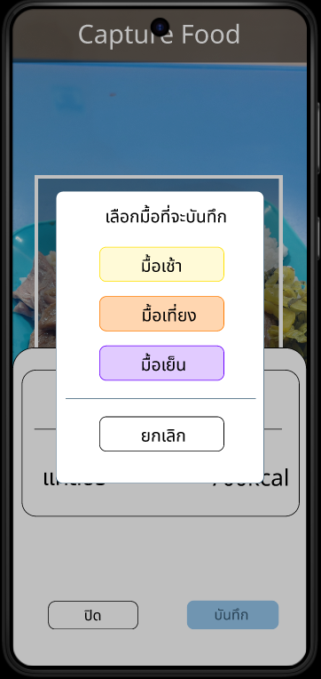
ภาพที่ 3-14 หน้าของการบันทึกอาหารสามารถเลือก มื้อในการบันทึกได้

เมื่อผู้ใช้งานทำการเลือกมื้อและยืนยันการบันทึก ระบบจะดำเนินการจัดเก็บข้อมูล และแสดงหน้าต่างแจ้งเตือนว่าการบันทึกข้อมูล ดังภาพที่ 3-15
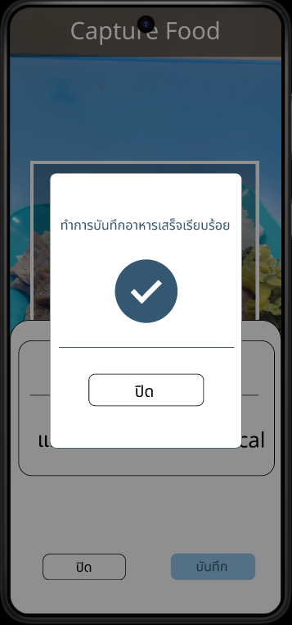
ภาพที่ 3-15 หน้าแจ้งเตือนสำหรับการบันทึกสำเร็จ

หลังจากบันทึกรายการอาหารเสร็จสิ้น ระบบจะอัปเดตหน้าจอหลัก โดยนำชื่อเมนูและแคลอรี่ที่เพิ่งบันทึกไปแสดงในหมวดหมู่มื้ออาหารที่เลือกไว้ พร้อมทั้งปรับลดยอดแคลอรี่คงเหลือของวันนั้น ดังภาพที่ 3-16
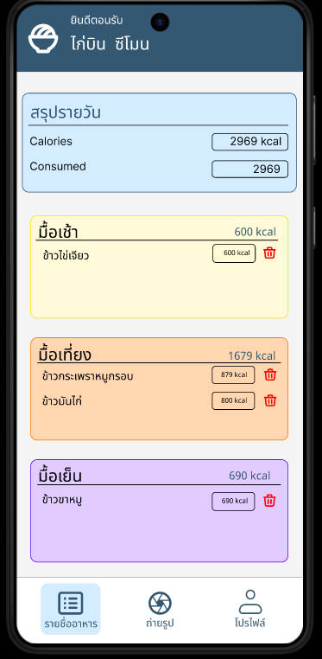
ภาพที่ 3-16 หน้าผลลัพธ์เมื่อหลังบันทึกสำเร็จจะเพิ่มชื่อเมนูและแคลอรี่

หากผู้ใช้งานต้องการลบรายการอาหารที่บันทึกผิดพลาด สามารถกดไอคอนรูปถังขยะด้านหลังรายการเมนูนั้น ซึ่งระบบจะแสดงหน้าต่างให้ยืนยันการลบก่อนดำเนินการจริง ดังภาพที่ 3-17
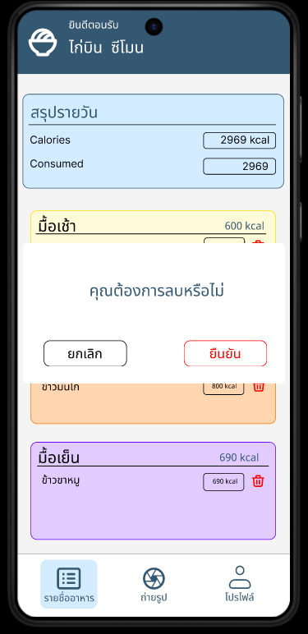
ภาพที่ 3-17 หน้าจอเมื่อต้องการลบเมนูอาหาร

ในส่วนของการจัดการบัญชี ผู้ใช้งานสามารถเข้าไปที่เมนู "โปรไฟล์" เพื่อดูข้อมูลส่วนตัวพื้นฐานที่ได้ทำการลงทะเบียนไว้กับระบบ ดังภาพที่ 3-18
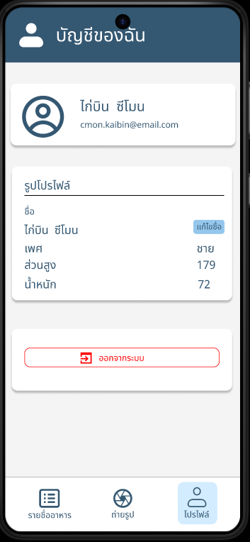
ภาพที่ 3-18 หน้าโปรไฟล์ผู้ใช้งาน

หากต้องการเปลี่ยนชื่อที่แสดงผล ผู้ใช้งานสามารถกดปุ่ม "แก้ไขชื่อ" ซึ่งระบบจะแสดงหน้าต่างป๊อปอัปขึ้นมาให้เตรียมกรอกข้อมูลใหม่ ดังภาพที่ 3-19
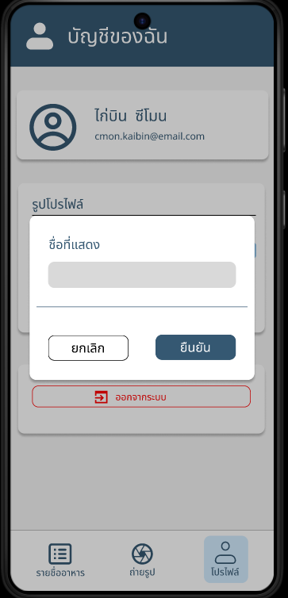
ภาพที่ 3-19 หน้าส่วนแก้ไขชื่อผู้ใช้งาน

ผู้ใช้งานสามารถพิมพ์ชื่อใหม่ที่ต้องการใช้แสดงผลลงในช่องกรอกข้อมูลทดแทนชื่อเดิมได้ทันที ดังภาพที่ 3-20
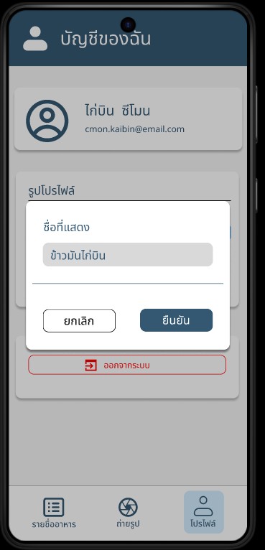
ภาพที่ 3-20 ตัวอย่างการกรอกข้อมูลหน้าแก้ไขชื่อ

ก่อนที่ระบบจะทำการอัปเดตข้อมูลชื่อใหม่ลงฐานข้อมูล จะมีการแสดงหน้าต่างเพื่อสอบถามการยืนยันการเปลี่ยนแปลงข้อมูลอีกครั้งเพื่อป้องกันความผิดพลาด ดังภาพที่ 3-21
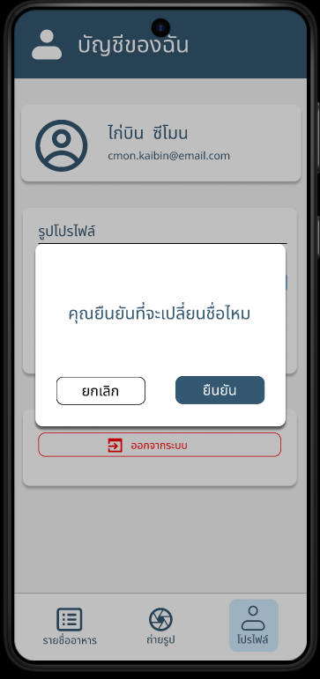
ภาพที่ 3-21 หน้ายืนยันที่จะเปลี่ยนชื่อ

เมื่อทำการกดยืนยันเรียบร้อยแล้ว ระบบจะทำการอัปเดตชื่อโปรไฟล์ใหม่บนหน้าจอโปรไฟล์ทันที ดังภาพที่ 3-22
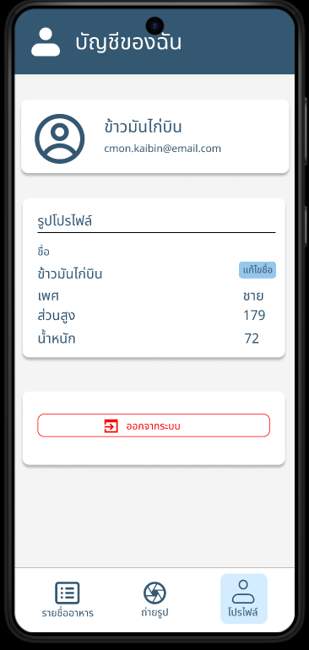
ภาพที่ 3-22 หน้าผลลัพธ์เมื่อแก้ไขเปลี่ยนชื่อสำเร็จ

เมื่อผู้ใช้งานต้องการเลิกใช้งานแอปพลิเคชัน สามารถกดปุ่ม "ออกจากระบบ" โดยระบบจะสอบถามความแน่ใจก่อนที่จะตัดการเชื่อมต่อบัญชีและพากลับไปสู่หน้าจอแรกสุด ดังภาพที่ 3-23
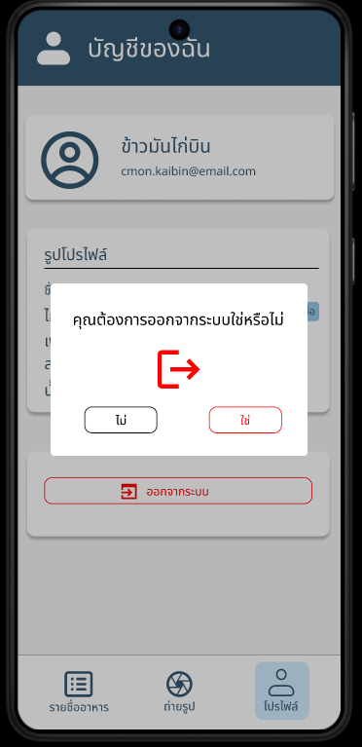
ภาพที่ 3-23 หน้าเมื่อผู้ใช้งานต้องการออกจากระบบ

บทที่ 4
ผลการดำเนินงาน

4.1 ผลการทดสอบเชิงฟังก์ชัน
ขอบเขตของผู้ใช้งาน

4.1.1 ฟังก์ชันลงทะเบียน/เข้าสู่ระบบและข้อมูลส่วนตัว
ตารางที่ 4-1 ผลการทดสอบฟังก์ชันลงทะเบียน/เข้าสู่ระบบและข้อมูลส่วนตัว
TC ID | ฟังก์ชันที่ทดสอบ | ขั้นตอนการทดสอบ | ผลลัพธ์ที่คาดหวัง | ผลการทดสอบ
A-01 | ลงทะเบียนและเข้าสู่ระบบ (Login) | กรอกข้อมูลลงทะเบียนบัญชีผู้ใช้ใหม่ให้ครบถ้วน แล้วทดลองเข้าสู่ระบบด้วยบัญชีที่สร้างไว้ และทดลองเข้าสู่ระบบด้วยข้อมูลที่ไม่ถูกต้อง | ระบบลงทะเบียนบัญชีใหม่ได้สำเร็จ เข้าสู่ระบบได้ปกติเมื่อกรอกข้อมูลถูกต้อง และแจ้งเตือนเมื่อกรอกข้อมูลผิด | ทำงานได้ถูกต้อง
A-02 | บันทึกข้อมูลส่วนตัว (อายุ เพศ น้ำหนัก ส่วนสูง) | เข้าสู่ระบบแล้วกรอกข้อมูลส่วนตัว อายุ เพศ น้ำหนัก และส่วนสูง จากนั้นบันทึก | ระบบบันทึกข้อมูลส่วนตัวครบทุกฟิลด์ได้ถูกต้อง และแสดงข้อมูลตรงกับที่กรอกเมื่อเข้าดูซ้ำ | ทำงานได้ถูกต้อง
A-03 | คำนวณค่าพลังงานที่ร่างกายต้องการต่อวัน (BMR/TDEE) | กรอกข้อมูลส่วนตัว (อายุ เพศ น้ำหนัก ส่วนสูง และระดับกิจกรรม หากมี) แล้วคำนวณค่า BMR/TDEE ด้วยสูตรมาตรฐานด้วยตนเอง เปรียบเทียบกับค่าที่ระบบคำนวณได้ | ค่า BMR/TDEE ที่ระบบคำนวณได้ตรงกับค่าที่คำนวณด้วยสูตรมาตรฐาน (คลาดเคลื่อนอยู่ในเกณฑ์ที่ยอมรับได้) | ผ่าน (ตัวอย่าง: เพศชาย อายุ 22 ปี น้ำหนัก 67 กก. ส่วนสูง 179 ซม. ระดับไม่ออกกำลังกาย | คำนวณด้วยมือ BMR = (1067) + (6.25179) - (5*22) + 5 = 1,683.75 kcal และ TDEE = 1,683.75 * 1.2 = 2,020.5 kcal | ระบบแอปพลิเคชันปัดเศษและแสดงผล BMR = 1684 kcal และ TDEE = 2021 kcal ซึ่งตรงกันและถูกต้อง)

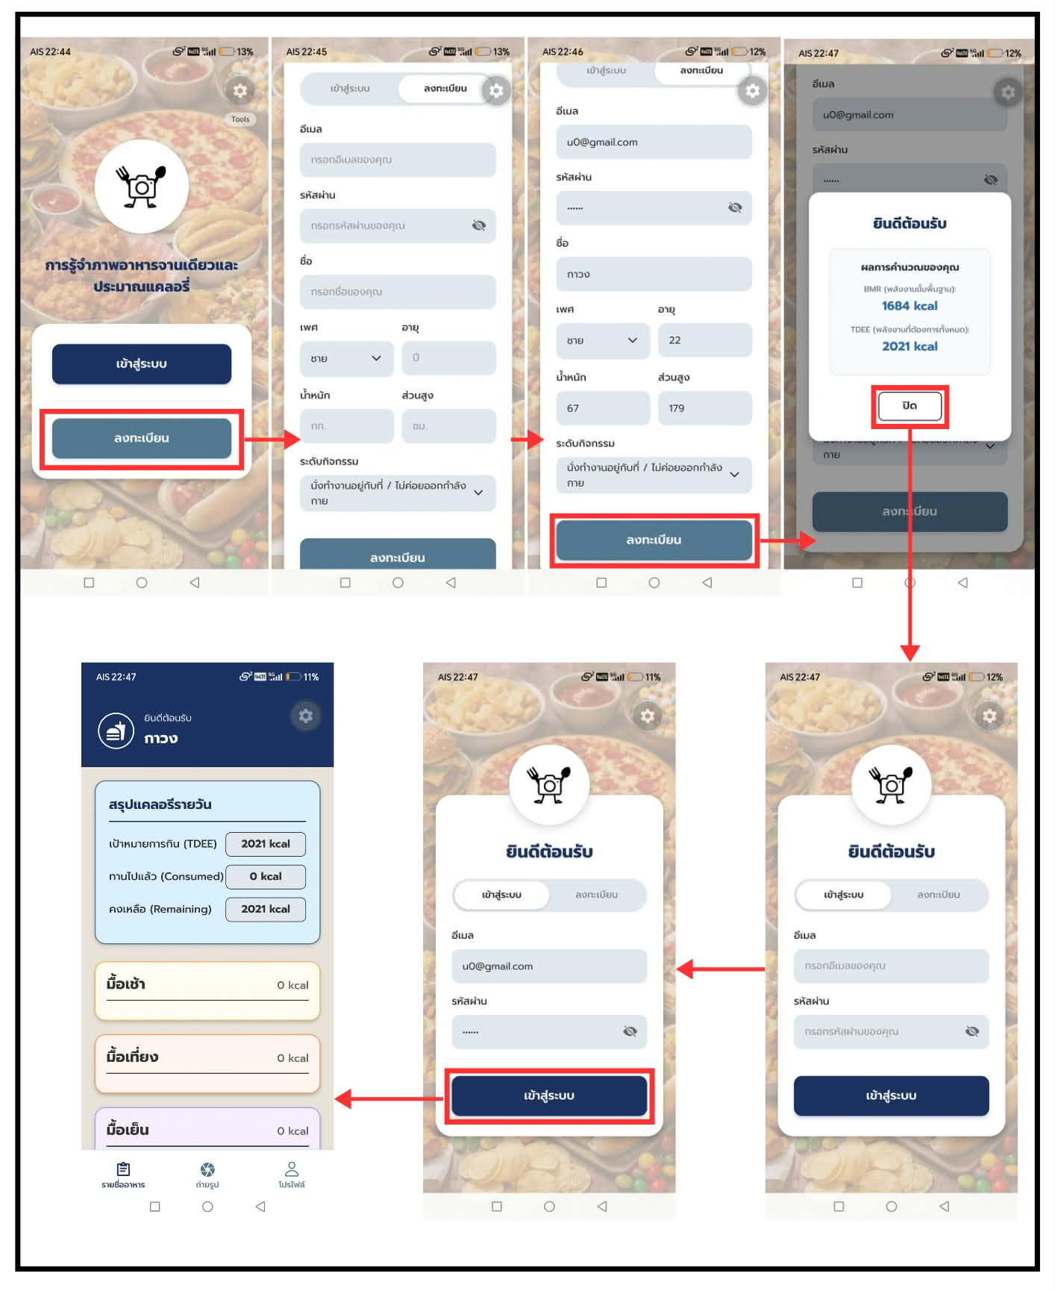
ภาพที่ 4-1 ตัวอย่างการลงทะเบียน/เข้าสู่ระบบและข้อมูลส่วนตัวใช้งาน

4.1.2 ฟังก์ชันถ่ายรูปและวิเคราะห์อาหาร
ตารางที่ 4-2 ผลการทดสอบฟังก์ชันถ่ายรูปและวิเคราะห์อาหาร
TC ID | ฟังก์ชันที่ทดสอบ | ขั้นตอนการทดสอบ | ผลลัพธ์ที่คาดหวัง | ผลการทดสอบ
B-01 | ใช้ฟังก์ชันถ่ายรูปอาหารจานเดียวผ่านแอปพลิเคชัน | เปิดฟังก์ชันกล้องในแอป แล้วถ่ายรูปอาหารจานเดียว 1 จาน ทั้งกรณีภาพชัดเจนและภาพที่มีแสง/มุมไม่เหมาะสม | แอปพลิเคชันเปิดกล้องและถ่ายภาพอาหารได้สำเร็จ ระบบรับภาพเข้าสู่กระบวนการวิเคราะห์ได้ทุกกรณี | ทำงานได้ถูกต้อง
B-02 | ระบบวิเคราะห์ประเภทอาหารจากภาพที่ถ่าย | ถ่ายภาพอาหารแต่ละประเภทในกลุ่ม 5 รายการ (ข้าวขาหมู ข้าวมันไก่ ข้าวกระเพราหมูกรอบ ข้าวหมูแดง ข้าวไข่เจียว) แล้วให้ระบบวิเคราะห์ประเภท | ระบบระบุประเภทอาหารจากภาพได้ถูกต้องตรงกับอาหารจริงในกรณีส่วนใหญ่ของทั้ง 5 ประเภท | ทำงานได้ถูกต้อง
B-03 | ระบบประมาณปริมาณแคลอรี่ของอาหารที่วิเคราะห์ได้ | หลังระบบระบุประเภทอาหารจากภาพแล้ว ตรวจสอบค่าแคลอรี่โดยประมาณที่ระบบแสดง เทียบกับค่าแคลอรี่อ้างอิงของอาหารจานนั้น | ระบบแสดงค่าพลังงานแคลอรี่ของอาหารตามประเภทที่โมเดล YOLOv8 ตรวจจำแนก โดยอ้างอิงข้อมูลจากฐานข้อมูลของระบบ พร้อมแสดงแหล่งอ้างอิง ทั้งนี้ ค่าพลังงานเป็นเพียงค่าโดยประมาณ ไม่ใช่ค่าที่วิเคราะห์จากปริมาณหรือน้ำหนักอาหารจริง จึงอาจแตกต่างจากค่าพลังงานของอาหารแต่ละจาน | ทำงานได้ถูกต้อง

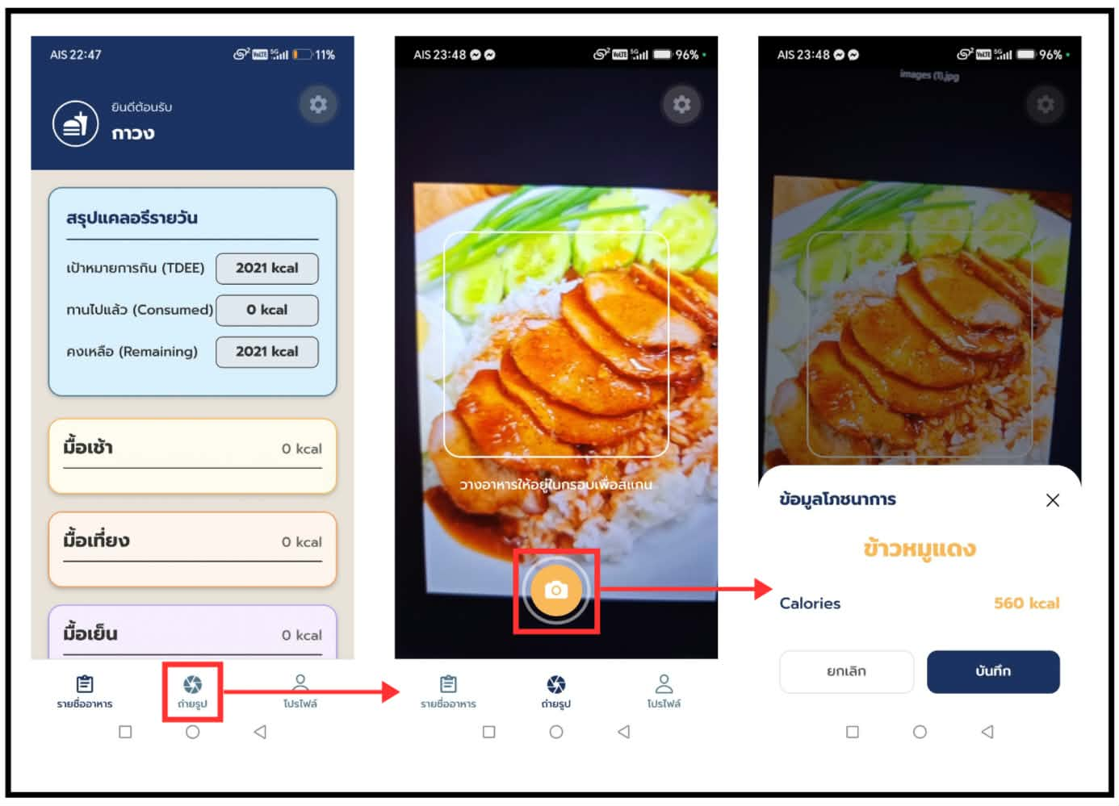
ภาพที่ 4-2 ตัวอย่างการถ่ายรูปและวิเคราะห์อาหาร

4.1.3 ฟังก์ชันบันทึกประวัติการรับประทานอาหาร
ตารางที่ 4-3 ผลการทดสอบฟังก์ชันบันทึกประวัติการรับประทานอาหาร
TC ID | ฟังก์ชันที่ทดสอบ | ขั้นตอนการทดสอบ | ผลลัพธ์ที่คาดหวัง | ผลการทดสอบ
C-01 | บันทึกประวัติการรับประทานอาหารในแต่ละวัน | ถ่ายและวิเคราะห์อาหารหลายมื้อในวันเดียวกัน แล้วตรวจสอบว่าแต่ละมื้อถูกบันทึกในประวัติของวันนั้น | ระบบบันทึกรายการอาหารที่รับประทานแต่ละมื้อลงในประวัติของวันนั้นได้ครบถ้วนถูกต้อง | ทำงานได้ถูกต้อง
C-02 | แสดงสรุปยอดแคลอรี่รวมต่อวัน | บันทึกอาหารหลายมื้อในวันเดียวกัน แล้วคำนวณผลรวมแคลอรี่ของทุกมื้อด้วยตนเอง เปรียบเทียบกับยอดสรุปที่ระบบแสดง | ยอดแคลอรี่รวมที่ระบบแสดงตรงกับผลรวมแคลอรี่ของทุกมื้อที่บันทึกไว้ในวันนั้น | ทำงานได้ถูกต้อง

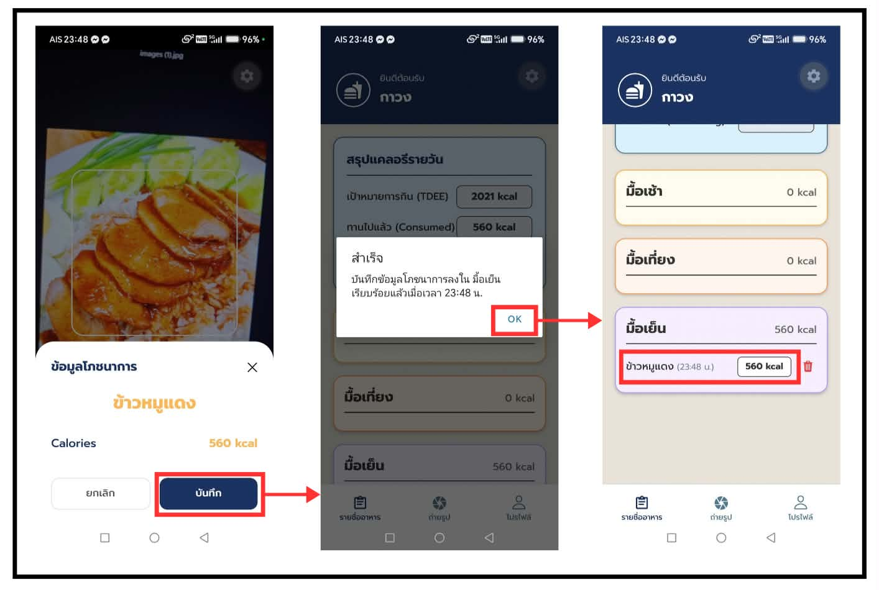
ภาพที่ 4-3 ตัวอย่างการบันทึกประวัติการรับประทานอาหาร

4.2 ผลการดำเนินงานด้านการพัฒนาและทดสอบประสิทธิภาพของโมเดล

4.2.1 ผลการฝึกสอนโมเดล (Training Results)
จากการนำชุดข้อมูลภาพอาหารจานเดียวทั้ง 5 ประเภท ได้แก่ ข้าวขาหมู ข้าวมันไก่ ข้าวกระเพราหมูกรอบ ข้าวหมูแดง และข้าวไข่เจียว ไปฝึกสอน (Train) ด้วยสถาปัตยกรรม YOLOv8 ผลการประเมินประสิทธิภาพในระหว่างการฝึกสอนสามารถพิจารณาได้จากกราฟผลลัพธ์ ดังนี้
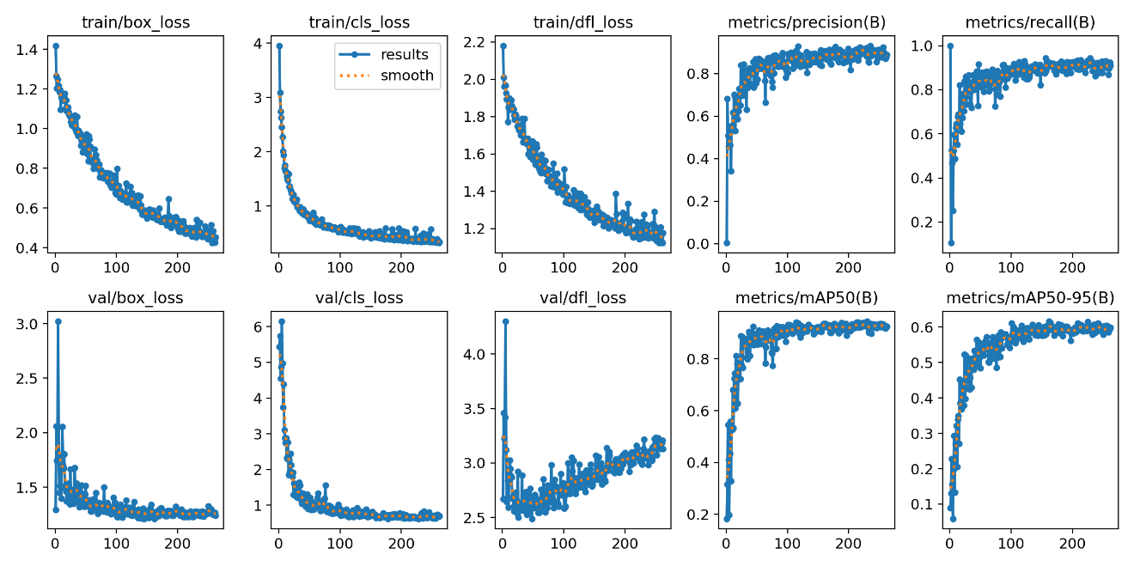
ภาพที่ 4-4 กราฟแสดงผลลัพธ์การฝึกสอนโมเดล

- ค่าความผิดพลาด (Loss): กราฟ train/box_loss, train/cls_loss และ train/dfl_loss มีแนวโน้มลดลงอย่างต่อเนื่องตั้งแต่รอบการฝึกสอน (Epoch) แรกๆ และลู่เข้าสู่ค่าที่ต่ำและคงที่ในช่วงท้าย บ่งบอกว่าโมเดลสามารถเรียนรู้ลักษณะเด่นและระบุตำแหน่งของวัตถุได้ดีขึ้นตามลำดับ นอกจากนี้กราฟค่าความผิดพลาดจากทดสอบความถูกต้อง (Validation) ก็มีทิศทางลดลงและเริ่มคงที่เช่นกัน ซึ่งแสดงให้เห็นว่าโมเดลไม่มีปัญหาการเรียนรู้จำเจ (Overfitting) ที่รุนแรง
- ค่าความแม่นยำ (Metrics): ค่าความแม่นยำจำเพาะ (Precision) และค่าความระลึก (Recall) เพิ่มขึ้นอย่างรวดเร็วในช่วง 50 Epoch แรก และรักษาความเสถียรในระดับสูงกว่า 0.8 ไปจนสิ้นสุดการฝึกสอน ในขณะที่ค่าความแม่นยำเฉลี่ย mAP50 สามารถทำระดับได้สูงกว่า 0.9 ซึ่งถือว่าผ่านเกณฑ์เป้าหมายร้อยละ 80 ที่ตั้งไว้ในวัตถุประสงค์ของโครงงาน

4.2.2 ผลการวัดประสิทธิภาพด้วยตารางความสับสน (Confusion Matrix)
ในการทดสอบความแม่นยำของการจำแนกประเภทอาหารแต่ละคลาส ได้มีการประเมินผลผ่านตารางความสับสน (Confusion Matrix) โดยผลลัพธ์จากการทำนายของโมเดลเมื่อเปรียบเทียบกับข้อมูลจริง (Actual) แสดงให้เห็นรายละเอียดดังต่อไปนี้นอกจากนี้ เมื่อวิเคราะห์ตารางความสับสนในคอลัมน์พื้นหลัง (Background) พบว่าโมเดลมีการตรวจจับภาพที่ไม่มีอาหารอยู่จริง แล้วทำนายว่าเป็นเมนูต่างๆ (False Positive) รวมทั้งสิ้น 45 รายการ ซึ่งถือเป็นข้อจำกัดหลักที่พบในการทดสอบ และส่งผลกระทบต่อค่าความแม่นยำจำเพาะ (Precision) ของระบบภาพรวม
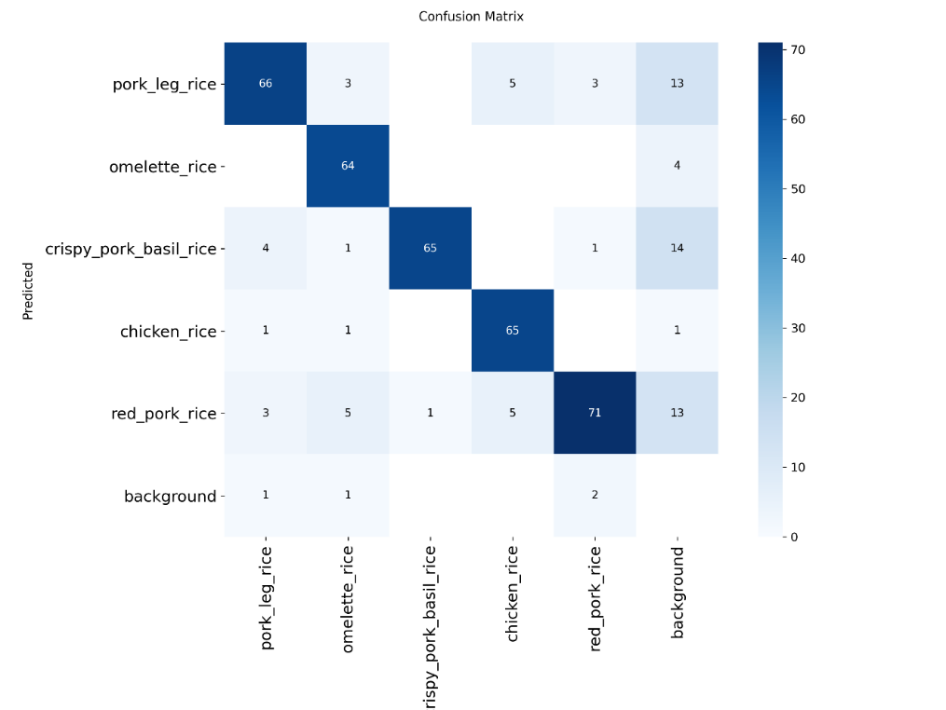
ภาพที่ 4-5 ตารางความสับสน (Confusion Matrix) แสดงผลการจำแนกประเภทอาหาร
จากผลการประเมินด้วย Confusion Matrix พบว่า โมเดลสามารถทำนายประเภทอาหารได้ถูกต้องรวม 331 รายการ จากผลการประเมินทั้งหมด 413 รายการ โดยค่าบนแนวทแยงมุมแสดงจำนวนผลการทำนายที่ถูกต้อง ส่วนค่าที่อยู่นอกแนวทแยงมุมแสดงจำนวนครั้งที่โมเดลทำนายผิดพลาด นอกจากนี้ ยังพบการตรวจจับผิดพลาดในส่วน Background จำนวน 45 รายการ และกรณีที่ไม่สามารถตรวจจับวัตถุจริงได้จำนวน 4 รายการ ซึ่งข้อมูลดังกล่าวสามารถนำมาใช้ประเมินประสิทธิภาพของโมเดลด้วยค่า Precision, Recall และ F1-score ได้
- การทำนายถูกต้อง (True Positive): โมเดลสามารถทำนายประเภทอาหารได้อย่างแม่นยำในทุกคลาส โดยจากตารางพบว่า โมเดลทายข้าวหมูแดงถูกต้อง 71 ภาพ, ข้าวขาหมูถูกต้อง 66 ภาพ, ข้าวกระเพราหมูกรอบถูกต้อง 65 ภาพ, ข้าวมันไก่ถูกต้อง 65 ภาพ และข้าวไข่เจียวถูกต้อง 64 ภาพ ซึ่งตัวเลขเหล่านี้กระจุกตัวอยู่บนแนวทแยงมุมหลัก (Main Diagonal) ของตารางอย่างหนาแน่น

- การทำนายผิดพลาด (Misclassification): พบความคลาดเคลื่อนเพียงเล็กน้อยในบางคลาสที่มีลักษณะทางกายภาพหรือสีใกล้เคียงกัน ตัวอย่างเช่น ภาพข้าวไข่เจียวของจริง ถูกโมเดลทำนายผิดว่าเป็นข้าวหมูแดงจำนวน 5 ภาพ และภาพข้าวหมูแดงของจริง ถูกทำนายผิดว่าเป็นข้าวมันไก่จำนวน 5 ภาพ

4.2.3 การประเมินผลด้วยกราฟประสิทธิภาพ (Performance Curves)
การพิจารณาความน่าเชื่อถือของโมเดลในเชิงลึก สามารถวิเคราะห์ได้จากกราฟความสัมพันธ์ระหว่างค่าความแม่นยำและค่าความเชื่อมั่น (Confidence) ดังนี้
- กราฟ Precision-Recall (PR Curve): กราฟนี้แสดงให้เห็นถึงความสมดุลระหว่างความแม่นยำ (Precision) และความสามารถในการค้นหาเป้าหมาย (Recall) โดยโมเดลมีค่าความแม่นยำเฉลี่ยรวมทุกคลาส (all classes mAP@0.5) สูงถึง 0.935 หรือ 93.5% เมื่อจำแนกตามประเภทอาหารพบว่าคลาสที่มีความแม่นยำสูงสุดคือ ข้าวมันไก่ (0.985) รองลงมาคือ ข้าวไข่เจียว (0.969), ข้าวขาหมู (0.963), ข้าวหมูแดง (0.905) และข้าวกระเพราหมูกรอบ (0.853) ตามลำดับ
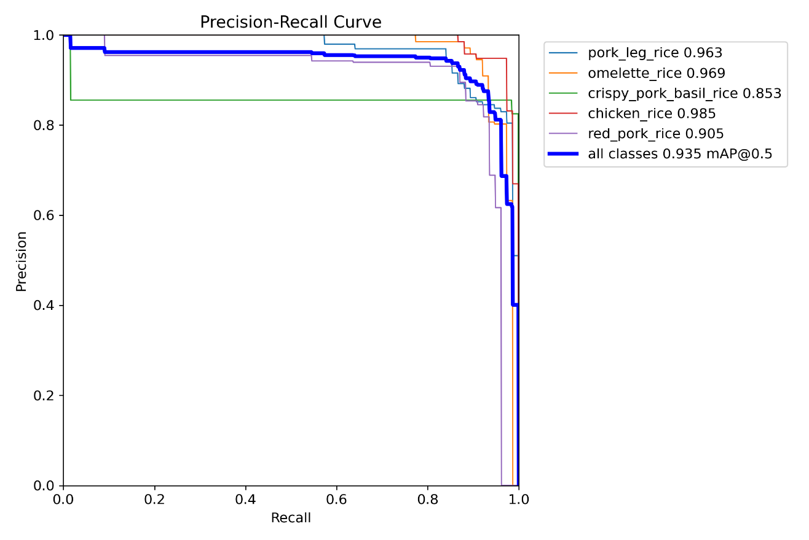
ภาพที่ 4-6 กราฟความสัมพันธ์ระหว่างความแม่นยำและความระลึก (Precision-Recall Curve)

- กราฟความแม่นยำจำเพาะ (Precision-Confidence Curve): เส้นกราฟแสดงให้เห็นว่า เมื่อตั้งค่าความเชื่อมั่น (Confidence) ของการทำนายไว้ที่ระดับ 1.000 โมเดลสามารถให้ค่าความแม่นยำรวม (Precision) ได้เต็ม 1.00 หรือ 100% ซึ่งหมายความว่าหากโมเดลระบุตัวตนของอาหารด้วยความมั่นใจสูงสุด ผลลัพธ์นั้นจะถูกต้องเสมอ
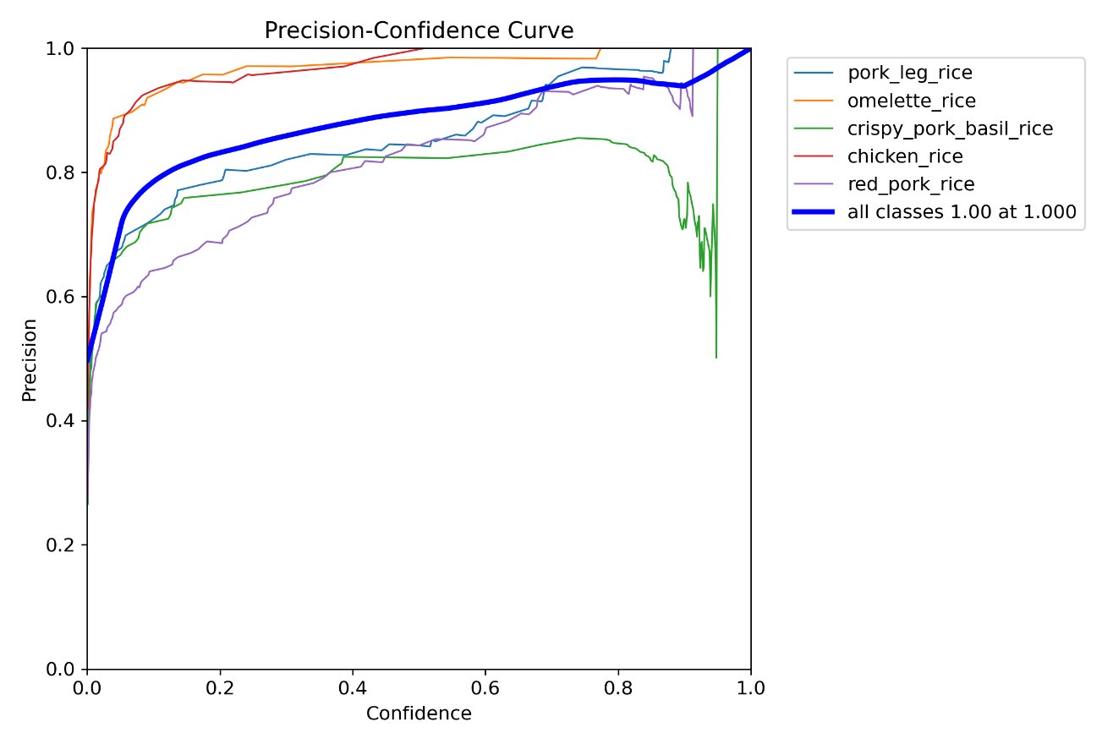
ภาพที่ 4-7 กราฟความแม่นยำจำเพาะ (Precision-Confidence Curve)

- จากกราฟ Recall-Confidence Curve พบว่าหากกำหนดค่าความเชื่อมั่น (Confidence Threshold) ไว้ที่ระดับ 0.000 ระบบจะมีค่า Recall สูงสุดถึง 0.98 อย่างไรก็ตาม จุดดังกล่าวเป็นเพียงจุดสุดขั้วทางทฤษฎีที่ไม่เหมาะสมกับการใช้งานจริง เนื่องจากการตั้งค่า Threshold ที่ต่ำเกินไปจะส่งผลให้เกิดการตรวจจับผิดพลาด (False Positive) สูงมาก ดังนั้นในการนำไปประยุกต์ใช้งานจริง จึงควรเลือกจุดทำงาน (Operating Point) ที่สมดุล เช่น ในช่วง Confidence 0.25 - 0.50 แทน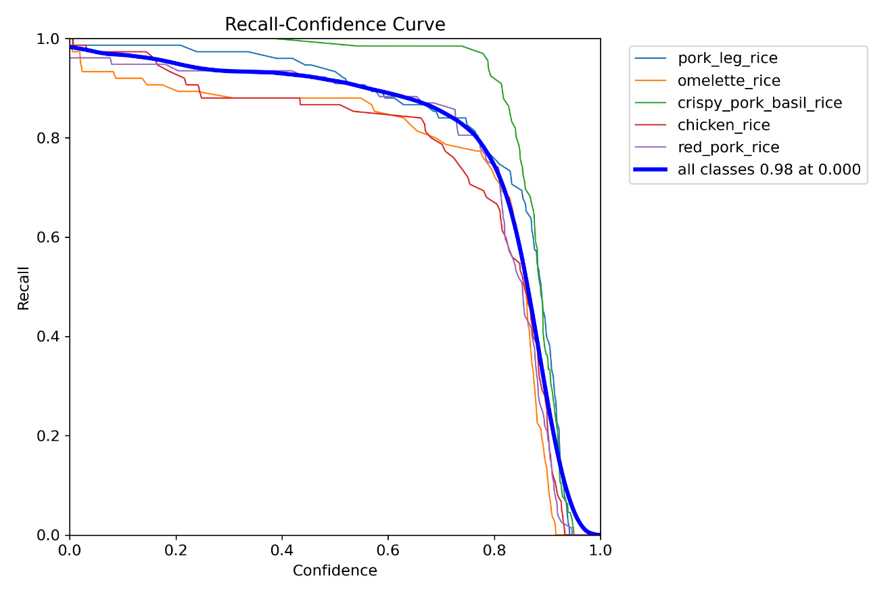
ภาพที่ 4-8 กราฟความระลึก (Recall-Confidence Curve)

- การวิเคราะห์กราฟ F1-Confidence Curve
จากกราฟ F1-Confidence Curve เป็นกราฟที่แสดงความสัมพันธ์ระหว่างค่า Confidence Threshold กับค่า F1-score ซึ่งเป็นค่าที่ใช้ประเมินความสมดุลระหว่าง Precision และ Recall จากผลการทดสอบพบว่า โมเดลมีค่า F1-score รวมสูงสุดเท่ากับ 0.90 ที่ค่า Confidence Threshold เท่ากับ 0.458 แสดงให้เห็นว่าการกำหนดค่า Confidence Threshold ในระดับดังกล่าวช่วยให้โมเดลมีความสมดุลระหว่างความแม่นยำในการทำนายและความสามารถในการตรวจจับวัตถุได้ดี
ดังนั้น จึงสามารถใช้ค่า Confidence Threshold ประมาณ 0.458 เป็นแนวทางในการกำหนดค่าความเชื่อมั่นสำหรับการตรวจจับวัตถุ เพื่อให้การทำงานของโมเดลมีความสมดุลระหว่าง Precision และ Recall มากขึ้น
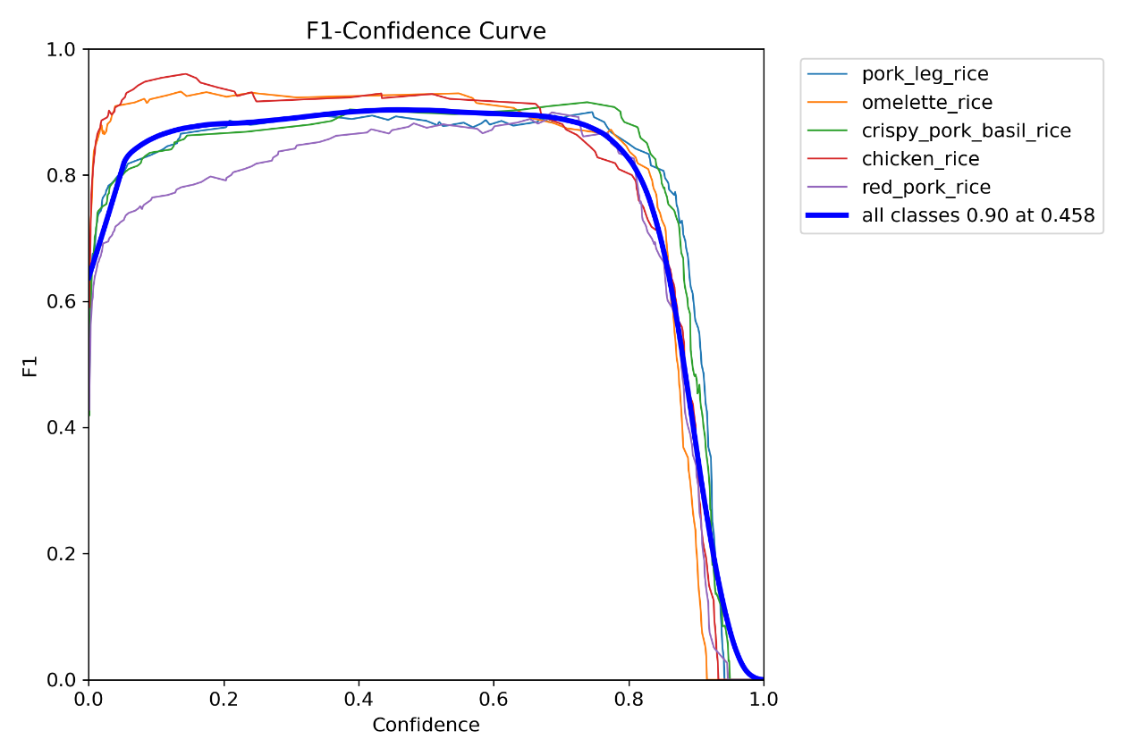

ภาพที่ 4-9 กราฟ F1-Confidence Curve

ขอบเขตด้านการพัฒนาโมเดล

4.2.4 การเตรียมข้อมูล
ตารางที่ 4-4 การเตรียมข้อมูล
TC ID | ฟังก์ชันที่ทดสอบ | ขั้นตอนการทดสอบ | ผลลัพธ์ที่คาดหวัง | ผลการทดสอบ
D-01 | เก็บรวบรวมภาพอาหารครบทั้ง 5 รายการตามที่กำหนด | ตรวจนับจำนวนภาพอาหารในชุดข้อมูลที่เก็บรวบรวม แยกตามประเภท (ข้าวขาหมู ข้าวมันไก่ ข้าวกระเพราหมูกรอบ ข้าวหมูแดง ข้าวไข่เจียว) | ชุดข้อมูลภาพอาหารมีครบทั้ง 5 ประเภทตามที่กำหนด และจำนวนภาพต่อประเภทครบถ้วนตามสัดส่วนที่ออกแบบไว้ (5x5) | ทำงานได้ถูกต้อง
D-02 | การล้อมกรอบและแบ่ง class ภาพด้วยโปรแกรม ICViAT | เปิดภาพอาหารตัวอย่างในโปรแกรม ICViAT แล้วทำการล้อมกรอบ (Annotation) และกำหนด class ให้กับภาพ | โปรแกรม ICViAT บันทึกกรอบภาพ (Bounding Box) และป้ายกำกับ class ของอาหารแต่ละภาพได้ถูกต้องครบถ้วน พร้อมสำหรับนำไปฝึกโมเดล | ทำงานได้ถูกต้อง

4.2.5 การพัฒนาโมเดลด้วย YOLOv8
ตารางที่ 4-5 การพัฒนาโมเดลด้วย YOLOv8
TC ID | ฟังก์ชันที่ทดสอบ | ขั้นตอนการทดสอบ | ผลลัพธ์ที่คาดหวัง | ผลการทดสอบ
E-01 | โมเดล YOLOv8 รู้จำภาพอาหารจานเดียวจากภาพทดสอบ | นำภาพทดสอบ (ที่ไม่ได้ใช้ฝึกโมเดล) ของอาหารแต่ละประเภทป้อนเข้าโมเดล YOLOv8 แล้วตรวจสอบผลการจำแนกประเภท | โมเดลสามารถตรวจจับและจำแนกประเภทอาหารในภาพทดสอบได้ถูกต้องในสัดส่วนที่ยอมรับได้ตามเกณฑ์ที่ตั้งไว้ | ทำงานได้ถูกต้อง

4.2.6 การวัดประสิทธิภาพโมเดล — Accuracy
ตารางที่ 4-6 การวัดประสิทธิภาพโมเดล — Accuracy
TC ID | ฟังก์ชันที่ทดสอบ | ขั้นตอนการทดสอบ | ผลลัพธ์ที่คาดหวัง | ผลการทดสอบ
F-01 | คำนวณค่าความแม่นยำ (Accuracy) ของโมเดล | เตรียมชุดข้อมูลทดสอบที่ทราบผลจริง (Ground Truth) แล้วรันโมเดลเพื่อนับค่า TP, TN, FP, FN จากผลการพยากรณ์ จากนั้นคำนวณ Accuracy ด้วยมือตามสูตร Accuracy = (TP+TN)/(TP+TN+FP+FN) แล้วเปรียบเทียบกับค่าที่ระบบ/สคริปต์ประเมินผลคำนวณได้ | ค่า Accuracy ที่ระบบคำนวณได้ตรงกับค่าที่คำนวณด้วยสูตรจากค่า TP, TN, FP, FN ชุดเดียวกัน (ไม่มีความคลาดเคลื่อนทางคำนวณ) และมีค่าอยู่ในเกณฑ์ที่ยอมรับได้ของโครงงาน | ทำงานได้ถูกต้อง

4.2.7 การวัดประสิทธิภาพโมเดล — Recall
ตารางที่ 4-7 การวัดประสิทธิภาพโมเดล — Recall
TC ID | ฟังก์ชันที่ทดสอบ | ขั้นตอนการทดสอบ | ผลลัพธ์ที่คาดหวัง | ผลการทดสอบ
G-01 | คำนวณค่าความระลึก (Recall) ของโมเดล | จากชุดข้อมูลทดสอบเดียวกัน นับจำนวน TP และ FN ของอาหารแต่ละประเภท คำนวณ Recall ด้วยมือตามสูตร Recall = TP/(TP+FN) แล้วเปรียบเทียบกับค่าที่ระบบคำนวณได้ ทำซ้ำแยกตามอาหารแต่ละประเภททั้ง 5 รายการ | ค่า Recall ที่ระบบคำนวณได้ตรงกับค่าที่คำนวณด้วยสูตรในทุกประเภทอาหาร และสะท้อนความสามารถของโมเดลในการค้นหาอาหารเป้าหมายได้ครบถ้วนตามที่คาดหวัง | ทำงานได้ถูกต้อง

4.2.8 การวัดประสิทธิภาพโมเดล — Precision
ตารางที่ 4-8 การวัดประสิทธิภาพโมเดล — Precision
TC ID | ฟังก์ชันที่ทดสอบ | ขั้นตอนการทดสอบ | ผลลัพธ์ที่คาดหวัง | ผลการทดสอบ
I-01 | คำนวณค่าความแม่นยำจำเพาะ (Precision) ของโมเดล | จากชุดข้อมูลทดสอบเดียวกัน นับจำนวน TP และ FP ของอาหารแต่ละประเภท คำนวณ Precision ด้วยมือตามสูตร Precision = TP/(TP+FP) แล้วเปรียบเทียบกับค่าที่ระบบคำนวณได้ ทำซ้ำแยกตามอาหารแต่ละประเภททั้ง 5 รายการ | ค่า Precision ที่ระบบคำนวณได้ตรงกับค่าที่คำนวณด้วยสูตรในทุกประเภทอาหาร และสะท้อนความน่าเชื่อถือของผลลัพธ์ที่โมเดลทำนายว่าเป็นอาหารชนิดนั้น | ทำงานได้ถูกต้อง

4.2.9 การวัดประสิทธิภาพโมเดล — กรณีขอบ (Edge Case)
ตารางที่ 4-9 การวัดประสิทธิภาพโมเดล — กรณีขอบ (Edge Case)
TC ID | ฟังก์ชันที่ทดสอบ | ขั้นตอนการทดสอบ | ผลลัพธ์ที่คาดหวัง | ผลการทดสอบ
J-01 | ตรวจสอบผลการคำนวณเมื่อไม่มีผลบวก (TP=0) หรือไม่มีผลบวกที่โมเดลระบุ (TP+FP=0) | จำลองสถานการณ์ที่โมเดลไม่ทำนายว่าเป็นอาหารชนิดใดชนิดหนึ่งเลยในชุดทดสอบ (TP=0, FP=0) แล้วคำนวณ Precision และ Recall และตรวจสอบวิธีที่ระบบจัดการค่าที่หารด้วยศูนย์ | ระบบจัดการกรณีตัวหารเป็นศูนย์ได้อย่างเหมาะสม (เช่น แสดงค่า 0 หรือ N/A พร้อมคำอธิบาย) โดยไม่เกิดข้อผิดพลาดของโปรแกรมหรือค่าที่อ่านไม่ได้ | ผ่าน (ระบบแสดงค่าเป็น 0 หรือไม่แสดงผลลัพธ์ เพื่อป้องกันข้อผิดพลาดทางคณิตศาสตร์แบบการหารด้วยศูนย์ (Division by zero))

4.2.10 การวัดประสิทธิภาพโมเดล — สรุปผลรวม
ตารางที่ 4-10 การวัดประสิทธิภาพโมเดล — สรุปผลรวม
TC ID | ฟังก์ชันที่ทดสอบ | ขั้นตอนการทดสอบ | ผลลัพธ์ที่คาดหวัง | ผลการทดสอบ
K-01 | สรุปผล Accuracy, Recall และ Precision ของโมเดลในภาพรวมทุกประเภทอาหาร | รวบรวมค่า Accuracy, Recall และ Precision ของอาหารทั้ง 5 ประเภทจากชุดข้อมูลทดสอบเดียวกัน แล้วตรวจสอบรายงานสรุปผลของระบบ | รายงานสรุปผลแสดงค่า Accuracy, Recall และ Precision ของแต่ละประเภทอาหารและค่าเฉลี่ยรวมได้ถูกต้องครบถ้วน ตรงกับผลคำนวณจากค่า TP, TN, FP, FN ที่บันทึกไว้ | ทำงานได้ถูกต้อง

4.2.11 ตัวอย่างการคำนวณและวัดประสิทธิภาพของโมเดล
เพื่อให้เห็นกระบวนการวัดประสิทธิภาพของโมเดลการรู้จำภาพอาหารจานเดียวอย่างชัดเจน ผู้พัฒนาได้นำข้อมูลจากตารางความสับสน (Confusion Matrix) มาทำการคำนวณหาค่าประสิทธิภาพทางสถิติ อ้างอิงจากสมการในบทที่ 3 ผ่านตัวแปรพื้นฐาน 4 ตัว ได้แก่ ผลบวกจริง (TP), ผลลบจริง (TN), ผลบวกลวง (FP) และผลลบลวง (FN)
1) การคำนวณค่าความแม่นยำรวม (Overall Accuracy) ค่าความแม่นยำรวม คือ สัดส่วนของจำนวนผลการทำนายที่ถูกต้องเทียบกับจำนวนรายการทั้งหมดจาก Confusion Matrix
- สูตรการคำนวณ: Accuracy = จำนวนผลการทำนายที่ถูกต้อง / จำนวนรายการทั้งหมด
- จำนวนผลการทำนายที่ถูกต้อง = 66 + 64 + 65 + 65 + 71 = 331 รายการ
- จำนวนรายการทั้งหมดจาก Confusion Matrix = 413 รายการ
ดังนั้น
Accuracy = 331 / 413 = 0.8015 หรือ 80.15%
สรุปผล: โมเดลมีค่าความแม่นยำรวมเท่ากับ 80.15% เมื่อคำนวณจากจำนวนผลการทำนายที่ถูกต้องเทียบกับจำนวนรายการทั้งหมดใน Confusion Matrix
2) การคำนวณค่าความแม่นยำจำเพาะ (Precision)
จาก Confusion Matrix พบว่า โมเดลสามารถทำนายข้าวมันไก่ได้ถูกต้อง 65 รายการ และทำนายผิดเป็นข้าวมันไก่จำนวน 3 รายการ
สูตรการคำนวณ
Precision = TP / (TP + FP)
แทนค่า
Precision = 65 / (65 + 3)
Precision = 65 / 68
Precision = 0.9559 หรือ 95.59%
ดังนั้น โมเดลมีค่า Precision สำหรับข้าวมันไก่เท่ากับ 95.59%
3) การคำนวณค่าความระลึก (Recall)
จาก Confusion Matrix พบว่า มีข้าวมันไก่จริงทั้งหมด 75 รายการ โมเดลสามารถตรวจจับได้ถูกต้อง 65 รายการ และตรวจจับผิดพลาดหรือไม่สามารถตรวจจับได้จำนวน 10 รายการ
สูตรการคำนวณ
Recall = TP / (TP + FN)
แทนค่า
Recall = 65 / (65 + 10)
Recall = 65 / 75
Recall = 0.8667 หรือ 86.67%
ดังนั้น โมเดลมีค่า Recall สำหรับข้าวมันไก่เท่ากับ 86.67%

ตารางที่4-11 สรุปผลการประเมิน Precision, Recall และ F1-score ของแต่ละประเภทอาหาร
ประเภทอาหาร | Precision (%) | Recall (%) | F1-score (%)
ข้าวขาหมู | 73.33 | 88.00 | 80.00
ข้าวไข่เจียว | 94.12 | 86.49 | 90.14
ข้าวกะเพราหมูกรอบ | 76.47 | 97.01 | 85.53
ข้าวมันไก่ | 95.59 | 86.67 | 90.91
ข้าวหมูแดง | 72.45 | 92.21 | 81.14
ค่าเฉลี่ย (Macro Average) | 82.39 | 90.08 | 85.54

จากตารางพบว่า ข้าวมันไก่มีค่า Precision สูงที่สุดเท่ากับ 95.59% ขณะที่ข้าวกะเพราหมูกรอบมีค่า Recall สูงที่สุดเท่ากับ 97.01% ส่วนค่า F1-score แสดงให้เห็นถึงความสมดุลระหว่าง Precision และ Recall โดยข้าวไข่เจียวมีค่า F1-score เท่ากับ 90.14% และข้าวมันไก่มีค่า F1-score เท่ากับ 90.91%
ทั้งนี้ ค่าเฉลี่ย Macro Average เป็นการคำนวณค่าเฉลี่ยของแต่ละประเภทอาหารทั้ง 5 ประเภท โดยให้น้ำหนักแต่ละประเภทเท่ากัน

บทที่5
ข้อสรุปและข้อเสนอแนะ

5.1 สรุปผลการดำเนินงาน
โครงงานการรู้จำภาพอาหารจานเดียวและประมาณแคลอรี่ สามารถพัฒนาแอปพลิเคชันบนอุปกรณ์เคลื่อนที่ได้ตามวัตถุประสงค์ที่กำหนด โดยใช้ React Native เชื่อมต่อกับ Firebase และใช้ FastAPI ในการส่งภาพไปประมวลผลด้วยโมเดล YOLOv8 ซึ่งสามารถจำแนกอาหารได้ 5 ประเภท ได้แก่ ข้าวขาหมู ข้าวมันไก่ ข้าวกะเพราหมูกรอบ ข้าวหมูแดง และข้าวไข่เจียวจากผลการทดสอบโมเดลพบว่า มีค่าความแม่นยำเฉลี่ย (mAP@0.5) รวมทั้ง 5 ประเภทเท่ากับ 93.5% และจากการคำนวณผลในตารางความสับสนพบว่ามีผลการทำนายถูกต้อง 331 รายการ จากทั้งหมด 413 รายการ คิดเป็น 80.14%นอกจากนี้ ระบบยังสามารถแสดงค่าพลังงานแคลอรี่โดยประมาณจากข้อมูลในฐานข้อมูล บันทึกประวัติการรับประทานอาหาร และแสดงยอดพลังงานรวมในแต่ละวันได้ จึงสรุปได้ว่าโครงงานสามารถดำเนินงานได้ตามวัตถุประสงค์ที่กำหนดไว้
5.1.1 เปรียบเทียบผลที่ได้กับวัตถุประสงค์โครงการ
ตารางที่ 5-1 ตารางวัตถุประสงค์
วัตถุประสงค์ | ผลการดำเนินงาน
เพื่อพัฒนาแอปพลิเคชันสำหรับถ่ายรูปอาหารจานเดียวและแสดงแคลอรี่อาหารบนอุปกรณ์สมาร์ตโฟน | สำเร็จ
2. เพื่อพัฒนาและประเมินประสิทธิภาพของแบบจำลอง YOLOv8 ในการจำแนกประเภทอาหารจานเดียว โดยกำหนดเกณฑ์เป้าหมายให้มีค่าความแม่นยำเฉลี่ย (mAP) หรือค่าความถูกต้อง (Accuracy) ไม่น้อยกว่าร้อยละ 80 | สำเร็จ (mAP = 93.5%, Accuracy = 80.14%)

5.2 ข้อจำกัดของระบบ
แม้ว่าระบบจะสามารถทำงานได้ครบถ้วนตามวัตถุประสงค์ แต่ยังมีข้อจำกัดบางประการ ได้แก่
1.โมเดลสามารถรู้จำภาพอาหารได้จำกัดเพียง 5 ประเภทที่กำหนดไว้เท่านั้น และยังมีข้อผิดพลาด (False Positive) จากการตรวจจับภาพพื้นหลัง (Background) ในบางกรณี
2.ระบบประเมินแคลอรี่จากค่าคงที่มาตรฐานต่อ 1 หน่วยบริโภค โดยยังไม่ได้นำขนาดเสิร์ฟ (Portion Size) หรือปริมาณที่แท้จริงของอาหารในภาพมาคำนวณร่วมด้วย
3.การทดสอบในปัจจุบันยังจำกัดอยู่เพียงการทดสอบประสิทธิภาพของโมเดลและฟังก์ชันการทำงานเบื้องต้น โดยยังไม่ได้มีการทดสอบการประเมินความพึงพอใจกับกลุ่มผู้ใช้งานจริง (User Testing)
4.ต้องถ่ายภาพอาหารให้เห็นชัดเจนและอยู่ในสภาพแสงที่เหมาะสม
5.หากไม่มีการเชื่อมต่ออินเทอร์เน็ต ระบบจะไม่สามารถใช้งานฐานข้อมูล Firebase และไม่สามารถส่งภาพไปวิเคราะห์ได้

5.3 ข้อเสนอแนะสำหรับการพัฒนาต่อยอด
เพื่อเพิ่มประสิทธิภาพและความสามารถของระบบในอนาคต สามารถพัฒนาต่อยอดระบบได้ดังนี้
1.เพิ่มจำนวนประเภทและเมนูอาหารในชุดข้อมูล (Dataset) สำหรับฝึกสอนโมเดล เพื่อให้ระบบสามารถครอบคลุมอาหารจานเดียวได้หลากหลายยิ่งขึ้น
2.พัฒนาระบบให้สามารถคำนวณแคลอรี่ได้แม่นยำขึ้น โดยอาจประเมินจากปริมาณ (Portion Size) ของอาหารในภาพร่วมด้วย
3.เพิ่มความสามารถในการแนะนำเมนูอาหาร หรือเตือนเมื่อผู้ใช้งานรับประทานอาหารเกินแคลอรี่ที่กำหนดไว้ในแต่ละวันเพื่อช่วยเพิ่มประสิทธิภาพในการควบคุมน้ำหนัก
4.เพิ่มฟังก์ชันการแก้ไขพวกข้อมูลส่วนตัวได้หลังการลงทะเบียนแล้วเช่นน้ำหนักส่วนสูงอายุ

5.4 ประโยชน์ที่ได้รับ
จากการพัฒนาโครงงานครั้งนี้ ผู้จัดทำได้เรียนรู้ทั้งในด้านเทคนิคและการบริหารจัดการโครงการ ในด้านเทคนิค ผู้จัดทำได้พัฒนาทักษะการเขียนโปรแกรมด้วย React Native การพัฒนา API ด้วย FastAPI และการออกแบบฐานข้อมูลด้วย Firebase นอกจากนี้ ยังได้รับความรู้เชิงลึกเกี่ยวกับการฝึกสอนและใช้งานโมเดล Deep Learning (YOLOv8) รวมถึงการออกแบบส่วนติดต่อผู้ใช้งาน (UX/UI) เพื่อให้ระบบแต่ละส่วนสามารถทำงานเชื่อมโยงกันได้อย่างมีประสิทธิภาพ ในด้านการบริหารจัดการโครงการ ผู้จัดทำได้เรียนรู้การวางแผนการทำงาน การแบ่งลำดับความสำคัญของงาน การจัดการเวลา และการจัดระเบียบโครงสร้างของโปรเจกต์ให้เป็นระบบ การวางแผนที่ดีช่วยให้สามารถพัฒนาและแก้ไขระบบได้อย่างสะดวก ลดความซับซ้อนในการทำงาน ส่งผลให้การดำเนินโครงงานเป็นไปอย่างราบรื่น นอกจากนี้ ผู้จัดทำยังได้รับประสบการณ์ตรงในการแก้ไขปัญหาที่เกิดขึ้นระหว่างการพัฒนาระบบ ซึ่งความรู้และทักษะที่ได้รับทั้งหมดนี้ สามารถนำไปประยุกต์ใช้ในการพัฒนาโครงการอื่น ๆ หรือต่อยอดในการทำงานจริงในอนาคตได้อย่างแน่นอนได้

การอ้างอิง

[1] | ส. ก. กระทรวงสาธารณสุข, in ปริมาณสารอาหารอ้างอิงที่ควรได้รับประจำวันสำหรับคนไทย, กรุงเทพฯ, กรมอนามัย, 2563.
[2] | "YOLOv8: State-of-the-Art Computer Vision Model," Roboflow, 2026. [Online]. Available: https://yolov8.com/. [Accessed 21 Feb 2026].
[3] | A. &. H. M. Kaplan, "Siri, Siri, in my hand: Who’s the fairest in the land? On the interpretations, illustrations, and implications of artificial intelligence," Business Horizons, vol. 62, no. 1, pp. 15-25, 2019.
[4] | Russell, S. J., & Norvig, P., Artificial Intelligence: A Modern Approach (4th ed.)., Pearson, 2020.
[5] | E. Alpaydin, Introduction to Machine Learning (4th ed.), MIT Press, 2020.
[6] | J. Rahman, "Medium," Simply understanding Artificial Neural Networks (ANN): Deep Learning, 10 Feb 2024. [Online]. Available: https://medium.com/@jeslurrahman/simply-understanding-artificial-neural-networks-ann-deep-learning-10b19e2eadca. [Accessed 7 Mar 2026].
[8] | I. Meta Platforms, "React Native: A framework for building native applications using React," 2024. [Online]. Available: https://reactnative.dev/. [Accessed 3 April 2026].
[9] | I. Meta Platforms, "Describing the UI: Components, JSX, and Props," 2024. [Online]. Available: https://react.dev/learn/describing-the-ui. [Accessed 21 2 2026].
[10] | Google, "Firebase Documentation," 2024. [Online]. Available: https://firebase.google.com/docs?authuser=1&hl=th. [Accessed 22 2 2026].
[11] | Google, "Firebase Realtime Database," 2024. [Online]. Available: https://firebase.google.com/docs/database?authuser=1&hl=th. [Accessed 21 2 2026].
[12] | S. Ramírez, "FastAPI," 2024. [Online]. Available: https://fastapi.tiangolo.com/. [Accessed 20 3 2026].
[13] | O. M. Group, "OMG Unified Modeling Language (OMG UML)," December 2017. [Online]. Available: https://www.omg.org/spec/UML/2.5.1. [Accessed 31 12 2025].
[14] | M. S. a. G. Lapalme, "A systematic analysis of performance measures for classification tasks," Information Processing & Management, vol. 45, no. 4, pp. 427-437, 2009.
[15] | B. R. A. R. a. E. V. D. K. S. Visa, "Confusion Matrix-based Feature Selection," in Proceedings of the 22nd Midwest Artificial Intelligence and Cognitive Science Conference, 2011.
[16] | D. M. W. Powers, "Evaluation: From Precision, Recall and F-Measure to ROC, Informedness, Markedness & Correlation," Journal of Machine Learning Technologies, vol. 2, no. 1, pp. 37-63, 2011.
[17] | S. Janta and T. Sanpechuda, "NU-InNet: Thai Food Image Recognition Using Convolutional Neural Networks on Smartphone," in 2017 International Conference on Information Technology (InCIT), Nakhon Pathom, Thailand, 2017, pp. 1-5.
[18] | T. E. N. Nguyen and M. H. Nguyen, "Food Calorie Estimation System Based on Semantic Segmentation," Sensors, vol. 23, no. 10, p. 3304, May 2023.
[19] | ธ. ว. แ. จันทร์ฉาย, "การประยุกต์ใช้ YOLOv4 ในระบบตรวจจับยานพาหนะจากกล้องวงจรปิด," วารสารวิทยาการคอมพิวเตอร์และเทคโนโลยีสารสนเทศ, vol. 8, pp. 12-22, 2565.

ภาคผนวก

ภาคผนวก ก
คู่มือการใช้งานแอปพลิเคชัน
การรู้จำภาพอาหารจานเดียวและประมาณแคลอรี่

1. การลงทะเบียน
1.1 เปิดแอปพลิเคชัน การรู้จำภาพอาหารจานเดียวและประมาณแคลอรี่
1.2 กรอกอีเมล และรหัสผ่าน และยืนยันรหัสผ่าน
1.3 เลือกเพศ
1.4 กรอกชื่อ,อายุ,นํ้าหนัก,ส่วนสูง
1.5 เลือกระดับกิจกรรม
1.6 กดลงทะเบียน
1.7 กดปิด
รูปภาพ
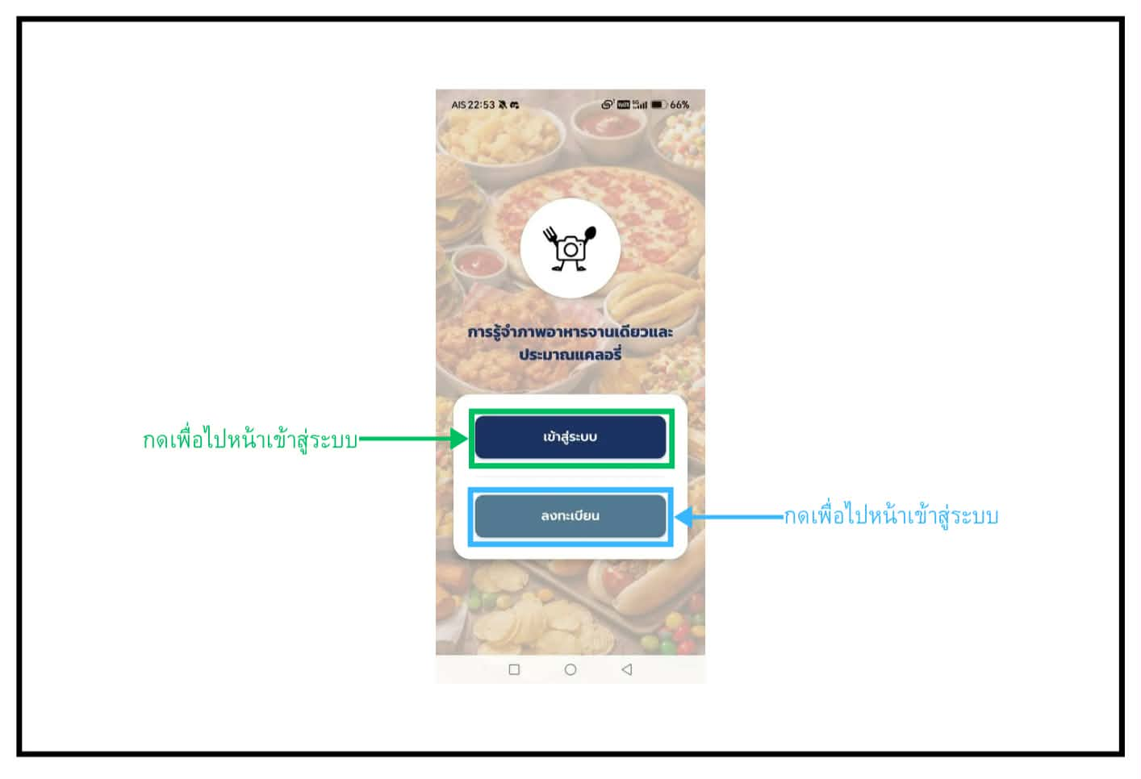
ภาพที่ ก-1 หน้าจอแรก
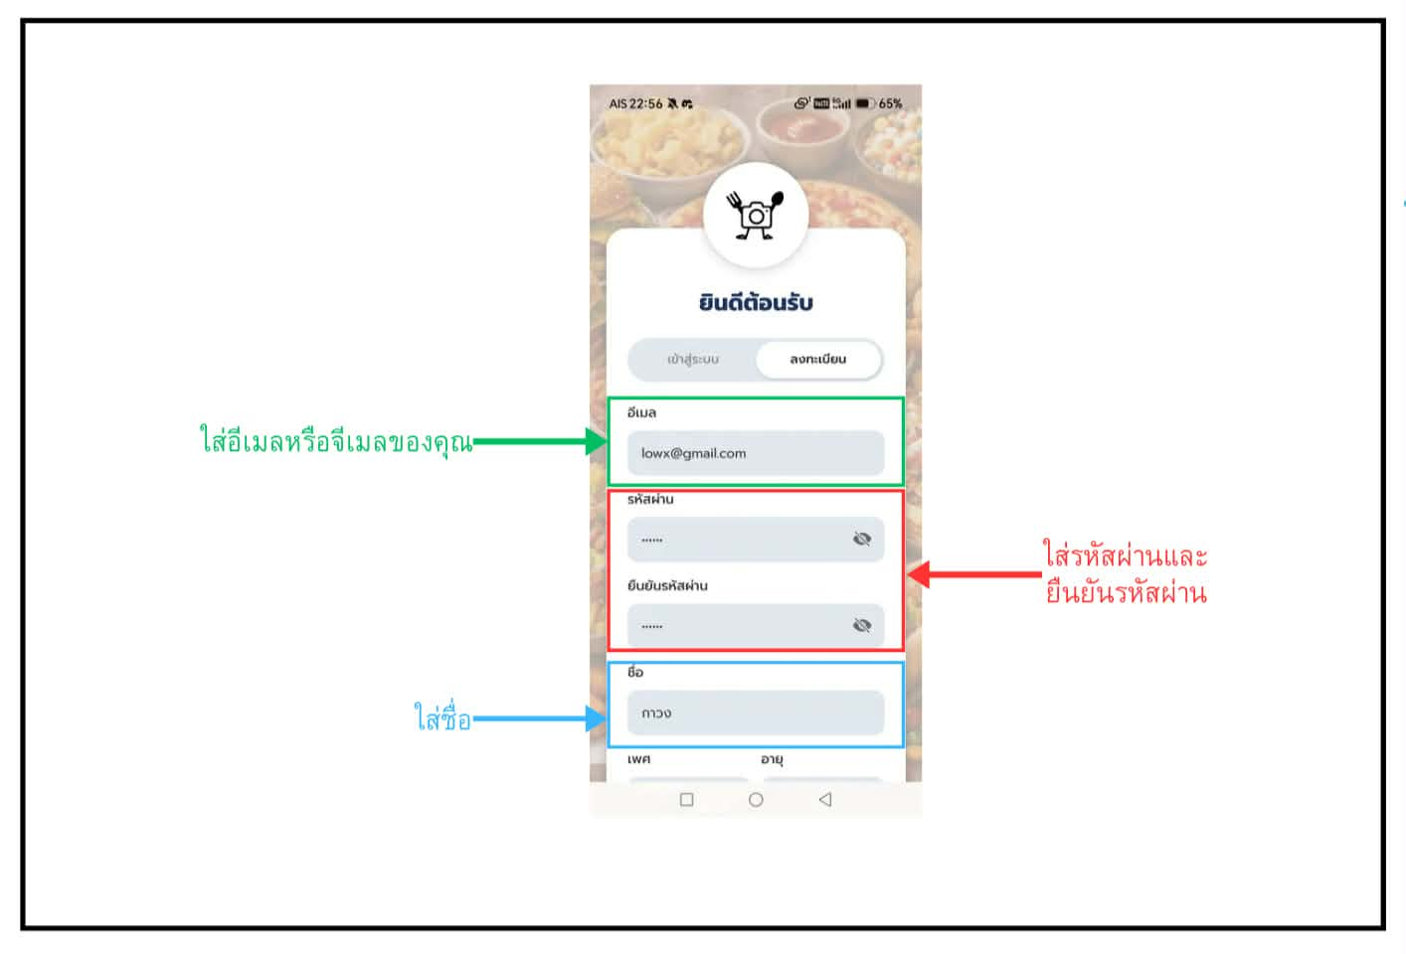
ภาพที่ ก-2 หน้าลงทะเบียน
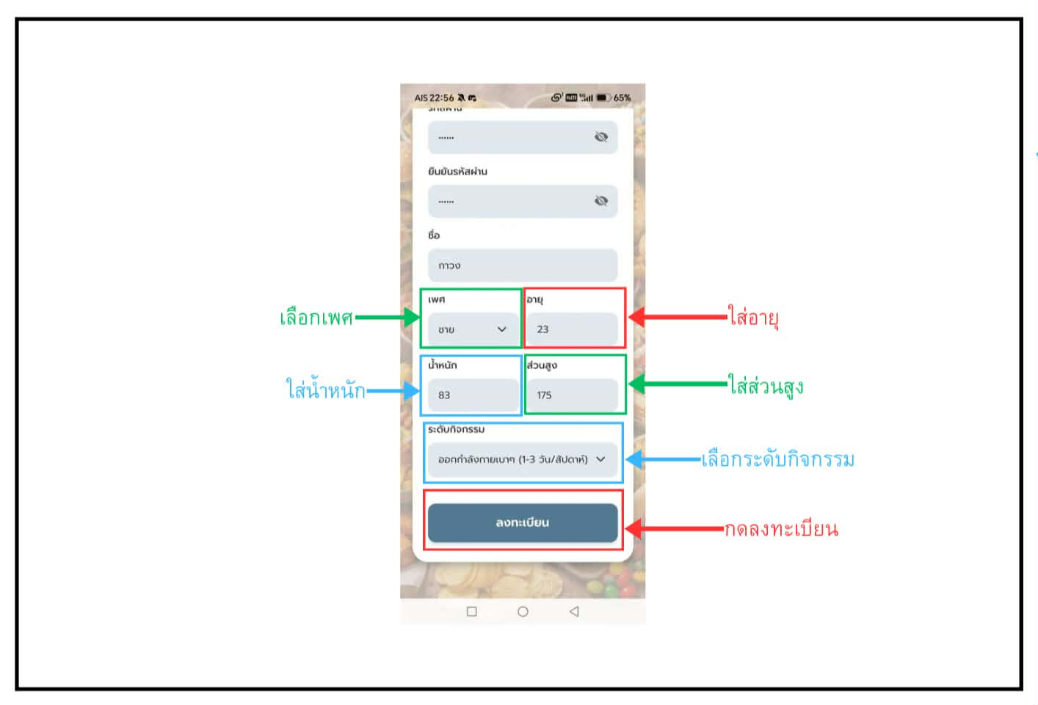
ภาพที่ ก-3 หน้าลงทะเบียน2
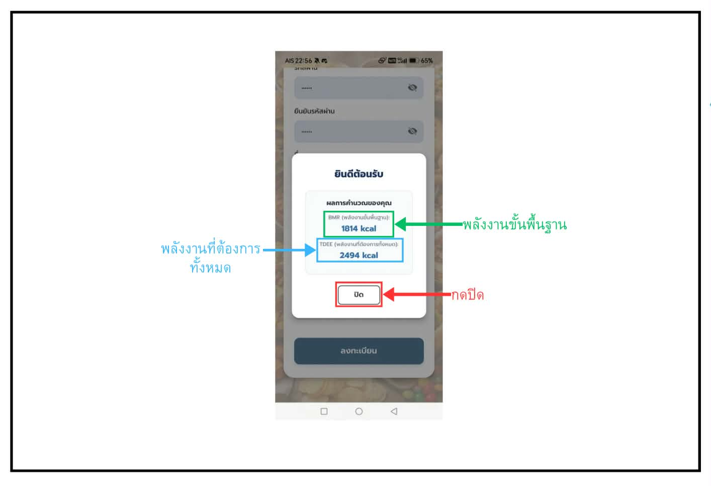
ภาพที่ ก-4 หน้าแสดงผลการคำนวณพลังงาน

2. การเข้าสู้ระบบ
2.2 กรอกอีเมล และรหัสผ่าน
2.3 กดปุ่มเข้าสู่ระบบ
รูปภาพ
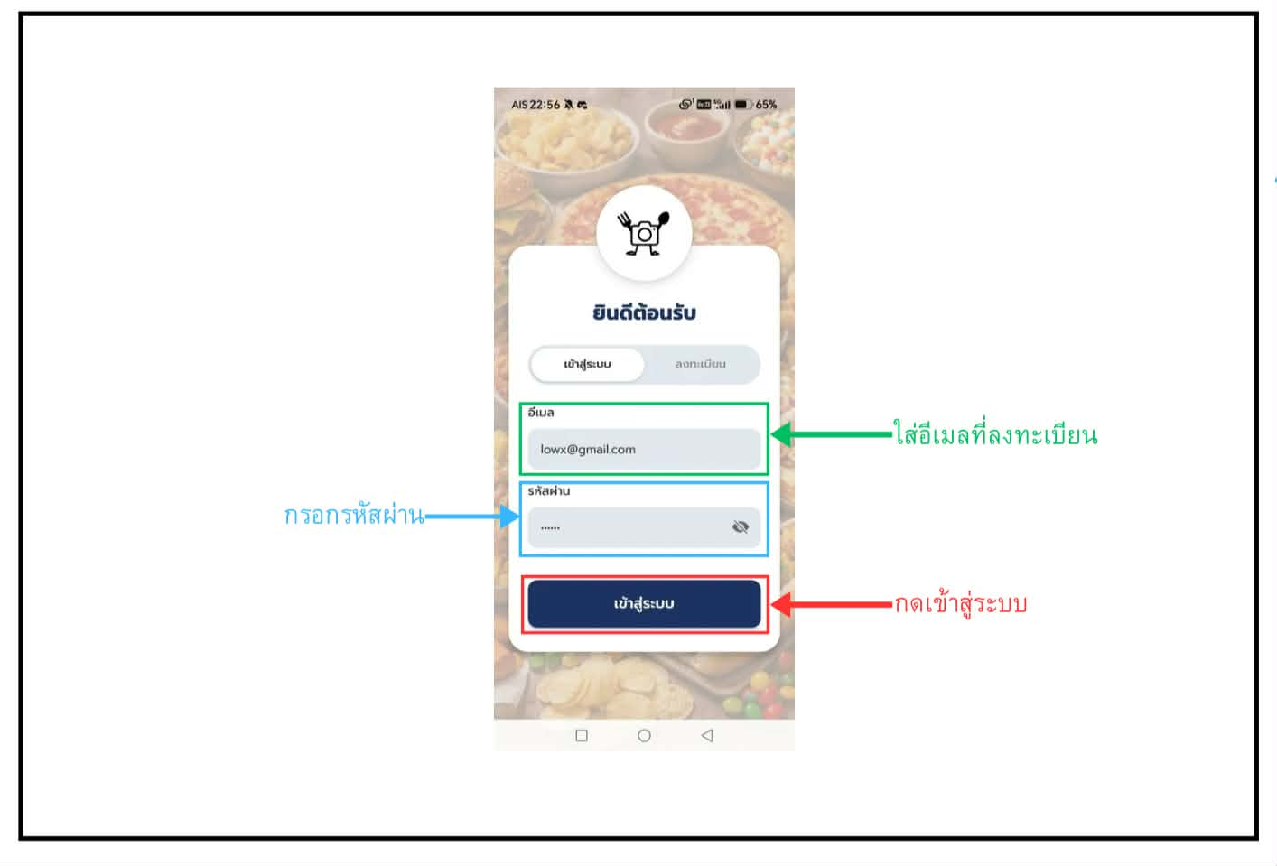
ภาพที่ ก-5 หน้าเข้าสู่ระบบ
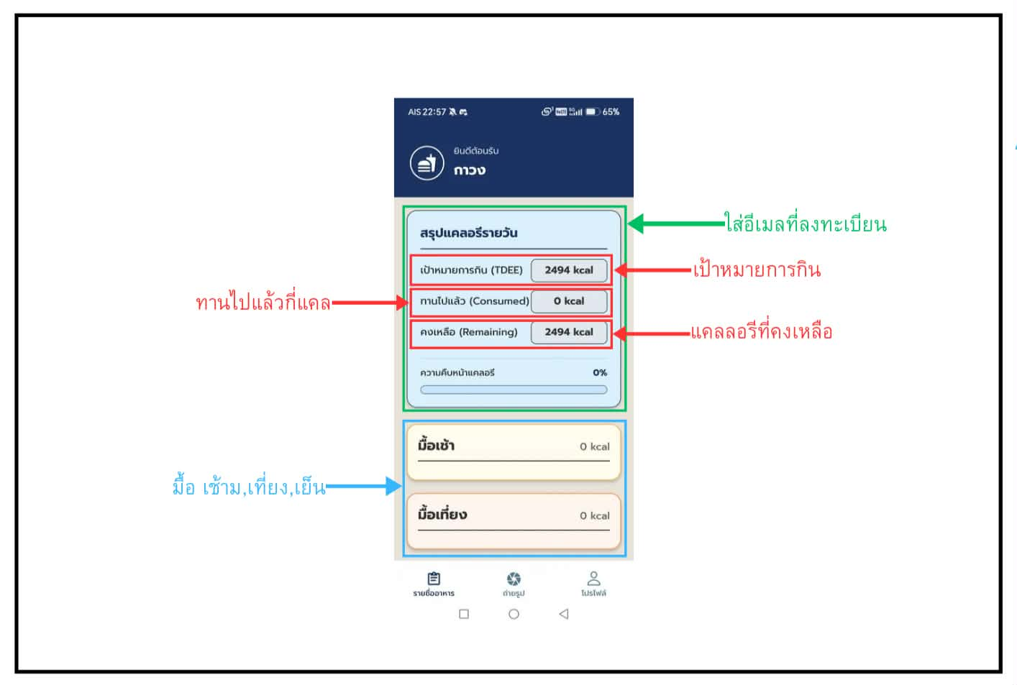
ภาพที่ ก-6 หน้ารายชื่ออาหาร

3. การถ่ายรูปและบันทึก
3.1 กดหน้าถ่ายรูป
3.2 กดปุ่มถ่ายรูป
3.3 กดปุ่มบันทึก
3.4 กดปุ่มok
รูปภาพ
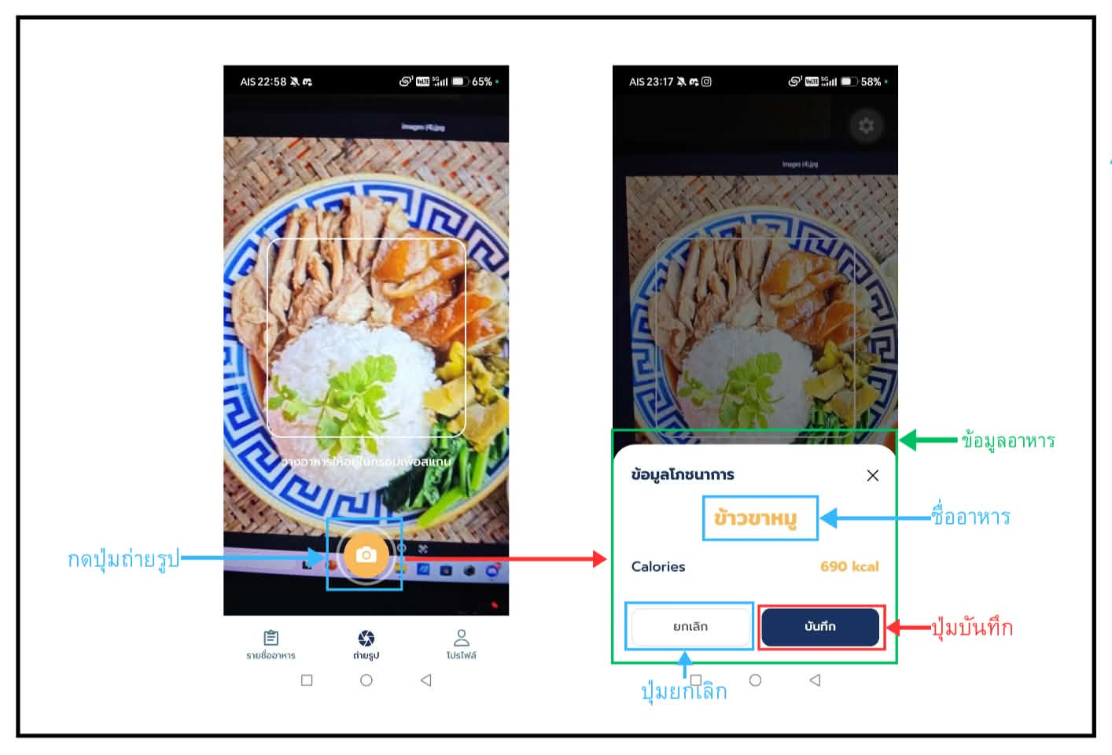
ภาพที่ ก-7 หน้าถ่ายรูป

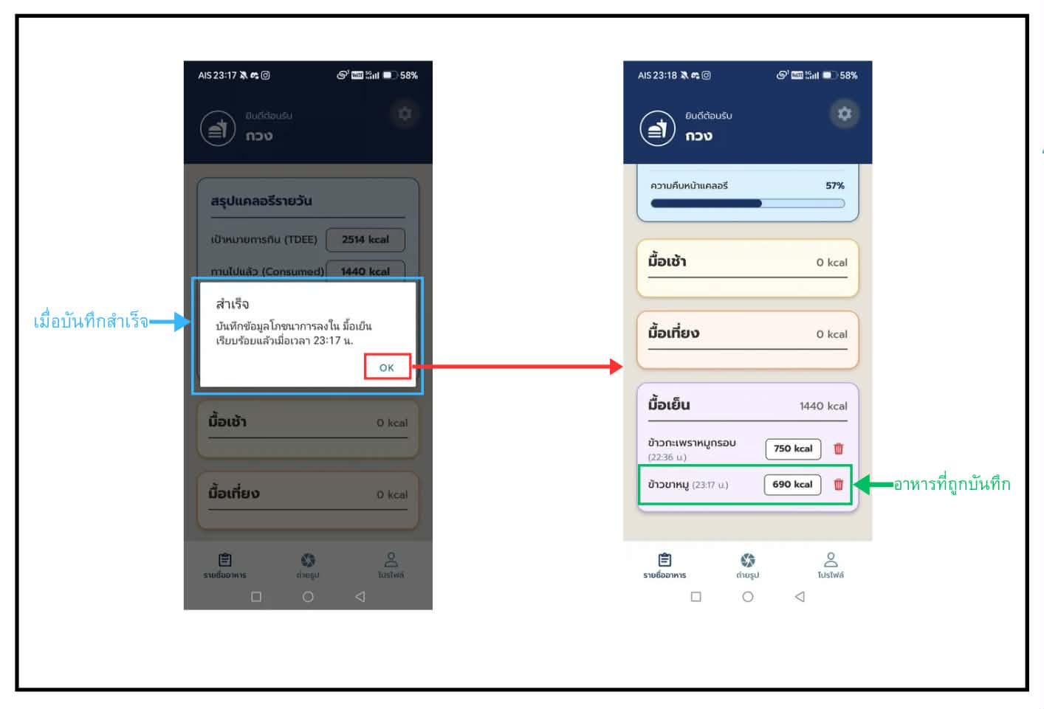
ภาพที่ ก-8 หน้าแสดงการบันทึก

4. การลบข้อมูลอาหาร
4.1 เปิดหน้ารายชื่ออาหาร
4.2 เลือกอาหารที่ต้องการลบแล้วกดไอคอนถังขยะ
4.3 กดปุ่มยืนยัน
รูปภาพ
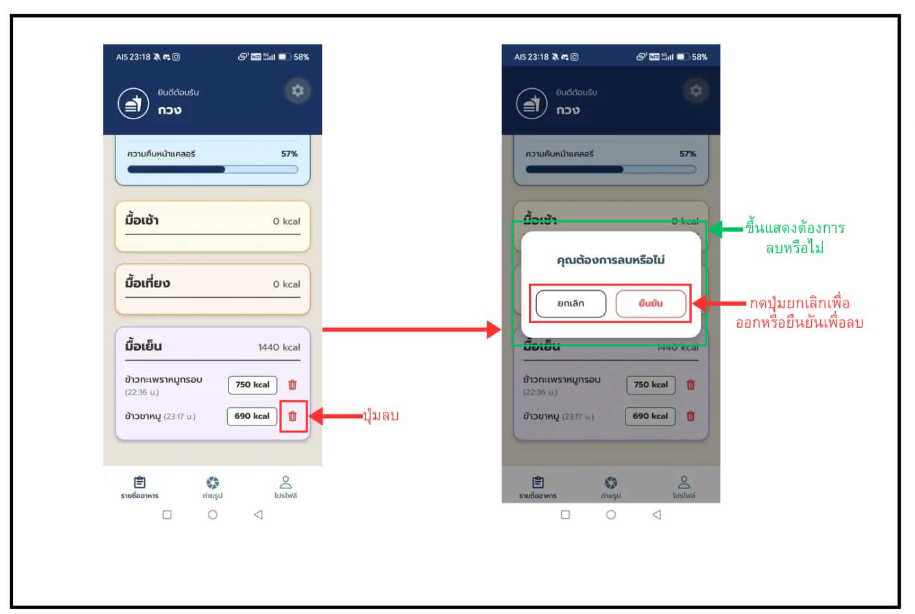
ภาพที่ ก-9 หน้าแสดงการลบอาหาร

5. การแก้ไขชื่อ
5.1 เปิดหน้าโปรไฟล์
5.2 กดปุ่มแก้ไข้ชื่อและทำการเปลี่ยนชื่อ
5.3 กดปุ่มบันทึก
รูปภาพ
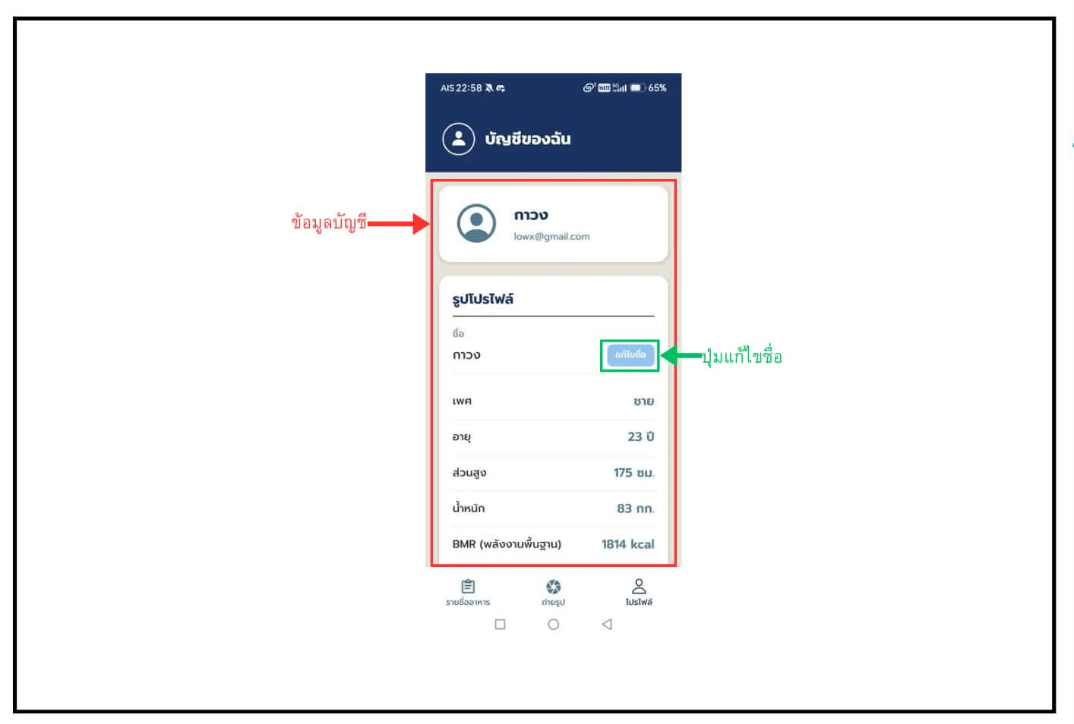
ภาพที่ ก-10 หน้าโปรไฟล์
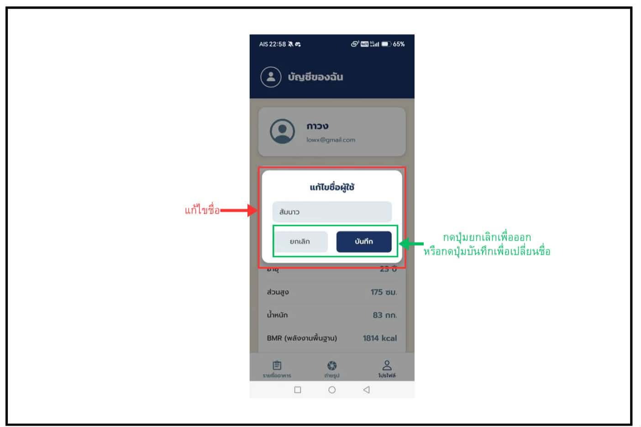
ภาพที่ ก-11 หน้าแก้ไขชื่อ

6. การออกจากระบบ
6.1 เปิดหน้าโปรไฟล์
6.2 กดปุ่ม ออกจากระบบ
6.3 กดปุ่ม ใช่
รูปภาพ
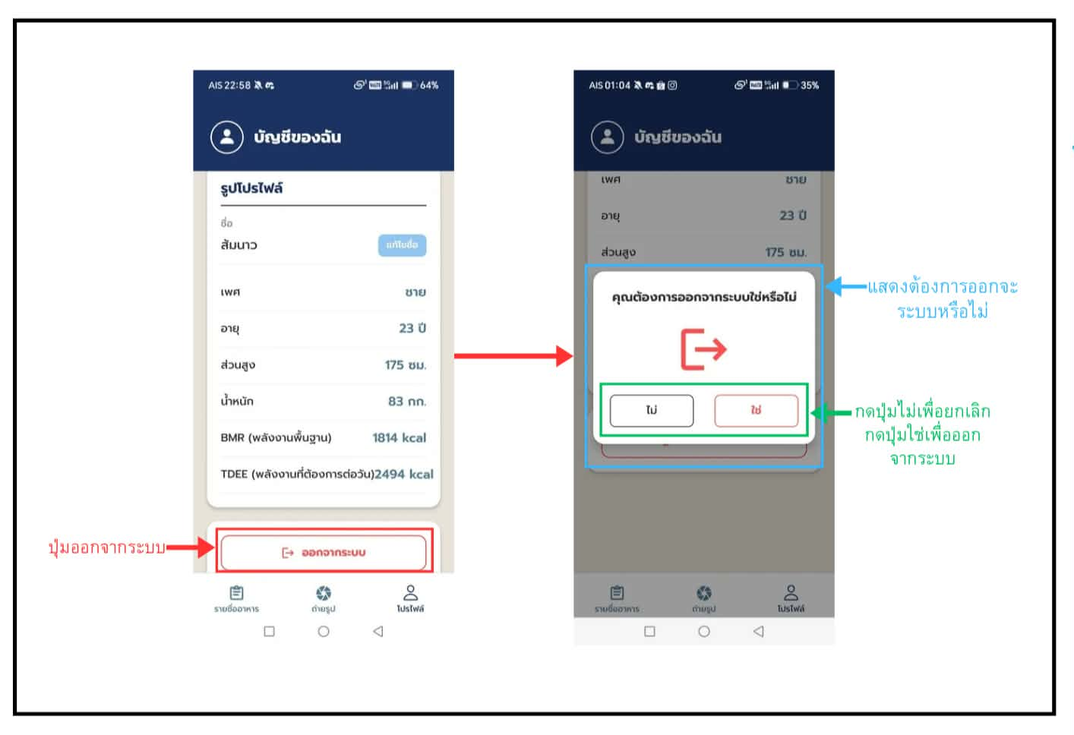
ภาพที่ ก-12 หน้าออกจากระบบ

ประวัติผู้เขียน
ชื่อ – นามสกุล นายนพคุณ ราชกรม
วัน เดือน ปีเกิด 28 พฤษภาคม 2547
ประวัติการศึกษา ประถมศึกษา: โรงเรียนเซนต์ยอแซฟศรีสงคราม มัธยมศึกษาตอนปลาย: โรงเรียนสหราษฎร์รังสฤษดิ์
ปริญญาตรี: วิทยาศาสตรบัณฑิต (วิทยาการคอมพิวเตอร์
คณะวิทยาศาสตร์และวิศวกรรมศาสตร์ มหาวิทยาลัยเกษตรศาสตร์ วิทยาเขตเฉลิมพระเกียรติ จังหวัดสกลนคร
ที่อยู่ปัจจุบัน ต.บ้านข่า อ.ศรีสงคราม จ.นครพนม
อีเมล nopakun.ra@ku.th

